Выполнить практические работы с 1по 7 и с19 по23.( Изучить и ответить письменно на контрольные вопросы )

Содержание

Практическое занятие №1 Средства индивидуальной и коллективной защиты от оружия массового поражения 6

Практическое занятие №2Приборы радиационной и химической разведки и контроля 17

Практическое занятие №3 Правила поведения и действий людей в очагах радиационного, химического и биологического поражения 24

Практическое занятие №4 Отработка порядка и правил действия при возникновении пожара и пользования средствами пожаротушения 32

Практическое занятие №5 Отработка действий при возникновении аварии с выбросом сильнодействующих ядовитых веществ 41

Практическое занятие №6 Отработка действий при возникновении аварий на радиационно-опасных объектах 46

Практическое занятие №7 Защита при авариях (катастрофах) на ГДОО 54

Практическое занятие №8 Строевая стойка и повороты на месте 60

Практическое занятие №9 Движение строевым, походным шагом, бегом, шагом на месте63

Практическое занятие №10 Повороты в движении 67

Практическое занятие №11 Выполнение воинского приветствия без оружия на месте и в движении 69

Практическое занятие №12 Выход из строя и постановка в строй, подход к начальнику и отход от него 71

Практическое занятие №13 Построение перестроение, выравнивание, размыкание и смыкание строя, повороты строя на месте 74

Практическое занятие №14 Построение и отработка движения походным строем 79

Практическое занятие №15 Выполнение воинского приветствия в строю на месте и в движении 84

Практическое занятие №16 Неполная разборка и сборка автомата 86

Практическое занятие №17 Отработка нормативов по неполной разборке и сборке автомата 91

Практическое занятие №18 Принятие положения для стрельбы, подготовка автомата к стрельбе, прицеливание 94

Практическое занятие № 19 Общие сведения о ранах, наложение

кровоостанавливающего жгута (закрутки), пальцевое прижатие артерий 100

конечности 108

Практическое занятие №21 Наложение шины на место перелома, транспортировка пострадавшего, помощь при ушибах 120

Практическое занятие №22 Первая помощь при ожогах, обморожении, перегревании, переохлаждении, утоплении 129

Практическое занятие №23 Первая помощь при поражении электрическим током, отравлении 137

Практическое занятие №24 Отработка на тренажере непрямого массажа сердца и искусственного дыхания 142

Список рекомендуемых изданий 147

Приложение 148

Практическое занятие № 1

**Средства индивидуальной и коллективной защиты от оружия массового поражения**

Цель занятия: изучить назначение и устройство средств индивидуальной и коллективной защиты от оружия массового поражения и потренироваться в надевании противогаза и общевойскового защитного комплекта

Оборудование и раздаточный материал:

1. Средства индивидуальной защиты (противогазы различных систем, респираторы, ватно-марлевые повязки, общевойсковой защитный комплект, куртка с капюшоном и брюки из ткани «Болонья», аптечка индивидуальная, пакет индивидуальный перевязочный, индивидуальный противохимический пакет)
2. Мягкая сантиметровая лента
3. Средства коллективной защиты (комплект плакатов на бумажном и электронном носителе)
4. Инструкционные карты

**Краткие теоретические сведения** Средства индивидуальной защиты от оружия массового поражения

Средства индивидуальной защиты предназначены для защиты от попадания внутрь организма, на кожные покровы и одежду радиоактивных, отравляющих веществ и биологических средств.

В фильтрующих противогазах (рис.1) воздух, поступающий в органы дыхания, очищается методом фильтрации. Противогазы предназначены для защиты органов дыхания, глаз и кожи лица от отравляющих, радиоактивных веществ и некоторых других вредных веществ. Для выбора размера шлем маски делают два измерения головы: определяют длину круговой линии, проходящей по подбородку, щекам и через высшую точку головы и длины полуокружности, проходящей от отверстия одного уха к отверстию другого по лбу через надбровные дуги. Результаты складывают.

|  |  |
| --- | --- |
| Сумма измерений, см | Размер шлем маски |
| До 93 | 0 |
| 93-95 | 1 |
| 95-99 | 2 |
| 99-103 | 3 |
| 103 и выше | 4 |

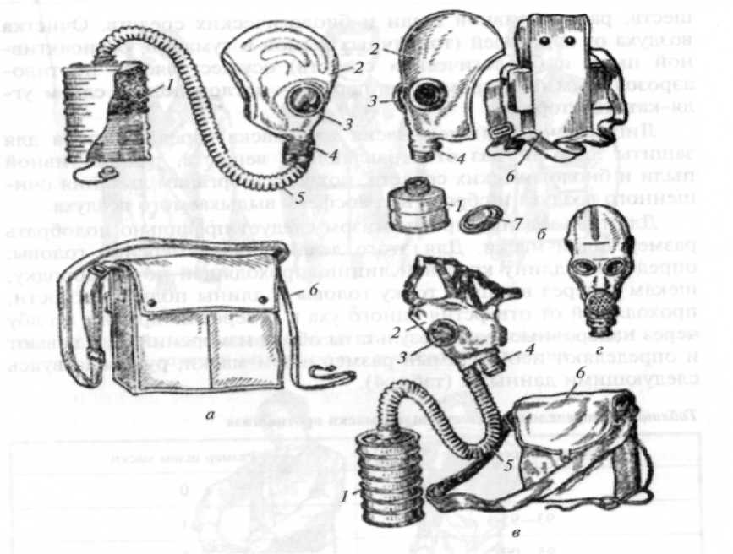

Рис. 1. Фильтрующие противогазы: а — общевойсковой противогаз; б — противогаз ГП-5; в — противогаз ГП-4у; г — шлем-маска с мембранной коробкой, входящая в комплект противогаза общевойскового и ГП-5М; /

* фильтрующе-поглощающая коробка; 2 — лицевая часть (у противогаза общевойскового и ГП-5 — шлем-маска; у противогаза ГП-4у — маска); 3
* очковый узел; 4 — клапанная коробка; 5 — соединительная трубка; 6 — сумка для противогаза; 7 — коробка с незапотевающими пленками

Противогаз обычно носят в сумке на левом боку. Для надевания противогаза необходимо задержать дыхание, закрыть глаза, снять головной

убор, вынуть шлем-маску и взять ее обеими руками за утолщенные края у нижней части так, чтобы большие пальцы были снаружи, а остальные внутри. Затем следует приложить нижнюю часть шлем-маски под подбо­родок и резким движением рук вверх и назад натянуть ее на голову так, чтобы не было складок, а очковый узел пришелся против глаз. После этого сделать полный выдох, открыть глаза и возобновить дыхание. Затем можно надеть головной убор и закрепить противогаз на боку.

Таблица 2. Нормативы надевания противогаза.

|  |  |  |  |
| --- | --- | --- | --- |
| Условие выполнения | Оценка | | |
| норматива | Отлично | Хорошо | Удовлетворительно |
| Из положения противогаза «на готове» | 5 с | 6 с | 7 с |
| Из походного положения противогаза | 7 с | 8 с | 9 с |

Ошибки, снижающие оценку на один балл:

* при надевании противогаза не закрыты глаза;
* при надевании противогаза не задержано дыхание;
* не сделан резкий выдох после надевания противогаза;
* не полностью и неправильно надета шлем-маска.

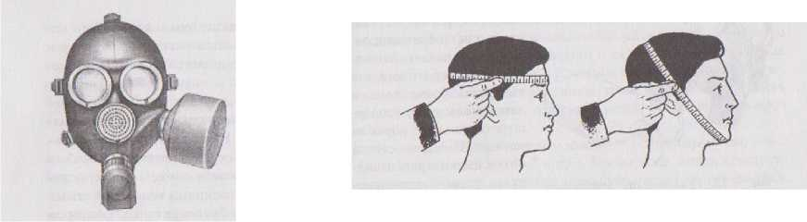

Рис.2. Гражданский противогаз ГП-7.

Лицевая часть МГП выпускается трех ростов. Для её подбора необходимо мягкой сантиметровой лентой замерить горизонтальный и вертикальный обхват головы. Измерения округляются до 5 мм.

|  |  |  |  |  |  |  |  |  |
| --- | --- | --- | --- | --- | --- | --- | --- | --- |
| Рост лицевой части | | 1 | | 2 | | 3 | | |
| Положение  упоров  лямок | ГП-7,  ГП-7В | 4-8-8 | 3-7-8 | 3-7-8 | 3-6-7 | 3-7-7 | 3-5-6 | 3-5-6 |
| ГП-  7ВМ | 4-8-6 | 3-7-6 | 3-7-6 | 3-6-5 | 3-6-5 | 3-5-4 | 3-4-3 |
| Сумма  горизонтального и вертикального обхватов головы, мм | | До  1185 | 1190­  1235 | 1215­  1235 | 1240­  1260 | 1265­  1285 | 1290­  1310 | 1310  и  более |

Пред надеванием противогаза волосы со лба и висков убирают, гладко зачесывают назад, а посторонние предметы с головы убрать. Большие пальцы захватывают щечные лямки изнутри, затем подбородок фиксируется в нижнем углублении обтюратора и движением рук вверх и назад наголовник натягивают на голову и подтягивают до упора щечные лямки.

Кроме фильтрующих противогазов для защиты органов дыхания используются респираторы (противогазовые) Р-2 (рис. 32), РПГ-67, РУ-60М, РУ-60МУ. Респиратор состоит из резиновой полумаски, фильтрующе- поглощающих патронов, пластмассовых манжет с клапанами вдоха и выдоха, трикотажного обтюратора и наголовника.

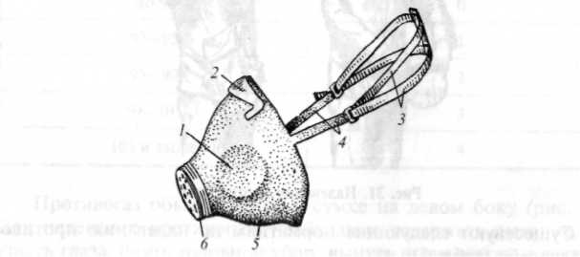

Рис. 3. Респиратор Р-2: 1— вдыхательный клапан (два); 2 — носовой зажим; 3 — нерастягивающиеся тесемки; 4 — эластичные тесемки; 5 — фильтрующаяполумаска; 6 — выдыхательный клапан

К изолирующим средствам защиты органов дыхания относятся изолирующие дыхательные аппараты (ИДА). Представителями этой группы средств защиты являются: автономные дыхательные аппараты (АДА), обеспечивающие органы дыхания человека дыхательной смесью из баллонов со сжатым воздухом или сжатым кислородом, либо за счет регенерации кислорода с помощью кислород содержащих продуктов; шланговые

дыхательные аппараты, с помощью которых чистый воздух подается к органам дыхания от воздуходувок или компрессорных магистралей по шлангу. В качестве АДА могут использоваться изолирующие противогазы ИП-4, ИП-5, ИП-46 (46М), КИП-8, дыхательные аппараты ВПАДА и АСВ-2, изолирующие респираторы и др.

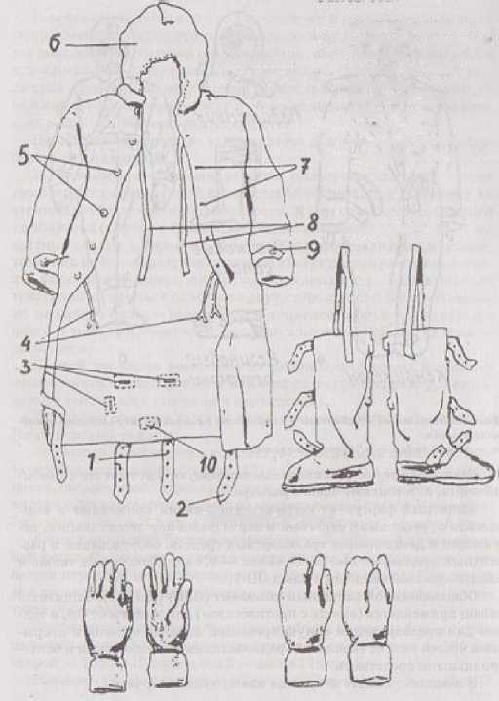

Изолирующий противогаз (рис. 4) состоит из лицевой части с

соединительной трубкой, регенеративного патрона, дыхательного мешка,

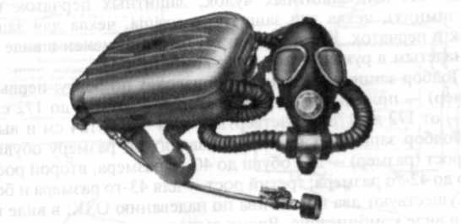

каркаса, сумки, комплекта не запотевающих плёнок, утеплительных манжет.

Рис. 4. Изолирующий противогаз

Время работы в ИДА определяется физической нагрузкой и для ИП-4

составляет:

1. — *задние хлястики*;
2. — *боковые хлястики:*
3. — *держатели хлястиков,*
4. — *за крепки:*

*б* — *шпеньки бортовые;*

1. — *кашюшон:*
2. — *держатели шпеньков*

*бортовые;*

1. — *тесемки;*
2. — хлястики рукавов;
3. — *центральный* шл*ruin.*

* при относительном покое и легкой физической нагрузке —180 мин;

*Защитный*

*плащ*

* при средней физической нагрузке — 60 мин;
* при тяжелой

физической

*Защитные чулки*

нагрузке -30 мин.

Рабочий интервал температур ±40 °С.

Подбор лицевой части осуществляют по вертикальному обмеру головы: 1 (до 63,5), 2 (64— 67), 3 (67,5—69,5), 4 (70 см и более).

*Защитные перчатки летние зимние*

Рис. 5. Общевойсковой защитный комплект

Легкий защитный костюм Л-1 изготовлен из прорезиненной ткани и состоит из рубахи с капюшоном, брюк с чулками, двупалых перчаток и подшлемника; имеется также сумка для переноски костюма. Костюмы изготавливаются трех размеров: первый — при росте до 165 см, второй — от 165 до 172 см, третий — выше 172 см.

Защитная фильтрующая одежда состоит из хлопчатобумажного комбинезона особого покроя, нательного белья и двух пар хлопчатобумажных портянок. Комбинезон шьют трех размеров: первый — при росте до 160 см, второй — от 160 до 170 см, третий — выше 170 см.

Пакет перевязочный индивидуальный (рис. 6) применяется для наложения первичных повязок на раны. Он состоит из бинта (шириной 10 см и длиной 7 м) и двух ватно-марлевых подушечек. Одна из подушечек пришита около конца бинта неподвижно, а другую можно передвигать по бинту. Обычно подушечки и бинт завернуты в вощеную бумагу и вложены в герметичный чехол из прорезиненной ткани, целлофана или пергаментной бумаги. В пакете имеется булавка. На чехле указаны правила пользования пакетом.

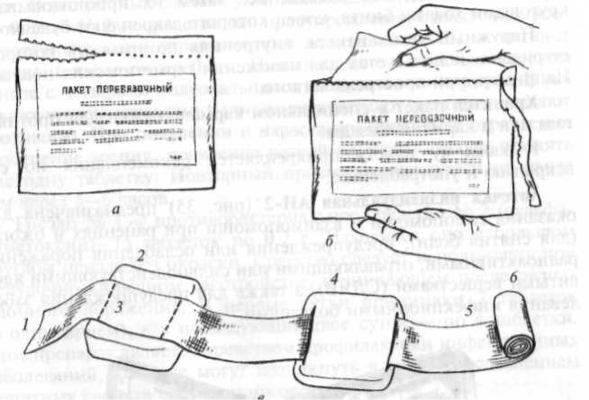

Рис. 6. Пакет индивидуальный перевязочный: а — вскрытие наружного чехла по надрезу; б — извлечение внутренней упаковки; в — перевязочный материал

в развернутом виде; 1 — конец бинта; 2 — подушечка неподвижная; 3 — цветные нитки; 4 — подушечка подвижная; 5 — бинт; 6 — скатка бинта

При пользовании пакетом его берут в левую руку, правой захватывают надрезанный край наружного чехла, рывком обрывают склейку и вынимают пакет в вощеной бумаге с булавкой. Из складки бумажной оболочки достают булавку и временно прикалывают ее на видном месте к одежде. Осторожно развертывают бумажную оболочку, в левую руку берут конец бинта, к которому пришита ватно-марлевая подушечка, в правую — скатанный бинт и развертывают его. При этом освобождается вторая подушечка, которая может перемещаться по бинту. Бинт растягивают, разводя руки, вследствие чего подушечки расправляются.

Наружный чехол пакета, внутренняя поверхность которого стерильна, используется для наложения герметических повязок. Например, при простреле легкого.

Аптечка индивидуальная АИ-2(рис. 7) предназначена для оказания самопомощи и взаимопомощи при ранениях и ожогах (для снятия боли), предупреждения или ослабления поражения радиоактивными, отравляющими или сильнодействующими ядовитыми веществами (СДЯВ), а также для предупреждения заболевания инфекционными болезнями.

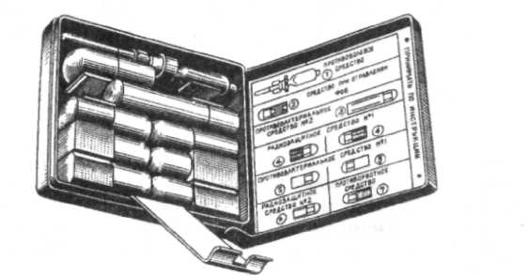

Рис. 7. Аптечка индивидуальная АИ-2

Индивидуальный противохимический пакет (ИПП-8, И1111-9, ПП-10 — рис. 8, ИПП-П) предназначен для обеззараживания капельножидких отравляющих веществ и некоторых СДЯВ, попавших на тело и одежду человека, на средства индивидуальной щиты и на инструмент.

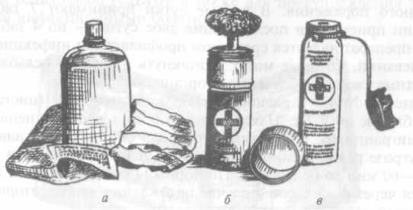

Рис.8. Индивидуальные противохимические пакеты: а - ИПП-8; б-ИПП-9; в - ИПП-10

Средства коллективной защиты от оружия массового поражения

Убежища — это специальные сооружения, предназначенные для защиты укрывающихся в них людей от всех поражающих факторов ядерного взрыва, отравляющих веществ, биологических средств, а также от высоких температур и вредных газов, образующихся при пожарах. План убежища показан на рис. 9.

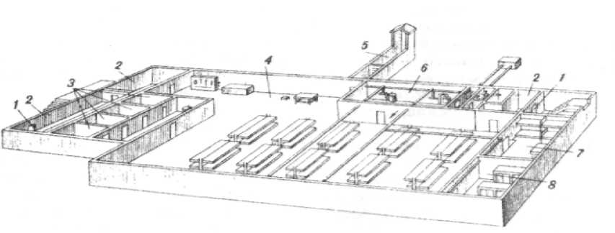

Рис. 9 . План убежища: 1 — защитно-герметические двери; 2 — шлюзовые камеры (тамбуры); 3 — санитарно-бытовые отсеки; 4— основное помещение для размещения людей; 5 — галерея и оголовок аварийного выхода, 6— фильтровентиляционная камера; 7— кладовая для продуктов питании; 8— медицинская комната (помещения 7 и 8 могут не устраиваться)

Система воздухоснабжения, как правило, работает в двух режимах: чистой вентиляции (очистка воздуха от пыли) и фильтровентиляции. В убежищах, расположенных в пожароопасных районах, дополнительно предусматривается режим полной изоляции с регенерацией воздуха внутри убежища.

Системы энерговодоснабжения, отопления и канализации убежищ связаны с соответствующими внешними сетями. На случай их повреждения в убежище имеются переносные электрические фонари, мотор-генераторы, резервуары для хранения аварийного запаса воды, а также емкости для сбора нечистот.

Противорадиационные укрытия (ПРУ) обеспечивают защиту людей от ионизирующих излучений при радиоактивном заражении местности. Кроме того, они защищают от светового излучения, проникающей радиации (в том числе и от нейтронного потока) и частично от ударной волны, а также от непосредственного попадания на кожу и одежду людей радиоактивных, отравляющих веществ и биологических средств. Укрытия вместимостью до 30 человек проветриваются естественной вентиляцией через приточный и вытяжной короба. Для создания тяги вытяжной короб устанавливают на 1,5—2 м выше приточного. На наружных выводах вентиляционных коробов делают козырьки, а на выходах в помещение — плотно пригнанные заслонки, которые закрывают на время выпадения радиоактивных осадков.

В приспосабливаемых под укрытия помещениях, не оборудованных водопроводом и канализацией, устанавливают бачки для воды из расчета 3—4 л на одного человека в сутки, а туалет снабжают выносной тарой или люфт-клозетом с выгребной ямой. Кроме того, в укрытии устанавливают нары (скамьи), стеллажи или лари для продовольствия. Освещение осуществляется от электросети или электрическими фонарями.

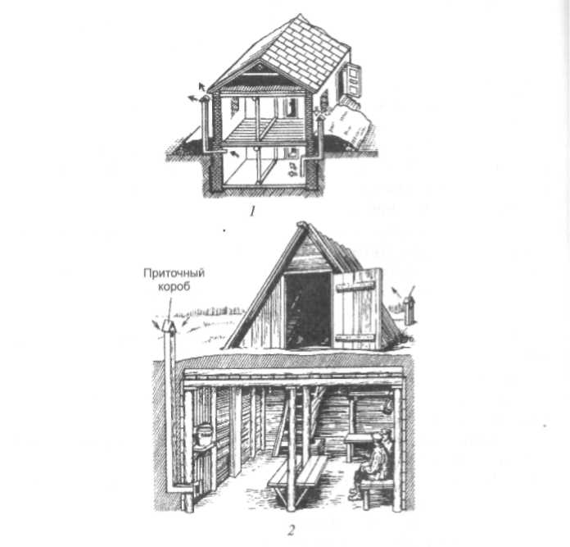

Рис. 10. Подвал (1) и погреб (2), приспособленные под укрытие

*[ мима*

*обсыпка*

Рис. 11. Перекрытая щель

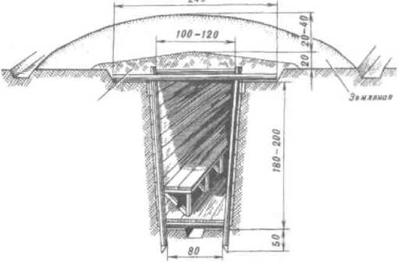

К простейшим укрытиям относятся щели открытые и перекрытые (рис. 11). Щели строятся самим населением с использованием подручных местных материалов.

Место для строительства щелей выбирают на незаваливаемой территории, то есть расстояние до наземных зданий должно превышать их высоту, на участках, не затапливаемых талыми и дождевыми водами.

Щель первоначально устраивают открытой. Она представляет собой зигзагообразную траншею в виде нескольких прямолинейных участков длиной не более 15 м. Глубина ее 1,8—2 м, ширина по верху 1,1 —1,2 м и по дну до 0,8 м. Длина щели определяется из расчета 0,5—0,6 м на одного человека. Нормальная вместимость щели 10—15 человек, наибольшая — 50 человек. Вход делают с одной или двух сторон под прямым углом к щели и оборудуют герметической дверью и тамбуром, отделяя занавесом из плотной ткани помещение для укрываемых.Для вентиляции устанавливают вытяжной короб. Вдоль пола прорывают дренажную канавку с водосборным колодцем.

Порядок выполнения работы

1. Изучение индивидуальных средств защиты органов дыхания.
2. Определение размеров шлем-маски противогаза.
3. Отработка нормативов надевания противогаза.
4. Изучение средств защиты кожи.
5. Подбор защитного плаща общевойскового защитного комплекта. Тренировка надевания ОЗК.
6. Изучение комплектности и порядка применения средств медицинской и противохимической защиты, тренировка использования индивидуального перевязочного пакета
7. Изучение назначения, устройства и оборудования средств коллективной защиты

Содержание отчета:

1. Краткое описание средств индивидуальной защиты органов дыхания.
2. Порядок определения размеров шлем-маски.
3. Порядок надевания противогаза, нормативы, характерные ошибки.
4. Краткое описание средств защиты кожи.
5. Порядок надевания ОЗК, характерные ошибки.
6. Краткое описание и порядок использования индивидуальных средств медицинской и противохимической защиты.
7. Краткое описание средств коллективной защиты.
8. От каких отравляющих веществ может защитить фильтрующий противогаз, респиратор?
9. В каких случаях необходимо применять фильтрующие противогазы?
10. Что, по вашему мнению, можно использовать для защиты кожи в экстренных случаях?
11. Перечислите основные помещения убежищ.
12. Какие из медикаментов, находящихся в аптечке, вам знакомы в повседневной жизни?
13. С помощью, каких веществ можно провести частичную дегазацию?

Практическое занятие № 2

**Приборы радиационной и химической разведки и контроля**

Цель занятия: Ознакомиться с устройством, принципом действия и порядком работы с приборами радиационной и химической разведки и контроля

Оборудование и раздаточный материал:

1. Приборы для проведения радиационной и химической разведки и дозиметрического контроля.
2. Плакаты в электронном виде
3. Инструкционные карты.

Краткие теоретические сведения

Приборы радиационной разведки и контроля

Измерители мощности дозы (рентгенметры) ДП-5А, ДП-5Б и ДП-5В являются основными дозиметрическими приборами для измерения уровней радиации (мощности дозы излучения) и радиоактивной зараженности различных предметов по гамма-излучению.

Измеритель мощности дозы (рентгенметр) ДП-5В (рис. 1) предназначен для измерения мощности экспозиционной дозы гамма-излучения на радиоактивно зараженной местности, контроля зараженности объектов и продуктов питания, а также обнаружения бета-излучения.

При подготовке прибора к работе нужно:

* проверить комплектность прибора;
* подключить источник питания, соблюдая полярность, ручку переключателя; - установить в положение КОНТРОЛЬ РЕЖИМА, при этом стрелка прибора должна установиться в закрашенном секторе;
* закрыть крышку отсека питания, пристегнуть к футляру ремни и разместить прибор на груди, подключить к нему головные телефоны;
* экран блока детектирования установить в положение «К» (контроль). Ручку переключателя поддиапазонов последовательно установить в положение xl000, xl00, xl0, xl, х0,1, при этом: на поддиапазонах xl000, xl00 стрелка может не отклоняться, но в телефонах прослушиваются щелчки; на поддиапазоне х10 в телефонах прослушиваются частые щелчки, показания прибора следует сравнить с показанием, записанным в формуляре; на поддиапазонах xl, х0,1 в телефонах прослушиваются частые щелчки и стрелка прибора должна зашкаливать;
* установить экран в положение «Г», удлинительную штангу закрепить на ремне.

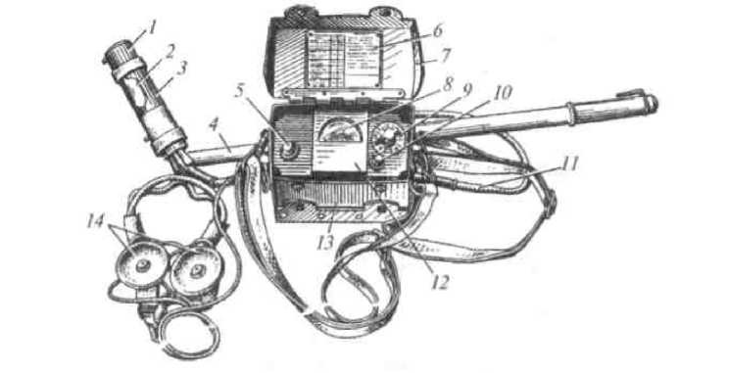

Рис. 1. Измеритель мощности дозы ДП-5В: 1 — блок детектирования; 2 — контрольный источник; 3 — поворотный экран; 4 — удлинительная штанга; 5 — тумблер подсвета шкалы микроамперметра; 6 — таблица допустимых значений заражения объектов; 7 — крышка футляра прибора; 8 — микроамперметр; 9 — переключатель поддиапазонов; 10 — кнопка сброса показаний; 11 — соединительный кабель; 12 — измерительный пульт; 13 — футляр; 14 — головные телефоны

Существует норматив по подготовке приборов типа ДП-5 к работе: «отлично» — 6 мин; «хорошо» — 8 мин; «удовлетворительно» — 10 мин.

Для измерения мощности дозы на местности необходимо блок детектирования, закрепленный на удлинительной штанге расположить перед собой на расстоянии вытянутой руки на высоте 70—100 см (вблизи 15—20 м не должно быть крупных объектов — бронетехники, зданий и т. д.). Установить переключатель поддиапазонов в положение, на котором стрелка прибора отклоняется от нулевого в пределах шкалы, и снять показания с прибора: в диапазоне 200 по нижней шкале, в диапазонах х1000, x100, x10, xl, х0,1 по верхней шкале с умножением отсчета на множитель переключателя.

Таблица 1. Нормы заражённости

|  |  |  |
| --- | --- | --- |
| Объект | Мр/Ч | Диапазон |
| Брониров. Объекты | 400 | х100 |
| Боев. Техн. Автотр. | 200 | х100 |
| Л. Сост. Л. Оружие | 50 | х10 |
| Провод. Тара. Кухон. Инвент. Оборуд. столовых и т.п. | 50 | х10 |

|  |  |  |
| --- | --- | --- |
| Мясо сырое / туша полутушка/ | 20 | х10 |
| Вода/ведро/ | 4 | х1 |
| Хлеб/буханка/ | 1,5 | х1 |
| Рыба сырая/ 1 кг 25*25/ | 1,5 | х1 |
| Сыпучие  продукты,пища вареная, вода/котелок/ | 1,5 | х1 |

Дозиметры предназначены для измерения дозы внешнего облучения людей, находящихся на местности, зараженной радиоактивными веществами. Комплект индивидуальных дозиметров ДП-22В (рис.2) состоит из 50 прямо показывающих дозиметров ДКП-50А индивидуального пользования (рис. 3) и зарядного устройства ЗД-5. Дозиметр ДКП-50А обеспечивает измерение индивидуальных доз гамма излучения в диапазоне от 2 до 50 Р при уровнях радиации от 0,5 до 200 Р/ч.

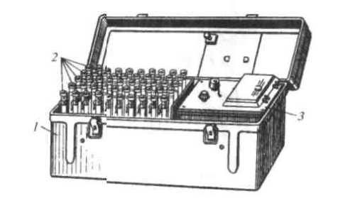

Рис. 2. Комплект индивидуальных дозиметров ДП-22В: 1 — укладочный  
ящик; 2 - дозиметры ДКП-50А; 3 - зарядное устройство ЗД-5

Подготовка дозиметра к работе заключается в его зарядке. Для этого необходимо подключить источники питания, отвинтить защитную оправу дозиметра и защитный колпачок зарядного гнезда. Затем поставить дозиметр в зарядное гнездо зарядного

Рис. 3. Дозиметр ДКП-50А: а — общий вид; б—шкала

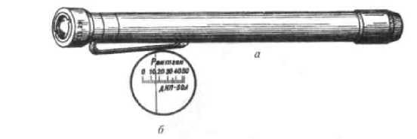

устройства и, наблюдая в окуляр, легко нажать на дозиметр и далее поворачивать ручку потенциометра вправо до тех пор, пока изображение нити на шкале дозиметра не перейдет на ноль. После этого вынуть дозиметр из зарядного гнезда, проверить положение нити на дневной свет, завернуть защитную оправу дозиметра и колпачок зарядного устройства. Дозиметр но­сят в кармане одежды в вертикальном положении (как авторучку). Периодически наблюдая в окуляр дозиметра на шкале, определяют дозу облучения, полученную во время пребывания на зараженной местности. Отсчет производится при вертикальном положении изображения нити.

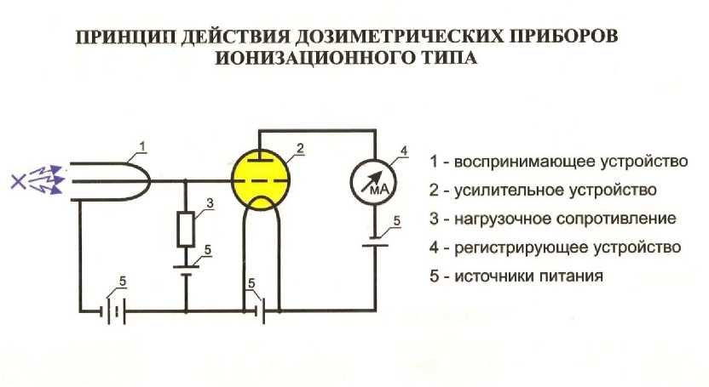

Приборы химической разведки и контроля

Принцип обнаружения и определения ОВ приборами химической разведки основан на изменении окраски индикаторов при взаимодействии их с ОВ. В зависимости от того, какой был взят индикатор и как он изменил окраску, определяют тип ОВ, а сравнение полученной окраски с цветным эталоном позволяет судить о приблизительной концентрации ОВ в воздухе или о плотности заражения.

В системе гражданской обороны применяются газосигнализаторы ГСП-11 (ГСП-1, ГСП-1М) и АГС, приборы химической разведки ВПХР и ППХР.

Войсковой прибор химической разведки (ВПХР) предназначен для определения в полевых условиях наличия и ориентировочной концентрации ОВ в воздухе, на поверхностях различных предметов и в сыпучих материалах. ВПХР — переносный прибор, его масса 2,3 кг. Прибор может работать без подогрева индикаторных трубок при

температуре +15°С и выше, а с подогревом с помощью собственной грелки от —40 °С.

Срок хранения индикаторных трубок для определения: фосфорорганических ОВ — 1,5 года; удушающих и общеядовитых ОВ — 3 года; иприта — 5 лет; ОВ типа BZ — 13 лет.

Войсковой прибор химической разведки ВПХР (рис. 4) состоит из корпуса 6 с крышкой / и размещенных в них: ручного насоса 14, насадки 3 к насосу, индикаторных трубок (ИТ) в бумажных кассетах 12, защитных колпачков 4, противодымных фильтров 5, грелки 9 с пятнадцатью патронами 8 к ней, электрофонаря13 и лопатки 7 для взятия пробы. В комплект, кроме того, входят инструкция-памятка 10 по работе с прибором, инструкция-памятка по определению ОВ типа зоман и инструкция 2 по эксплуатации прибора. Для переноски прибора имеется плечевой ремень 15 с поясной тесьмой.

Ручной поршневой насос 14 ВПХР служит для вскрытия индикаторных трубок (ИТ), разбивания находящихся в них ампул и прокачивания исследуемого воздуха через ИТ. При 50 качаний насоса в минуту через индикаторную трубку прокачивается 1,8— 2 л воздуха. В головке насоса размещены нож для надреза концов индикаторных трубок, гнездо для установки индикаторной трубки, в ручке насоса — ампуловскрыватели. На торце головки имеется два углубления для обламывания концов индикаторных трубок. Ампуловскрыватель служит для разбивания ампул, находящихся в индикаторных трубках.

Индикаторные трубки служат для удержания и хранения ампул с индикационными жидкостями (применяемыми при определении ОВ) и наполнителей. Они представляют собой запаянные стеклянные трубки 2 (рис. 5), внутри которых помещены наполнитель 5 и одна или две стеклянные ампулы 3 с индикационными жидкостями (индикаторные трубки с одним желтым кольцом ампул не содержат). Каждая индикаторная трубка имеет условную маркировку, которая показывает, для обнаружения, какого ОВ она предназначена. В комплект прибора входят четыре комплекта индикаторных трубок, имеющих следующую маркировку: красное кольцо с красной точкой — для определения фосфорорганических ОВ (ФОВ)— зарина, зомана и V-газов (рис. 3.21, а); три зеленых кольца — для определения фосгена, дифосгена, синильной кислоты и хлорциана (рис. 3.21, б); желтое кольцо—для определения иприта (рис. 3.21, в) коричневое кольцо—для определения ОВ психохимического действия (типа BZ).

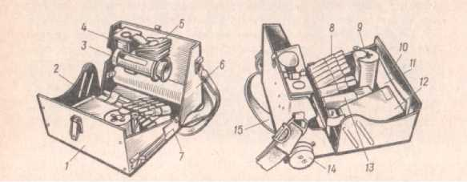

Рис. 4. Войсковой прибор химической разведки(ВПХР) в комплекте

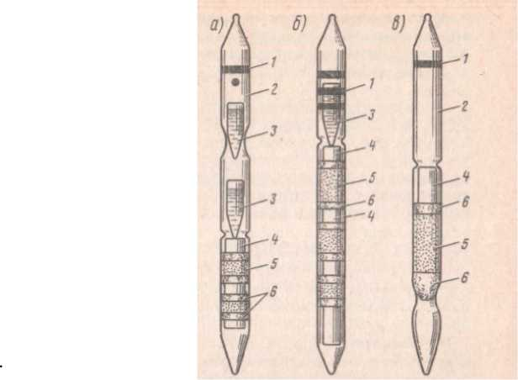

Рис. 5. Индикаторные трубки:

1— маркировочные кольца; 2— корпус трубки; 3 — ампула с реактивом; 4 — обтекатель; 5 - наполнитель; 6 - ватные тампоны

В одну бумажную кассету помещается десять однотипных индикаторных трубок. На кассетах наклеены этикетки, на которых указано, для каких ОВ применяются данные трубки, порядок определения ОВ, образцы окраски наполнителя после прокачки воздуха, содержащего ОВ, и (ориентировочно) его концентрацию.

Защитные колпачки служат для защиты внутренней поверхности воронки насадки от заражения каплями стойких ОВ (СОВ) при определении заражения поверхности и для помещения проб почвы и сыпучих материалов.

Противодымные фильтры состоят из одного слоя фильтрующего материала и нескольких слоев капроновой ткани. Они используются для определения ОВ в задымленном воздухе, а также при определении ОВ на почве или в сыпучих материалах.

Грелка служит для подогрева индикаторных трубок во время определения ОВ при пониженной температуре окружающего воздуха (от —40° до + 15°С). Она состоит из корпуса и патронов, расположенных в специальной металлической кассете. В зависимости от температуры окружающего воздуха внутри боковых отверстий грелки температура достигает +85°С и постепенно снижается до +15-20°С в течение 15—20 мин. Электрофонарь применяется для освещения при наблюдении в ночное время за изменением окраски индикаторных трубок. Путем поворота головки вправо фонарь включается, влево — выключается

Порядок выполнения:

1. Изучение принципиальной схемы приборов радиационной разведки
2. Подготовка к работе и измерение дозы гамма-радиации с помощью прибора ДП-5В
3. Изучение прибора и измерение дозы излучения с помощью дозиметра ДКП-50А, входящего в комплект ДП-22В или ДП-24
4. Изучение прибора химической разведки ВПХР и порядка подготовки его к работе на местности и проведение замеров

Содержание отчета:

1. Принципиальная схема приборов радиационной разведки
2. Порядок подготовки и работы на местности с помощью прибора ДП-5В
3. Устройство прибора для измерения дозы излучения дозиметра ДКП- 50А, входящего в комплект прибора ДП-22В или ДП-24 и порядок работы с ним
4. Изучение и подготовка к работе прибора химической разведки ВПХР

Контрольные вопросы:

1. На каком принципе работают приборы радиационной разведки с ионизационной камерой?
2. От каких источников питания могут работать приборы типа ДП5?
3. Какова максимальная доза облучения человека в течение 4 суток?
4. На чём основан принцип работы прибора химической разведки ВПХР?

Практическое занятие № 3

**Правила поведения и действия людей в очагах радиоактивного, химического и бактериологического заражения**

Цель занятия: изучить основные правила и отработать алгоритм поведения людей при угрозе и в зонах заражения

Оборудование и раздаточный материал:

1. Мультимедийный проектор
2. Плакаты в электронном виде
3. Инструкционные карты

Краткие теоретические сведения

Сигналы Гражданской обороны

Для своевременного предупреждения населения об угрозе или применении противником оружия массового поражения установлены единые для всей страны сигналы оповещения гражданской обороны: «Воздушная тревога», «Отбой воздушной тревоги», «Радиационная опасность», «Химическая тревога».

Сигнал «Воздушная тревога» предупреждает о непосредственной угрозе нападения противника. Он подается по радио и телевидению: «Внимание! Внимание! Граждане! Воздушная тревога! Воздушная тревога!» и дублируется протяжным завывающим звучанием сирен, прерывистыми гудками на производстве и транспорте в течение 2—3 минут. Если сигнал застал вас дома, нужно быстро одеться, взять средства индивидуальной защиты, подготовленные вещи и запас продуктов и воды, закрыть окна, отключить газ и немедленно идти в ближайшее защитное сооружение. Если сигнал застал вас на улице (в общественном месте, городском транспорте), необходимо направиться в ближайшее убежище (укрытие).

После сигнала «Воздушная тревога» может быть подан сигнал«Отбой воздушной тревоги», если угроза нападения миновала. Этот сигнал также подается по радио и телевидению: «Внимание! Внимание! Граждане! Отбой воздушной тревоги! Отбой воздушной тревоги!» По этому сигналу население покидает убежища и укрытия. Выйдя из укрытия, необходимо соблюдать правила, установленные на период угрозы нападения. Сигнал «Радиационная опасность» подается с помощью всех местных технических средств связи и оповещения и дублируется звуковыми и световыми средствами при непосредственной угрозе:

* вероятности радиоактивного заражения данной территории
* в течение ближайшего часа или при обнаружении радиоактивного заражения. По этому сигналу нужно надеть противогаз (респиратор, противопыльную тканевую маску, ватно-марлевую повязку), взять документы,

подготовленные вещи и уйти в убежище (укрытие). В квартире следует закрыть воду, газ, выключить свет, закрыть форточки, окна и двери. Если по каким-либо причинам пришлось остаться в квартире (на производстве, в учебном заведении), надо, не теряя времени, начать герметизацию помещения: закрыть окна и двери, заделать щели, занавесить двери тканью. Находиться лучше во внутренних комнатах, коридорах.

Сигнал «Химическая тревога» подается при угрозе или обнаружении химического и/или биологического заражения. Он передается по радиотрансляционной сети: «Внимание! Внимание! Граждане! Химическая тревога!» — и дублируется повсеместно частыми ударами по звучащим предметам. По этому сигналу необходимо немедленно надеть противогаз, средства защиты кожи (при отсутствии табельных средств использовать подручные средства защиты органов дыхания и кожи) и уйти в убежище (укрытие). Если защитных сооружений поблизости нет, нужно оставаться в помещении, плотно закрыть окна и двери и заделать щели. Лица, оказавшиеся в момент подачи сигнала «Химическая тревога» в убежищах, должны оставаться в них до тех пор, пока не будет получено разрешение на выход. В убежище необходимо находиться со средствами защиты и быть в готовности надеть их по команде (распоряжению) дежурного по убежищу. Лица, находящиеся в противорадиационных укрытиях, немедленно надевают противогазы.

Правила и алгоритм поведения людей в зонах радиоактивного заражения

При нахождении в зоне радиоактивного заражения необходимо строго выполнять режим радиационной защиты, устанавливаемый штабами гражданской обороны в зависимости от степени заражения района.

В зоне опасного заражения люди должны быть в укрытиях и убежищах трое суток и более, после чего можно перейти в жилое помещение и находиться в нем не менее четырех суток. Выходить из помещения на улицу можно только на короткий срок (не более чем на 4 часа в сутки).

В зоне сильного заражения люди должны быть в убежищах (укрытиях) до трех суток, при крайней необходимости можно выходить на 3—4 часа в сутки. При этом необходимо надевать средства защиты органов дыхания и кожи.

В зоне умеренного заражения население укрывается, как правило, на несколько часов, после чего оно может перейти в обычное помещение. Из дома можно выходить в первые сутки не более чем на 4 часа.

Во всех случаях при нахождении вне укрытий и зданий применяются средства индивидуальной защиты. В качестве профилактического средства, уменьшающего вредное воздействие радиоактивного облучения, используются радиозащитные таблетки из комплекта аптечки индивидуальной АИ-2.

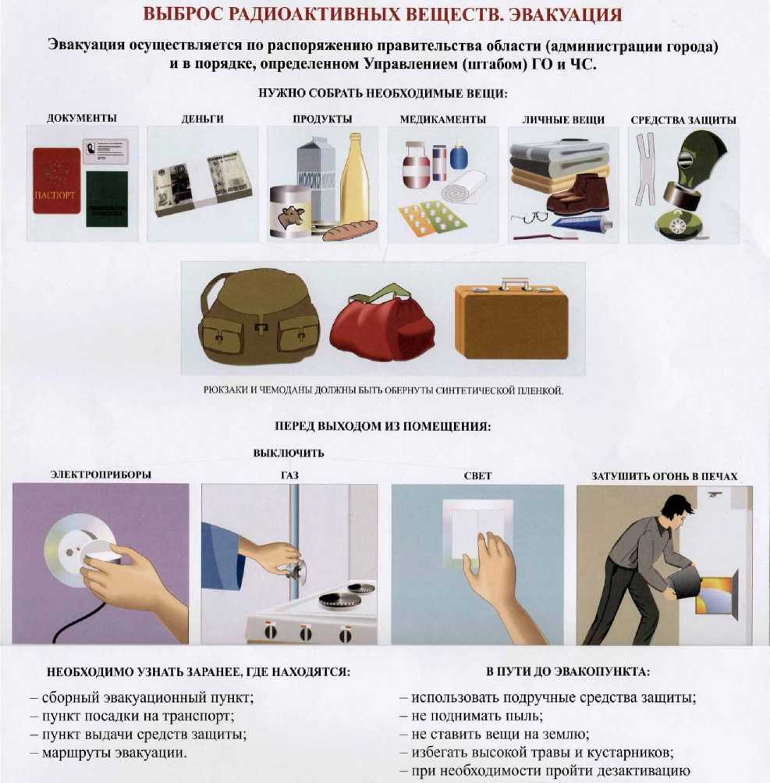

ЗАРЕГИСТРИРОВАТЬСЯ ОДЕЖДУ ОБМЕСТИ, ВЫТРЯХНУТЬ; ПРИНЯТЬ ДУШ

В ЭВАКОКОМИССИИ И ПОЛУЧИТЬ ОБУВЬ ОБМЕСТИ И ПРОТЕРЕТЬ ВЛАЖНОЙ

НАПРАВЛЕНИЕ НА НОВОЕ МЕСТО ТРЯПКОЙ

ЖИТЕЛЬСТВА

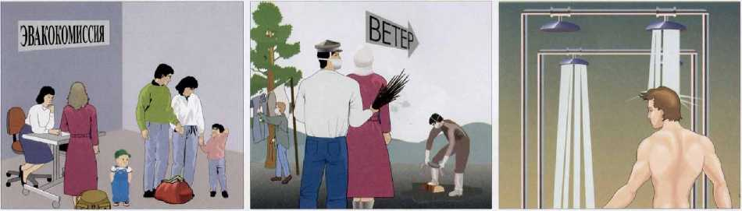

ОПОВЕЩЕНИЕ

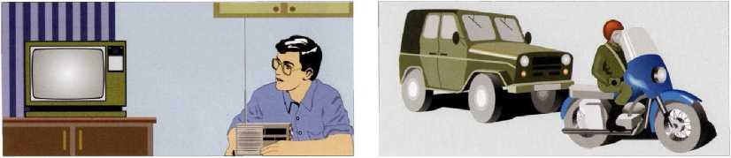

Услышав звук сирены, включить телевизор В населенных пунктах, где нет технических средств

и радиоприемник, внимательно прослушать информацию оповещения, будут использоваться посыльные на машинах и Управления (штаба) ГО и ЧС и действовать мотоциклах,

в соответствии с его рекомендациями.

ЗАЩИТИТЬ ОРГАНЫ ДЫХАНИЯ:

ПРОТИВОГАЗОМ РЕСПИРАТОРОМ ВАТНО-МАРЛЕВОЙ ПОВЯЗКОЙ ШАРФОМ (ПЛАТКОМ)

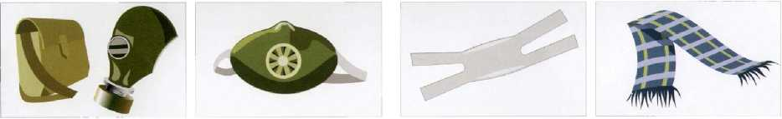

УКРЫТЬСЯ В ПОМЕЩЕНИИ (УБЕЖИЩЕ, КВАРТИРЕ, ПОДВАЛЕ):

спять верхнюю одежду и обувь, поместить их в полиэтиленовый пакет; закрыть окна, двери, вентиляционные отверстия и загерметизировать их.

ИЗОЛИРОВАТЬ ОТ ВОЗДЕЙСТВИЯ РАДИОАКТИВНЫХ ВЕЩЕСТВ:

ПРОДУКТЫ (В ПОЛИЭТИЛЕНОВЫЕ ПАКЕТЫ)

ВОДУ (В ГЕРМЕТИЧЕСКИЕ ЕМКОСТИ)

СКОРОПОРТЯЩИЕСЯ П РОДУ К'ТЫ (В ХОЛОДИЛЬНИКЕ И ПОГРЕБЕ)

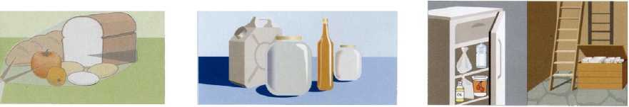

ПРОВЕСТИ ЙОДНУЮ ПРОФИЛАКТИКУ:

Таблетками йодистом калия (в сутки): детям 1/3 таблетки, взрослым 1 таблетка в течение 7 дней.

5 % раствором йода: детям 1 2 капли на 100г жидкости,

взрослым 3-5 капель на 200 г жидкости 3 раза в день в течение 7 дней.

ПЕРЕД ПРИ! О I ОВЛЕНИЕМ НИЩИ

СОБЛЮДАТЬ ЛИЧНУЮ ГИГИЕНУ

НЕ МЕНЕЕ ДВУХ РАЗ В ДЕНЬ ДЕЛАТЬ

ВСЕ ПРОДУКТЫ ПРОМЫ I 1>

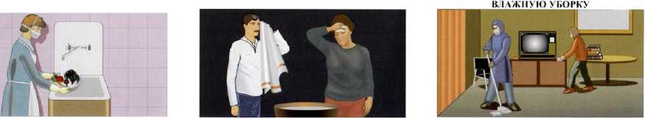

Правила и алгоритм поведения и действий людей в зонах химического

заражения

В зоне химического заражения следует находиться в убежище(укрытии) до получения распоряжения о выходе из него. Выходить из убежища (укрытия) необходимо в надетых средствах защиты органов дыхания и кожи.

Направление выхода из зоны заражения обозначается указательными знаками, при их отсутствии надо выходить в сторону, перпендикулярную направлению ветра.

По зараженной местности следует двигаться быстро, но не бежать и не поднимать пыли, не прикасаться к окружающим предметам, не наступать на видимые капли отравляющих веществ.

В зоне заражения нельзя брать что-либо с зараженной местности, садиться и ложиться на землю. Даже при сильной усталости нельзя снимать средства индивидуальной защиты. Если капли отравляющих веществ попали на открытые участки тела или одежду, надо немедленно провести их обработку с помощью индивидуального противохимического пакета.

После выхода за пределы зоны заражения снимать средства индивидуальной защиты, и особенно противогаз, без разрешения нельзя, потому что поверхность одежды, обуви и средств защиты может быть заражена отравляющими веществами. Людям, получившим поражения, необходимо немедленно оказать первую медицинскую помощь: ввести противоядие (антидот), обработать открытые участки тела с помощью содержимого индивидуального противохимического пакета, после чего доставить их в медицинский пункт. Все вышедшие из зоны заражения обязательно проходят полную санитарную обработку и дегазацию одежды на специальных обмывочных пунктах.

Правила и алгоритм поведения и действий людей в зонах биологического поражения

Население, находящееся в очаге биологического поражения, должно строго соблюдать требования медицинской службы гражданской обороны. Особенно важно соблюдать режим питания.

В пищу разрешается употреблять только те продукты, которые хранились в холодильниках или в закрытой таре. Кроме того, как пищу, так и воду для питья следует обязательно подвергать термической обработке.

Большое значение в этих условиях приобретает постоянное содержание в чистоте жилищ, дворов, мест общего пользования. Необходимо тщательно выполнять требования личной гигиены: еженедельно мыться, менять нательное и постельное белье, соблюдать чистоту рук, волос и т. п.

Во всех случаях, находясь в очаге биологического поражения, население обязано проявлять спокойствие и дисциплинированность, строго выполнять установленные правила.

Порядок частичной и полной санитарной обработки

Частичная санитарная обработка при заражении радиоактивными веществами (радиоактивной пылью) проводится, по возможности, в течение первого часа после заражения, непосредственно в зоне радиоактивного заражения или после выхода из нее. Для этого следует снять верхнюю одежду и, встав спиной против ветра, вытряхнуть ее. Затем развесить одежду и тщательно вычистить или выбить ее. Обувь обмыть водой или протереть мокрой тряпкой. Обмыть чистой водой открытые участки рук и шеи, лицевую часть противогаза; сняв противогаз, тщательно вымыть лицо, прополоскать рот и горло. Если воды мало, открытые кожные покровы и лицевую часть противогаза обтереть влажными тампонами. Зимой одежду и обувь можно протереть чистым снегом.

Частичную санитарную обработку при заражении капельножидкими отравляющими веществами проводят немедленно. Для этого, не снимая противогаза, следует обработать открытые участки кожи, на которые попало ОВ, зараженные места одежды, лицевую часть противогаза раствором из индивидуального противохимического пакета. Если его нет, то обезвредить капельножидкие ОВ можно бытовыми химическими средствами. Так, для обработки кожи взрослого человека нужно заблаговременно подготовить 1 л 3-процентной перекиси водорода и 30 г едкого натра, которые смешивают непосредственно перед использованием. Едкий натр можно заменить силикатным клеем (150 г клея на 1 л 3-процентной перекиси водорода). Способ применения растворов такой же, как и жидкости из противохимического пакета. При пользовании сухим едким натром необходимо следить, чтобы он не попал в глаза и на кожу.

Для проведения частичной санитарной обработки при заражении биологическими средствами необходимо провести обтирание дезинфицирующими средствами открытых участков тела, а при возможности и обмывание теплой водой с мылом. При одновременном заражении радиоактивными, отравляющими веществами и биологическими средствами обезвреживаются в первую очередь отравляющие вещества, а затем биологические средства и радиоактивные вещества.

Полная санитарная обработка заключается в тщательном обмывании всего тела теплой водой с мылом, а также в оказании пораженным специальной медицинской помощи. При этом заменяются или подвергаются специальной обработке белье, одежда, обувь. Санитарные обмывочные пункты устраиваются на базе санитарных пропускников, душевых павильонов, бань и других учреждений бытового обслуживания или в палатках непосредственно на местности. В теплое время года полную санитарную

обработку можно проводить в незараженных проточных водоемах.

В результате действий (пребывания) на зараженной местностиодежда, обувь, средства защиты, техника могут быть заражены радиоактивными, отравляющими веществами и биологическими средствами. Для их обеззараживания и предотвращения поражения людей проводят дезактивацию, дегазацию и дезинфекцию. Дезактивация, дегазация и дезинфекция техники могут быть частичными и полными.

Порядок проведения дезактивации, дегазации, дезинфекции

Дезактивация—удаление радиоактивных веществ с зараженной поверхности. Для дезактивации одежды, обуви и средств защиты их выколачивают и вытряхивают, обмывают или протирают (прорезиненные и кожаные изделия), водным раствором моющих средств или водой; одежду можно выстирать с применением дезактивирующих веществ.

Частичная дезактивация техники проводится в целях снижения степени ее зараженности. Полная дезактивация техники состоит в удалении радиоактивных веществ со всей поверхности до допустимых величин заражения путем смывания радиоактивных веществ дезактивирующими растворами, водой с одновременной обработкой зараженной поверхности щетками. Она проводится на пунктах специальной обработки (ПуСО) формированиями гражданской обороны.

Для дезактивации применяются специальные дезактивирующие растворы, водные растворы стиральных порошков и других моющих средств, а также обычная вода и растворители (бензин, керосин, дизельное топливо).

Дегазация — удаление или химическое разрушение (обезвреживание) отравляющих веществ. Дегазация одежды, обуви, средств индивидуальной защиты осуществляется кипячением, обработкой пароаммиачной смесью (в специальных устройствах), стиркой и проветриванием (естественная дегазация).

При частичной дегазации техники обрабатываются только те части, с которыми соприкасаются люди. Полная дегазация состоит в полном обезвреживании или удалении отравляющих веществ со всей поверхности обрабатываемого объекта. Она также проводится на ПуСО.

Для дегазации применяют специальные дегазирующие растворы. Можно использовать местные материалы: промышленные отходы щелочного характера, раствор аммиака, едкое кали или едкий натр, а также растворители (бензин, керосин, дизельное топливо).

Дезинфекция — уничтожение биологических средств и химическое разрушение токсинов. Дезинфекция одежды, обуви и средств индивидуальной защиты осуществляется обработкой паровоздушной смесью, кипячением, замачиванием в дезинфицирующих растворах (или протиранием ими), стиркой. Полная дезинфекция техники проводится на ПуСО теми же способами, что и дегазация, но с использованием дезинфицирующих растворов.

Для дезинфекции применяют специальные дезинфицирующие вещества: фенол, крезол, лизол, а также дегазирующие растворы.

Порядок выполнения:

1. Изучаем сигналы Гражданской обороны.
2. Изучаем правила и алгоритм поведения и действий людей в зонах радиоактивного заражения
3. Изучаем правила и алгоритм поведения и действий людей в зонах химического заражения.
4. Изучаем правила и алгоритм поведения и действий людей в зонах биологического заражения
5. Изучаем порядок проведения частичной и полной санитарной обработки
6. Изучаем порядок проведения дезактивации, дегазации, дезинфекции

Содержание отчета:

1. Сигналы Г ражданской обороны
2. Алгоритм поведения и действий людей в зонах радиоактивного заражения
3. Алгоритм поведения и действий людей в зонах химического заражения.
4. Алгоритм поведения и действий людей в зонах биологического заражения
5. Описание порядка проведения частичной и полной санитарной обработки
6. Описание проведения дезактивации, дегазации, дезинфекции

Контрольные вопросы:

1. Какие сигналы оповещения ГО установлены в стране для своевременного предупреждения населения об угрозе или применении противником оружия массового поражения?
2. Как следует действовать по сигналу «Воздушная тревога»?
3. Какие установлены правила поведения людей при нахождении их в зоне радиоактивного (химического) заражения?
4. Что включает в себя частичная санитарная обработка?
5. Для чего и как проводится дезактивация (дегазация)?
6. Что такое дезинфекция? Как она проводится?

Практическое занятие № 4

**Отработка порядка действий при возникновении пожара, пользовании средствами пожаротушения**

Цель занятия: ознакомиться со способами тушения пожара, пожарнотехническим вооружением, порядком действий руководителей и работников при возникновении пожара, отработать методику использования средств пожаротушения

Оборудование и раздаточный материал:

1. Мультимедийное пособие по дисциплине БЖД
2. Видеоролик Вента-2 «Инструктаж по пожарной безопасности»
3. Видеоролик «Пожарнотехническое вооружение»
4. Слайд-фильм «Пожарные поезда»
5. Видеофильм «Тушение пожара на электровозе»
6. Первичные средства пожаротушения

**Краткие теоретические сведения**Способы тушения огня**,** огнетушащие вещества

Для тушения пожара используются различные противопожарные средства. К ним относятся: гидранты, огнетушители, средства покрытия огня, песок и другие подручные материалы.

Для того, чтобы прекратить горение, необходимо нарушить хотя бы одно из условий его возникновения:

-охладить горящие вещества водой или газами (углекислым, фреоном, азотом);

-разбавить концентрацию горючих паров, газов, кислорода с помощью водяного пара, инертных газов;

-разделить горючее вещество и кислород воздуха с помощью пены, песка, кошмы (противопожарного полотна), земли или других подручных средств;

-ввести в зону горения вещества, мешающие горению - ингибиторы, флегматизаторы (углекислый газ, бромэтил);

-перемешивание слоёв горящей жидкости;

-механический срыв пламени сильной струёй воды, пара, взрывной волной.

Принцип действия гидранта заключается в подаче больших объемов воды, предназначенной для тушения пожаров, когда горят обычные материалы (дерево, солома, бумага, ткани). Его нельзя использовать в случае пожара электрической аппаратуры, находящейся под напряжением, горючих жидкостей (бензин, ацетон, спирты) и для залива веществ, которые при реакции с водой выделяют токсичные или горючие газы (сода, калий, карбид кальция).

В начальной стадии пожара можно использовать первичные средства пожаротушения: огнетушители, ведра, емкости с водой, ящики с песком, ломы, топоры, лопаты, плотную ткань и др.

Традиционное средство тушения пожаров на начальной стадии — применение огнетушителей.

Основные типы огнетушителей

В настоящее время используются следующие типы огнетушителей:

* Жидкостной огнетушитель — содержит воду с добавками ПАВ или водный раствор сульфонала, сульфоната, пенообразователя, который под давлением газа выбрасывается струей. Один раз открытый, он должен быть использован до конца. В промышленности применяют жидкостной огнетушитель марки ОЖ-7; область применения ограничена плюсовой температурой, электропроводностью водных растворов и возможностью химической реакции между водой и некоторыми веществами.
* Порошковый огнетушитель — содержит бикарбонат соды, который тушит пламяи измельчённой негорючей смолы, которая создаёт корку, затрудняя доступ кислорода, находящегося в воздухе. Емкость баллона - 2,5 и 8 л, продолжительность выхода струи — 10—25 с, площадь тушения 0,41 — 1,1 м2. Он может быть использован в любом случае, но осевший порошок требует аккуратной уборки. Этот тип огнетушителя — наиболее подходящий по стоимости и эффективности. Однако необходимо учитывать, что в закрытых помещениях им нужно пользоваться осторожно из-за вредного его воздействия на органы дыхания. В промышленности применяют порошковые огнетушители марок ОПС-6, ОПС-10, ОППС-100. Эти огнетушители предназначены для тушения небольших очагов загорания щелочных, щелочноземельных металлов, кремнийорганических соединений, электроустановок, твёрдых горючих материалов. Нежелательно тушить углекислотными огнетушителями оргтехнику, так как попавший на подвижные элементы порошок может сделать их неподвижными и вывести из строя

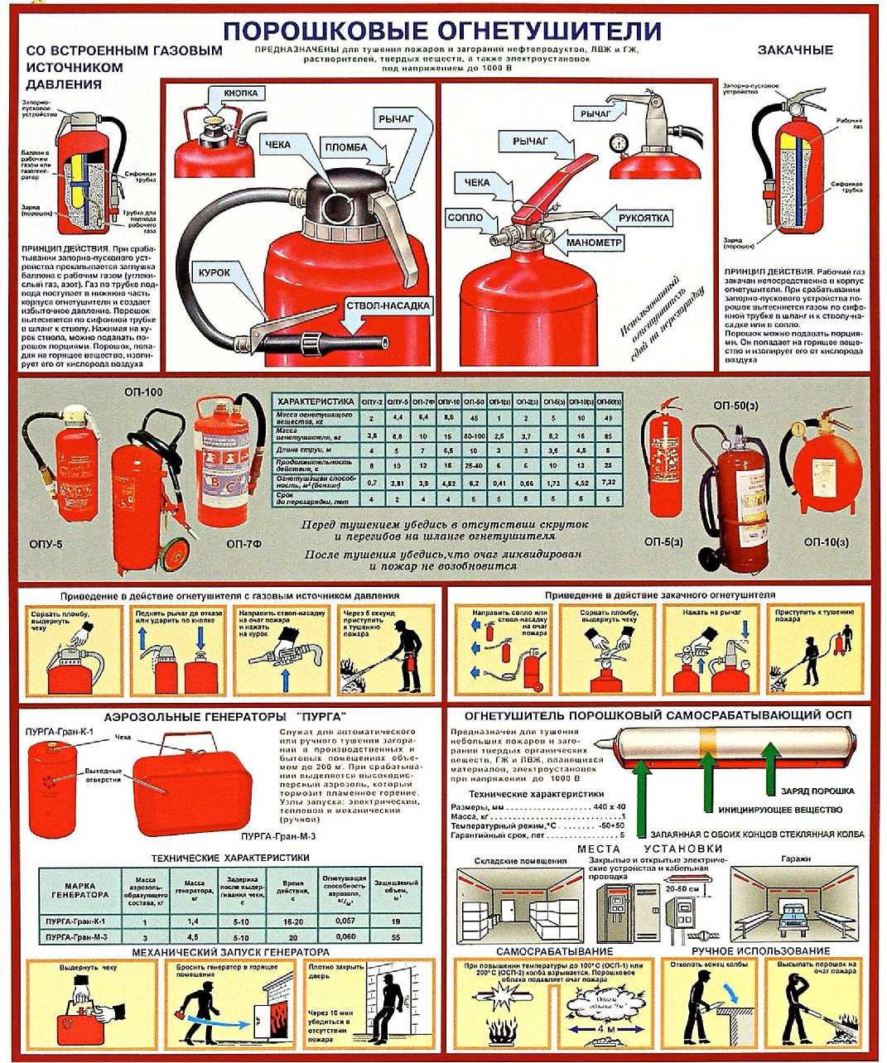

• Углекислотный огнетушитель — содержит углекислый ангидрид. Емкость баллона — 2,5 и 8 л. Продолжительность выхода струи — 15—25 с. Он идеален для любого пожара, так как не портит оборудование и материалы. Поскольку углекислый ангидрид не проводит электрического тока, можно использовать этот огнетушитель для тушения электрооборудования, даже если оно под напряжением. Сжиженный газ, находящийся в баллоне, во время использования огнетушителя переходит в газообразное состояние, создавая сильное охлаждение, превращаясь частично в сухой лед и забирая большую часть тепла. Газ, исходящий из огнетушителя, не токсичен, но удушлив, и поэтому помещения, где он был использован, необходимо проветрить. В промышленности применяют углекислотные огнетушители марок ОУ-2А, ОУ-5, ОУ-8.

Модернизированным вариантом углекислотного огнетушителя является углекислотно-бромэтиловый огнетушитель марок ОУБ-3, ОУБ-7. Огнетушители этого типа используют для тушения горящих твердых и жидких материалов, электрооборудования и радиоэлектронной аппаратуры.

**УГЛЕКИСЛОТНЫЕ ОГНЕТУШИТЕЛИ**

**РУЧНЫЕ**

ПЛОМБА

ЧЕКА

РУКОЯТКА

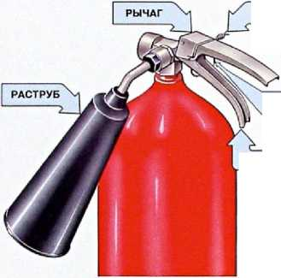

ПРЕДНАЗНАЧЕНЫ ДНИ тушении затратит раз­личных во шести н материалов, электроустано­вок под напряжением до 1000 В, димгатолои внутреннего сгорания, горючих жидкостей ЗАПРЕЩАЕТСЯ тушить материалы, горение ко­торых происходит без доступа воздуха

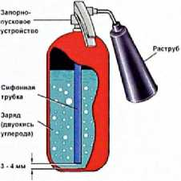

ПРИНЦИП ДЕЙСТВИЯ основан на вытеснении дву о км си угпарода избыточным давлением При открывании запорно-пускового устройства COj по сифоннои труб­ка поступает к раструбу COj ил сжиженного СОСТОЯНИИ переходит в твердое (снегообразное) Температура резко (до -70*С) понижается Углекислота попадав на горящее вещество, изолирует его от кислорода

**ПЕРЕДВИЖНЫЕ**

ПЛОМБА

РЫЧАГ

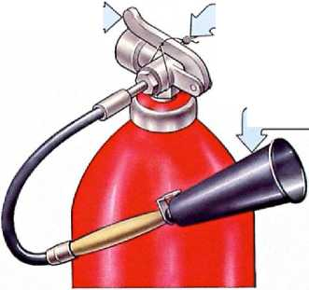

РАСТРУБ

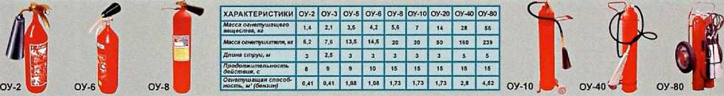

Приведение в действие передвижного огнетушителя

Приведение в действие ручного огнетушителя

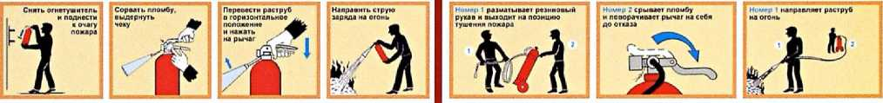

Если пожар собственными силами погасить не удалось, то постарайтесь как можно быстрее покинуть горящее помещение, предварительно убедившись, что в помещении не осталось людей, которым необходимо оказать помощь в эвакуации. По задымленным коридорам пробирайтесь на четвереньках или ползком — внизу меньше дыма. Закрывайте за собой двери. При невозможности эвакуации из здания через лестничные марши используйте пожарную лестницу, запасный выход или окна нижних этажей. Ни в коем случае не пытайтесь спуститься в лифте, так как при пожаре лифт в любую минуту могут отключить. При невозможности покинуть горящее здание, ждите помощи в помещении, закрыв в нем дверь и забив щели мокрыми тряпками.

При пожарах в небоскребах или других высотных постройках необходимо учитывать, что автоматические лестницы пожарных машин поднимаются в лучшем случае на высоту 50 м. Таким образом, те, кто находится ниже этой высоты, могут позвать на помощь из окон, а кто выше — забираться на крышу, где они будут спасены спасателями на вертолетах.

Спасательные работы при пожарах начинаются после проведения разведки и оценки сложившейся обстановки. При этом устанавливается степень опасности пожарной обстановки, пути эвакуации, размеры очага пожара, направление и скорость распространения пожара, наличие источников воды, а также местных материалов и средств, которые могут быть использованы для проведения спасательных работ.

Если человек горит — не давайте ему бегать. В этом случае пламя разгорится быстрее и сильнее. Помогите ему сбросить загоревшуюся одежду или погасить огонь подручными средствами (водой, снегом, набросив на горящего человека одеяло, пальто и т. п.).

При пожарах часто происходят отравления угарным газом. Первыми признаками такого отравления являются головная боль, шум в ушах, «стук в висках», общая слабость, тошнота, рвота. При сильном отравлении возникают сонливость, апатия, нарушение или потеря дыхания, расширение зрачков. Пострадавшего следует немедленно вывести или вынести из зараженной зоны на свежий воздух и предоставить покой. На голову нужно положить холодный компресс, спрыснуть лицо холодной водой, дать понюхать нашатырный спирт, напоить крепким чаем или кофе. В тяжелых случаях следует сделать искусственное дыхание и непрямой массаж сердца.



Углекислотный огнетушитель направьте раструбом на горящую поверхность и, вращая маховичок против хода часовой стрелки до отказа, откройте запорный вентиль. Выбрасываемой из раструба снегообразной массой покрывайте горящую поверхность до прекращения горения. При этом не держите раструб голой рукой — можно обморозиться. Для приведения в действие имеющихся в зданиях пожарных кранов откройте дверцу шкафчика, раскатайте в направлении очага пожара рукав, соединенный с краном и стволом, откройте вентиль поворотом маховичка против хода часовой стрелки и направьте струю воды из ствола в очаг горения.

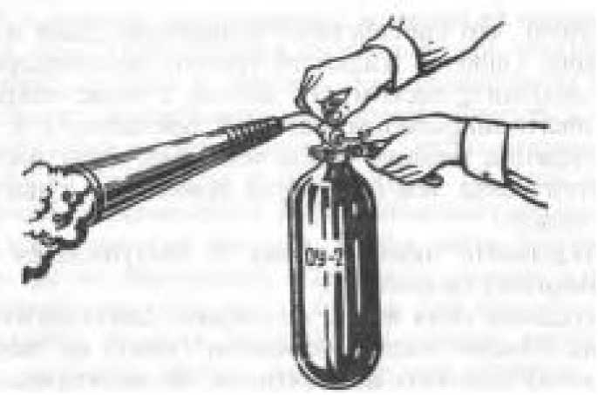

Пожарный поезд

Железнодорожный состав, предназначенный для тушения пожаров

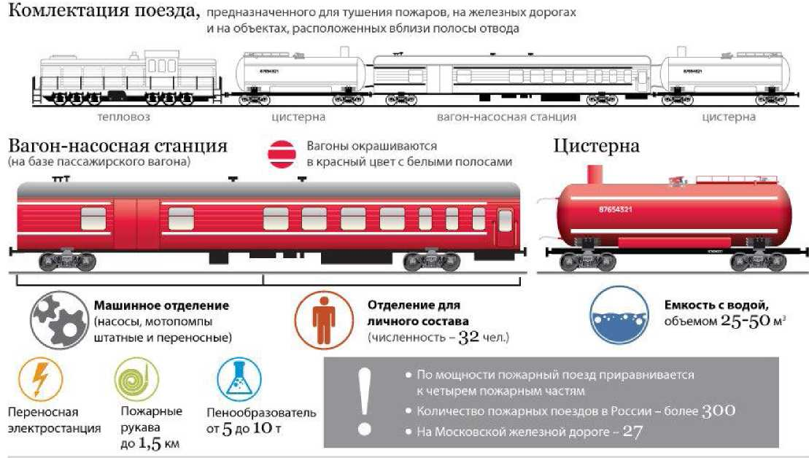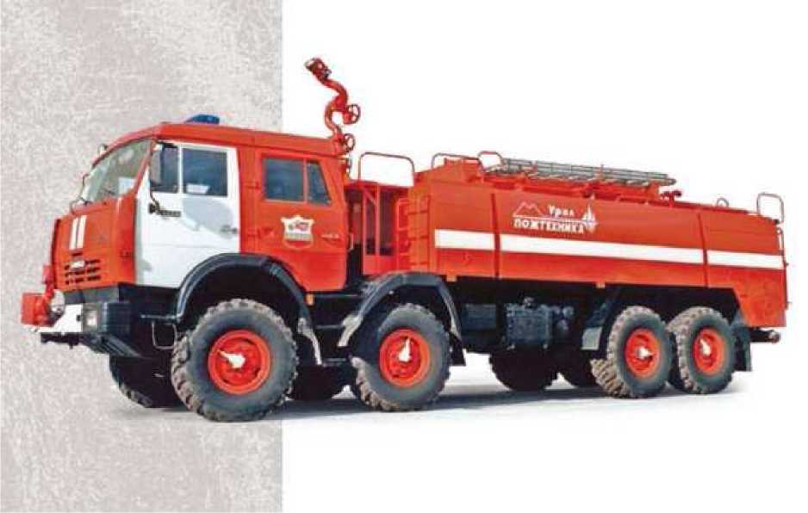

Пожарный автомобиль

Пожарный поезд 2 категории состоит из 3-х вагонов - две цистерны с водой, по 60 тонн, и вагон-насосная станция, в котором находятся: система жизнеобеспечения, 5 тонн пенообразователя, электростанция, мотопомпа, пожарные стволы, пеногенераторы, рукава, пожарный инвентарь. Пожарный расчет: начальник караула, 4 бойца, члены ДПД объекта. Пожарный поезд 1 категории дополнительно имеет в своём составе вагон для перекачивания нефтепродуктов из неисправных цистерн в исправные.

Пожарный автомобиль АЦ-40 на шасси ЗИЛ-131, КамАЗ или Урал имеет на борту от 2300 до 5000 л воды, пенообразователь, заборные и напорные рукава, пожарный инвентарь, лафетный и ручные стволы, ствольные задержки, лестницу и другой пожарный инвентарь. Расчет: начальник расчёта, водитель, 4 бойца.

Порядок выполнения:

1. Изучаем способы тушения огня, огнетушащие вещества.
2. Знакомимся с конструкцией и областью применения основных типов огнетушителей.
3. Изучаем правила поведения и действий при пожаре.
4. Изучаем пожарнотехническое вооружение.
5. Отработка действий при использовании огнетушителей и других первичных средств пожаротушения

Содержание отчета:

1. Способы тушения огня, огнетушащие вещества.
2. Краткое описание конструкции и области применения огнетушителей
3. Правила поведения и действий при пожаре
4. Тактико-технические характеристики пожарнотехнического вооружения

Контрольные вопросы:

1. Какие противопожарные средства используются при тушении пожаров?
2. Какие существуют рекомендации по тушению пожара и поведению на пожаре?
3. Какие принимают меры предотвращения пожаров?
4. Какие предприятия относятся к наиболее пожароопасным?

Практическое занятие № 5

**Отработка действий при аварии с выбросом сильнодействующих ядовитых веществ**

Цель занятия: ознакомиться с действием на человеческий организм ядовитых веществ, действиями населения и спасателей при авариях на химически опасных объектах и приобрести навыки оказания первой помощи пострадавшим.

Оборудование и раздаточный материал:

1. Мультимедийный проектор
2. Слайды
3. Средства индивидуальной защиты

**Краткие теоретические сведения**Действие на организм сильнодействующих ядовитых веществ

СДЯВ — это токсичные химические вещества, широко обращающиеся в промышленности, сельском хозяйстве и на транспорте и способные при утечке из разрушенных (поврежденных) технологических емкостей, хранилищ и оборудования приводить к заражению воздуха и вызывать массовые поражения людей, сельскохозяйственных животных и растений. Среди многочисленных ядовитых веществ, используемых в промышленном производстве и экономике, наибольшее распространение получили хлор, аммиак, синильная кислота, фосген, окись углерода, ртуть.

Действия персонала и населения при возникновении аварий на химически

опасных объектах

В случае возникновения аварии на химическом предприятии и появлении в воздухе и на местности ядовитых веществ подается сигнал гражданской обороны «Внимание всем!» — сирены, прерывистые гудки предприятий и специальных транспортных средств, а по радио и телевидению передаются сообщения местных органов власти или гражданской обороны.

Основными мерами защиты персонала и населения при авариях на ХОО являются:

* использование индивидуальных средств защиты и убежищ с режимом

изоляции;

* применение антидотов и средств обработки кожных покровов;
* соблюдение режимов поведения (защиты) на зараженной территории;
* эвакуация людей из зоны заражения, возникшей при аварии;
* санитарная обработка людей, дегазация одежды, территории, сооружений, транспорта, техники и имущества.

Персонал и население, работающие и проживающие вблизи ХОО, должны знать свойства, отличительные признаки и потенциальную опасность СДЯВ, используемых на данном объекте, способы индивидуальной защиты от поражения СДЯВ, уметь действовать при возникновении аварии, оказывать первую медицинскую помощь пораженным.

Рабочие и служащие, услышав сигнал оповещения, немедленно надевают средства индивидуальной защиты, прежде всего противогазы. Каждый на своем рабочем месте должен сделать все возможное для снижения губительных последствий аварии: обеспечить правильное отключение энергоисточников, остановить агрегаты, аппараты, перекрыть газовые, паровые и водяные коммуникации в соответствии с условиями технологического процесса и правилами техники безопасности. Затем персонал укрывается в подготовленных убежищах или выходит из зоны заражения. При объявлении решения об эвакуации рабочие и служащие обязаны явиться на сборные эвакуационные пункты объекта.

**СВОЙСТВА И ХАРАКТЕРИСТИКИ НЕКОТОРЫХ  
СИЛЬНОДЕЙСТВУЮЩИХ ЯДОВИТЫХ ВЕЩЕСТВ (СДЯВ)**

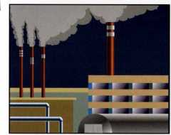

Растворимость — способность СДЯВ равномерно распределяться в среде других веществ. Растворимость СДЯВ в воде может привести к сильному заражению водоемов.

Температура кипения харак­теризует продолжительность поражающего воздействия СДЯВ. Чем выше температура кипения, тем медленнее они испаряются. Температура кипения позволяет судить о ле-тучести (способности вещества переходить в парообразное состояние).

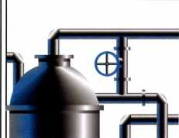

Плотность — массовое содержание СДЯВ в единице объема. При плотности паров СДЯВ больше воздуха они будут скапливаться

в пониженных местах рельефа местности.

Агрегатное состояние.

При обычных условиях СДЯВ могут быть в твердом, жидком или парообразном состоянии. При производстве, использовании, хранении агрегатное состояние может отличаться от обычного.

|  |  |  |  |  |  |  |  |  |
| --- | --- | --- | --- | --- | --- | --- | --- | --- |
| НАИМЕНОВА­  НИЕ | НЕКОТОРЫЕ ФИЗИКО-ХИМИЧЕСКИЕ СВОЙСТВА СДЯВ | | | | | | | |
| АГРЕГАТНОЕ  СОСТОЯНИЕ | ЦВЕТ | ЗАПАХ | ХРАНЕНИЕ И ПЕРЕВОЗКА | РАСТВОРИ­МОСТЬ В ВОДЕ ("+” - ХОРОШО - ПЛОХО) | ТЕМПЕРА­ТУРА КИ­ПЕНИЯ,  "С | плотность  ПАРОВ  (ТЯЖЕЛЕЕ,  ЛЕГЧЕ  ВОЗДУХА) | ВЗРЫВО- И ПОЖА­РООПАС­НОСТЬ (+) |
| АММИАК | ГАЗ | БЕСЦВЕТНЫЙ | РЕЗКИЙ | В СЖИЖЕННОМ СОСТОЯНИИ | + | -33,4 | ЛЕГЧЕ | + |
| ГИДРАЗИН | ЖИДКОСТЬ | БЕСЦВЕТНАЯ. ПРОЗРАЧНАЯ. НЕ ДЫМИТ НА ВОЗДУХЕ | РЕЗКИЙ | в жидком состоянии | + | +113,5 | ТЯЖЕЛЕЕ | + |
| ОКИСЬ УГЛЕРОДА | ГАЗ | БЕСЦВЕТНЫЙ | ЗАПАХА НЕ ИМЕЕТ | в СЖИЖЕННОМ  состоянии | - | -191,5 | ЛЕГЧЕ | + |
| ОКИСЬ ЭТИЛЕНА | ПОДВИЖНАЯ  ЖИДКОСТЬ | БЕСЦВЕТНАЯ | ЭФИРНЫЙ | в жидком состоянии | + | +11 | ТЯЖЕЛЕЕ | + |
| СЕРНИСТЫЙ  АНГИДРИД | ГАЗ | БЕСЦВЕТНЫЙ | РЕЗКИЙ | В СЖИЖЕННОМ СОСТОЯНИИ | + | -10,1 | ТЯЖЕЛЕЕ | + |
| СЕРОУГЛЕРОД | МАСЛЯНИСТАЯ  ЖИДКОСТЬ | БЕСЦВЕТНАЯ | ПРИЯТНЫЙ | в жидком состоянии | - | +46,3 | ТЯЖЕЛЕЕ | + |
| ФОСГЕН | ПОДВИЖНАЯ  ЖИДКОСТЬ | БЕСЦВЕТНАЯ | УДУШЛИВЫЙ,  ГНИЛЫХ  ФРУКТОВ | в СЖИЖЕННОМ СОСТОЯНИИ | - | +8,2 | ТЯЖЕЛЕЕ | + |
| ХЛОР | ГАЗ | ЗЕЛЕНОВАТО­  ЖЕЛТЫЙ | ХАРАКТЕРНЫЙ,  РЕЗКИЙ,  УДУШЛИВЫЙ | В СЖИЖЕННОМ СОСТОЯНИИ | - | -34,6 | ТЯЖЕЛЕЕ | + |

Способы и средства оказания первой помощи пострадавшим при  
отравлении химическими веществами

При оказании помощи пострадавшим в первую очередь следует защитить органы дыхания от дальнейшего воздействия токсичных веществ. Для этого наденьте на пострадавшего противогаз или ватно-марлевую повязку, предварительно смочив ее при отравлении хлором водой или 2-процентным раствором питьевой соды, а при отравлении аммиаком — 5-процентным раствором лимонной кислоты, и эвакуируйте его из зоны заражения.

При отравлении аммиаком кожные покровы, глаза, нос, рот обильно промойте водой. В глаза закапайте 2—3 капли 30-процентного раствора альбуцида, а в нос — оливковое масло. Делать искусственное дыхание запрещено.

При отравлении хлором кожные покровы, рот, нос обильно промойте 2­процентным раствором питьевой соды. При остановке дыхания сделайте искусственное дыхание.

При отравлении синильной кислотой в случае попадания ее в желудок немедленно вызовите рвоту. Промойте желудок чистой водой или 2­процентным раствором питьевой соды. При остановке дыхания сделайте искусственное дыхание.

Против фосгена не найдено специфических лечебных или профилактических средств. При отравлении фосгеном необходим свежий воздух, покой и тепло. Ни в коем случае нельзя делать искусственное дыхания.

При отравлении окисью углерода дайте вдыхать нашатырный спирт, наложите на голову и на грудь холодный компресс, по возможности давайте вдыхать увлажненный кислород, при остановке дыхания сделайте искусственное дыхание.

При отравлении ртутью необходимо немедленно через рот обильно промыть желудок водой с 20—30 г активированного угля или белковой водой, после чего дать молоко, взбитый с водой яичный желток, а затем слабительное. При острых, особенно ингаляционных, отравлениях после выхода из зоны поражения необходимо дать пострадавшему полный покой, после чего госпитализировать.

Для того чтобы исключить возможность дальнейшего поражения населения при аварии с выбросом токсичных химических веществ, проводится целый комплекс работ по дегазации местности, одежды, обуви, предметов домашнего обихода.

Способы дегазации

Дегазация — это уничтожение токсичных химических веществ, доведение их до нетоксичных продуктов или удаление их с поверхностей таким образом, чтобы степень зараженности снизилась до допустимых норм или исчезла полностью. Чаще всего используют три способа дегазации: механический, физический и химический.

Механические способы подразумевают удаление токсичных химических веществ с местности, предметов или изоляцию зараженного слоя. Например, верхний зараженный слой грунта срезается и вывозится в специально отведенные места для захоронения, или же он засыпается песком, землей, гравием, щебнем.

Физические способы заключаются в обработке зараженных предметов и материалов горячим воздухом, водяным паром.

Сутью химических методов дегазации является полное уничтожение токсичных химических веществ путем их разложения и перевода в другие нетоксичные соединения с помощью специальных растворов.

Дегазация одежды, обуви, предметов домашнего обихода проводится самыми разнообразными способами (проветриванием, кипячением, обработкой водяным паром) в зависимости от характера заражения и свойств материала, из которого изготовлены эти предметы.

Порядок выполнения:

1. Изучаем действие на организм сильнодействующих ядовитых веществ.
2. Изучаем действия персонала и населения при возникновении аварий на химически опасных объектах.
3. Изучаем способы и средства оказания первой помощи пострадавшим при отравлении химическими веществами.
4. Изучаем способы дегазации.

Содержание отчета:

1. Действие на организм сильнодействующих ядовитых веществ
2. Правила поведения персонала и населения при возникновении аварий на химически опасных объектах
3. Способы и средства оказания первой помощи пострадавшим при отравлении химическими веществами
4. Способы дегазации

Контрольные вопросы:

1. Дать характеристику наиболее распространенным ядовитым веществам, используемым в промышленном производстве и экономике.
2. Перечислите основные меры защиты персонала и населения при авариях на химически опасных объектах.
3. Какие правила следует соблюдать при выходе из зоны химического заражения?
4. Какие способы дегазации вы знаете и в чём их суть?

Практическое занятие № 6

**Отработка действий при возникновении аварий на радиационно-опасных объектах**

Цель занятия: изучить типовые радиационные опасные объекты, аварии на них, действие радиации на организм и защиту людей от неё.

Оборудование и раздаточный материал:

1. Мультимедийный проектор
2. Слайды
3. Средства индивидуальной защиты

**Краткие теоретические сведения**Типовые радиационно-опасные объекты

Радиационно-опасные объекты (РОО) — это объекты, при аварии на которых или при разрушении которых может произойти выход радиоактивных продуктов или ионизирующего излучения за предусмотренные проектом для нормальной эксплуатации значения, что может привести к массовому облучению людей, сельскохозяйственных животных и растений, а также радиоактивному загрязнению природной среды выше допустимых норм.

К типовым РОО относятся:

* атомные станции;
* предприятия по переработке отработанного ядерного топлива

и захоронению радиоактивных отходов;

* предприятия по изготовлению ядерного топлива;
* научно-исследовательские и проектные организации,

имеющие ядерные установки и стенды;

* транспортные ядерные энергетические установки;
* военные объекты.

Потенциальная опасность РОО определяется количеством радиоактивных веществ, которое может поступить в окружающую среду в результате аварии на РОО. А это в свою очередь зависит от мощности ядерной установки.

Типы радиационных аварий

Радиационная авария — потеря управления источником ионизирующего излучения, вызванная неисправностью оборудования, неправильными действиями работников (персонала), стихийными бедствиями или иными причинами, которые могли привести или привели к облучению людей выше установленных норм или к радиоактивному загрязнению окружающей среды.

Особую опасность для людей представляют аварии на атомных электростанциях (АЭС). Вся опасность и тяжесть таких аварий состоит в том, что из ядерных реакторов выбрасываются в атмосферу радиоактивные вещества в виде мельчайших пылинок и аэрозолей. Под воздействием ветра радиоактивные вещества могут распространяться на значительные расстояния от места аварии. Выпадая из облаков на землю, эти вещества образуют зону радиоактивного загрязнения.

Воздействие радиоактивности на организм человека

Радиоактивные излучения обладают способностью проникать через различные толщи материала и вызывать нарушения некоторых жизненных процессов в организме человека. Человек в момент воздействия радиоактивных излучений не получает телесных повреждений и не испытывает болевых ощущений. Однако в результате воздействия радиоактивных излучений у пораженных людей может развиться лучевая болезнь, приводящая к смертельному исходу.

При радиоактивном заражении живой организм в течение нескольких секунд получает дозу проникающей радиации, а доза внешнего облучения накапливается им в течение всего времени пребывания на зараженной территории.

Накопление дозы внешнего облучения в организме происходит неравномерно. Большая ее часть накапливается в первые часы и дни после выпадения радионуклидов, когда уровень радиации наиболее высокий. В первые сутки накапливаются 50 % суммарной дозы до полного распада радиоактивных веществ, за четверо суток — 60 %. Поэтому особенно важно обеспечить защиту от радиации в первые четверо суток. Доза облучения, полученная живым организмом в течение 4 суток подряд (в любом распределении по дням), называется однократной. При продолжительном облучении в организме наряду с процессами поражения происходят и процессы восстановления.

В связи с этим суммарная доза облучения, вызывающая один и тот же эффект, при продолжительном многократном облучении более высокая, чем при однократном. Дозы, не приводящие к потере работоспособности при однократном и многократном облучении, следующие: однократная (в течение 4 суток) — 50 Р; многократная: в течение 10—30 суток — 100 Р, 3 месяцев — 200 Р, в течение года — 300 Р.

Превышение указанной дозы вызывает заболевание лучевой болезнью. Лучевая болезнь протекает, как правило, в острой форме и в зависимости от однократной дозы облучения может быть разной степени тяжести: легкой (100—200 Р), средней (200—400 Р), тяжелой (400—600 Р) и крайне тяжелой (свыше 600 Р).

Способы выведения из человеческого организма радиоактивных изотопов

Радиоактивный йод концентрируется в щитовидной железе. Радиоизотопы стронция концентрируются в костной ткани, нарушая функцию кроветворения костного мозга. Цезий-137 равномерно распределяется в мышечной ткани и поэтому менее опасен, чем радиоизотопы йода и стронция. Для всех радионуклидов критическими органами являются кроветворная система и половые железы.

Попавшие в организм радиоактивные изотопы выводятся из него. Период, в течение которого из организма выводится половина поступившего количества элемента, называется биологическим периодом полувыведения. Убыль радиоактивных изотопов из организма ускоряется за счет радиоактивного распада. Следовательно, уменьшение радионуклидов в организме происходит по биологическим закономерностям и по закону радиоактивного распада. Большая часть радиоактивных веществ выделяется из организма с калом, меньшая с мочой. Биологически активные элементы выделяются с молоком (с 1 л молока выделяется 1 % поступившего за сутки йода-131, 0,6—0,9 изотопов стронция и бария, до 2 % цезия-137).

Действия персонала атомной электростанции и населения в случае  
аварии на АЭС и угрозе радиоактивного заражения местности

В случае аварии на АЭС и угрозе радиоактивного заражения местности подается предупредительный сигнал гражданской обороны «Внимание всем!» в виде сирен, прерывистых гудков предприятий и специальных транспортных средств. По радио и телевидению передается сообщение местных органов власти или гражданской обороны.

Противорадиационная защита включает в себя использование коллективных и индивидуальных средств защиты, соблюдение режима поведения на зараженной радиоактивными веществами территории, защиту продуктов питания и воды от радиоактивного заражения, использование медицинских средств индивидуальной защиты, определение уровней заражения территории, дозиметрический контроль и экспертизу заражения радиоактивными веществами продуктов питания и воды.

При сообщении о радиационной опасности необходимо выполнить следующие мероприятия:

1. Укрыться в жилом доме или служебном помещении. Важно знать, что стены деревянного дома ослабляют ионизирующее излучение в 2 раза, кирпичного — в 10 раз, заглубленные укрытия (подвалы) с деревянным покрытием — в 7 раз, а с кирпичным или бетонным покрытием — в 40—100 раз.
2. Принять меры от проникновения в помещение (дом) радиоактивных веществ с воздухом, для чего закрыть форточки, вентиляционные люки, отдушины, уплотнить рамы и дверные проемы.
3. Создать запас питьевой воды и перекрыть краны. Накрыть колодцы пленкой или крышкой.
4. Провести профилактический прием препаратов стабильного йода: таблеток йодистого калия или водно-спиртового раствора йода. Йодистый калий следует принимать после еды вместе с чаем или водой 1 раз в день в течение 7 суток по одной таблетке (0,125 г) на один прием. Водно-спиртовой раствор йода нужно принимать после еды 3 раза в день в течение 7 суток по

3—5 капель на стакан воды. Важно знать, что прием стабильного йода за 6 и менее часов до подхода радиоактивного облака или опадания веществ обеспечивает полную защиту. Если принять его в начале облучения, то эффективность несколько уменьшается, а через 6 часов снижается наполовину.

1. Подготовиться к возможной эвакуации.
2. Постараться соблюдать следующие правила радиационной безопасности и личной гигиены:

* использовать в пищу только консервированное молоко и пищевые продукты, хранившиеся в закрытых помещениях и не подвергшиеся радиоактивному загрязнению;
* не пить молоко от коров, которые продолжают пастись на загрязненных полях, и не употреблять овощи, которые росли в открытом грунте и были сорваны после начала поступления радиоактивных веществ в окружающую среду;
* не пить воду из открытых источников и водопровода;
* принимать пищу только в закрытых помещениях, при этом тщательно мыть руки с мылом перед едой и полоскать рот 0,5-процентным раствором питьевой соды;
* избегать длительных передвижений по загрязненной территории, не ходить в лес и воздержаться от купания в открытом водоеме;
* входя в помещение с улицы, оставлять «грязную» обувь на лестничной площадке или на крыльце.

1. При передвижении по открытой местности защищать органы дыхания противогазом, респиратором, противопыльной тканевой маской, ватно­марлевой повязкой, а при их отсутствии — носовым платком, бумажной салфеткой (фильтрующая способность ватно-марлевой повязки, носового платка, бумажной салфетки значительно повышается при смачивании водой). Для защиты кожи и волосяного покрова следует использовать защитные костюмы (см. рис. 23), а если их нет — любые предметы одежды (головные уборы, косынки, накидки, перчатки, резиновые сапоги).
2. При оказании первой медицинской помощи на территории

радиоактивного заражения в первую очередь следует выполнять те мероприятия, от которых зависит сохранение жизни пораженного. Затем необходимо устранить или уменьшить внешнее гамма-облучение, для чего используются защитные сооружения: убежища, заглубленные помещения, кирпичные, бетонные и другие здания. Чтобы предотвратить дальнейшее воздействие радиоактивных веществ на кожу и слизистые оболочку, проводят частичную санитарную обработку. Частичная санитарная обработка проводится путем обмывания чистой водой или обтирания влажными тампонами открытых участков кожи. Пораженному промывают глаза, дают прополоскать рот. Затем, надев напораженного респиратор, ватно-марлевую повязку или закрыв его рот и нос полотенцем, платком, шарфом, проводят частичную дезактивацию его одежды. При этом учитывают направление ветра, чтобы обметываемая с одежды пыль не попадала на других. При попадании радиоактивных веществ внутрь организма промывают желудок, дают адсорбирующие вещества (активированный уголь). При появлении тошноты принимают противорвотное средство. В целях профилактики инфекционных заболеваний рекомендуется принимать

противобактериальные средства.

1. При эвакуации после прибытия в безопасный район необходимо пройти полную санитарную обработку и дозиметрический контроль. Санитарная обработка заключается в тщательном обмывании всего тела водой с мылом. Обычно она проводится в местных банях, душевых павильонах, санитарных пропускниках, на специально организованных для этого санитарно-обмывочных пунктах, а в теплое время года и в незаряженных проточных водоемах. Дозиметрический контроль осуществляется как перед началом санитарной обработки, так и после нее. Если результат оказался неудовлетворительным, санитарную обработку повторяют. Одежда и обувь при этом подвергается частичной или полной дезактивации. Частичная дезактивация заключается в вытряхивании и выколачивании одежды и обуви с использованием щеток, веников, палок. Полная дезактивация одежды и обуви проводится на пунктах специальной обработки, оснащенных специальными установками и приборами. После дезактивации каждую вещь подвергают дозиметрическому контролю, и если окажется, что уровень загрязнения выше допустимых норм, работа проводится вторично. Следует отметить, что работа по дезактивации одежды и обуви проводится в надетых средствах защиты кожи и органов дыхания (противогазах, респираторах, ватно-марлевых повязках, защитных костюмах).
2. Продовольствие и вода также подлежат дезактивации. При этом в зависимости от степени заражения и характера радиоактивных веществ, применяется тот или иной метод дезактивации — отстаивание, фильтрование и перегонка. Воду лучше всего пропустить через фильтры, изготавливаемые из подручных материалов — почвы различных видов, песка, мелкого гравия, угля. Продовольствие дезактивируется путем обработки или замены зараженной тары. Жидкие продукты дезактивируют путем длительного отстаивания, после чего верхний незаряженный слой сливают в чистую посуду. Готовая пища (суп, щи, каша и др.) дезактивации не подлежит. Ее следует закопать в землю.



Порядок выполнения:

1. Изучаем типовые радиационно-опасные объекты.
2. Изучаем типы радиационных аварий.
3. Изучаем воздействие радиоактивности на организм человека.
4. Изучаем способы выведения из человеческого организма радиоактивных изотопов
5. Отрабатываем действия персонала атомной электростанции и населения в случае аварии на АЭС и угрозе радиоактивного заражения

Содержание отчета:

1. Перечень типовых радиационно-опасных объектов
2. Классификация радиационных аварий
3. Воздействие радиоактивности на организм человека
4. Наиболее эффективные способы выведения из человеческого организма радиоактивных изотопов
5. Действия персонала атомной электростанции и населения в случае аварии на АЭС и угрозе радиоактивного заражения

Контрольные вопросы:

1. Что значит радиационная авария? Каковы её последствия?
2. Как защититься от внешнего и внутреннего облучения при аварии на АЭС?
3. Какие правила радиационной безопасности и личной гигиены следует соблюдать при радиоактивном заражении местности?

Практическое занятие № 7

**Защита при авариях (катастрофах) на гидродинамических опасных объектах**

Цель занятия: изучить основные гидротехнические сооружения, на которых могут произойти гидродинамические аварии и основные меры защиты населения при наводнениях.

Оборудование и раздаточный материал:

1. Мультимедийный проектор
2. Плакаты в электронном виде
3. Инструкционные карты

**Краткие теоретические сведения**Классификация гидродинамических опасных объектов (ГДОО)

Г идродинамически опасные объекты (Г ДОО) — это гидротехнические сооружения или естественные образования, создающее разницу уровней воды до и после этого объекта.

К основным гидротехническим сооружениям относятся: плотины, водохранилища, запруды.

Плотины — гидротехнические сооружения (искусственные плотины) или природные образования (естественные плотины), ограничивающие сток, создающие водохранилища и разницу уровней воды по руслу реки.

Водохранилища — водоем, в котором скапливается и сохраняется вода. Водохранилища могут быть долговременными (как правило, образованными гидротехническими сооружениями; временными и постоянными) и кратковременными (за счет действия сил природы; оползней, селей, лавин, обвалов, землетрясений и т. п.).

Запруда — простейшая плотина, обычно в виде насыпи.

Причины и протекание гидродинамических аварий

Гидродинамическая авария — это чрезвычайное событие, связанное с выводом из строя (разрушением) гидротехнического сооружения или его части и неуправляемым перемещением больших масс воды, несущих разрушения и затопление обширных территорий.

Разрушение (прорыв) гидротехнических сооружений происходит в результате действия сил природы (землетрясения, ураганы, размывы плотин) или воздействия человека, а также из-за конструктивных дефектов или ошибок проектирования. Особенно опасно повреждение в теле плотины (проран), образующееся вследствие ее размыва.

Устремляющийся в проран поток воды образует волну прорыва, имеющую значительную высоту гребня и скорость движения и обладающую большой разрушительной силой.

Скорость продвижения волны прорыва, как правило, находится в диапазоне от 3 до 25 км/ч, а высота 2—50 м.

Основным следствием прорыва плотины при гидродинамических авариях является катастрофическое затопление местности, заключающееся в стремительном затоплении волной прорыва нижерасположенной местности и возникновении наводнения.

Характеристика катастрофических затоплений

Катастрофическое затопление характеризуется:

* максимально возможными высотой и скоростью волны

прорыва;

* расчетным временем прихода гребня и фронта волны прорыва

в соответствующий створ;

* границами зоны возможного затопления;
* максимальной глубиной затопления конкретного участка

местности;

* длительностью затопления территории.

При разрушениях гидротехнических сооружений затопляется часть прилегающей к реке местности, которая называется зоной возможного затопления.

В зависимости от последствий воздействия гидропотока, образующегося при гидротехнической аварии, на территории возможного затопления следует выделять зону катастрофического затопления, в пределах которой распространяется волна прорыва, вызывающая массовые потери людей, разрушения зданий и сооружений, уничтожение других материальных ценностей.

Время, в течение которого затопленные территории могут находиться под водой, колеблется от 4 часов до нескольких суток.

Действия спасателей и населения при угрозе быстрого затопления

территорий

Основным средством защиты населения от катастрофического затопления является их эвакуация.

Эвакуация населения из населенных пунктов, расположенных в зоне возможного катастрофического населения в пределах 4-часового добегания волны прорыва плотин гидротехнических сооружений, проводится заблаговременно при объявлении общей эвакуации, а за этими пределами — при непосредственной угрозе затопления. Эвакуируемое из зон возможного катастрофического затопления население расселяется на незатапливае­мой территории.

Спасение людей и имущества при катастрофических затоплениях включает: поиск их на затопленной территории, погрузку на плавсредства или вертолеты и эвакуацию в безопасные места.

В случае необходимости пострадавшим оказывают первую медицинскую помощь. Только после этого приступают к спасению и эвакуации животных, материальных ценностей и оборудования. Порядок спасательных работ зависит от того, произошло катастрофическое затопление внезапно или до этого заранее были проведены соответствующие мероприятия по защите населения и материальных ценностей.

Разведывательные звенья, действующие на быстроходных катерах и вертолетах, прежде всего определяют места наибольшего скопления людей. Небольшие группы людей разведчики спасают самостоятельно. Для вывоза людей используются теплоходы, баржи, баркасы, катера, лодки, плоты.

При поиске людей на затопленных территориях экипажи плавсредств периодически подают звуковые сигналы. После завершения основных работ по эвакуации населения патрулирование в зонах затопления не прекращается. Вертолеты и катера продолжают поиск.

Для обеспечения посадки и высадки людей сооружают временные причалы, а плавсредств оборудуют сходнями. Подготавливают и другие приспособления для снятия людей с полузатопленных зданий, сооружений, деревьев и других предметов. Спасатели должны иметь багры, веревки, спасательные круги и другие необходимые средства и приспособления, а личный состав, принимающий непосредственное участие в спасении людей на воде, должен быть в спасательных жилетах.

Во время эвакуации необходимо помнить, что входить в лодку, катер следует по одному, ступая на середину настила. Во время движения запрещается меняться местами, садиться на борта, толкаться. После причаливания один из спасателей выходит на берег и держит лодку за борт до тех пор, пока все эвакуируемые не окажутся на суше.

Методы и приёмы спасения утопающих

К тонущему подплывать лучше со спины. Приблизившись, следует взять его за голову, плечи, руки, воротник, повернуть лицом вверх и плыть к берегу. При наличии лодки приближаться к терпящему бедствие следует против течения; при ветреной погоде — против ветра и потока воды. Вытаскивать человека из воды лучше всего со стороны кормы. Доставив его на берег, следует немедленно приступить к оказанию первой медицинской помощи.



**УСЛЫШАВ ОПОВЕЩЕНИЕ О НАВОДНЕНИИ:**

ОТКЛЮЧИТЬ ЭЛЕКТРИЧЕСТВО, ГАЗ ВЗЯТЬ С СОБОЙ ДОКУМЕНТЫ, ВЕЩИ.

ПРОДУКТЫ

ПРИБЫТЬ НА СБОРНЫЙ ПУНКТ  
ДЛЯ РЕГИСТРАЦИИ И ОТПРАВКИ  
В БЕЗОПАСНЫЕ РАЙОНЫ

ПЕРЕНЕСТИ НА ВЕРХНИЕ ЭТАЖИ, ЧЕРДАК, КРЫШУ ВЕЩИ, КОТОРЫЕ МОЖЕТ ПОВРЕДИТЬ ВОДА

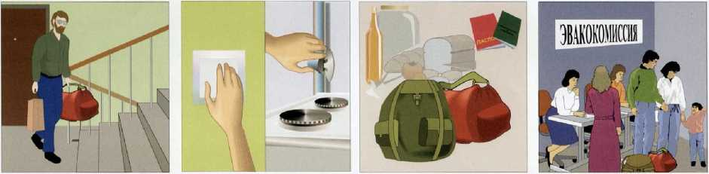

**ЕСЛИ ЭВАКУАЦИЯ НЕВОЗМОЖНА, НЕОБХОДИМО:**

ВЫЙТИ НА ВОЗВЫШЕННОЕ МЕСТО

ЗАЛЕЗТЬ НА ДЕРЕВО

ЗАБРАТЬСЯ НА КРЫШУ

ПОДГОТОВИТЬ ПРЕДМЕТЫ. СПОСОБНЫЕ УДЕРЖИВАТЬ ЧЕЛОВЕКА НА ВОДЕ

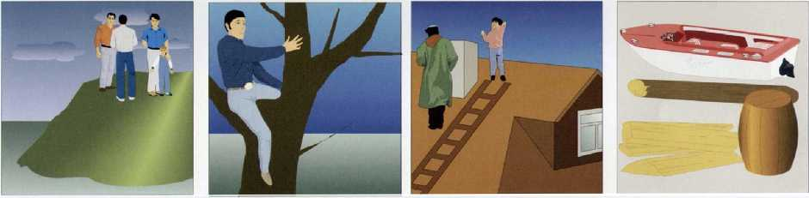

**РЕКОМЕНДАЦИИ:**

ПЕРЕПРАВЛЯТЬСЯ ТОЛЬКО ПО ОБОЗНАЧЕННОМУ МОЖНО ПРИЕОТОВИТЬ ПЛОТ ИЗ ПОДРУЧНЫХ НЕ ПРИКАСАТЬСЯ К ЭЛЕКТРОПРИБОРАМ

БРОДУ СРЕДСТВ (БОЧКИ, ДВЕРИ, АВТОМОБИЛЬНЫЕ КАМЕРЫ, И ЭЛЕКТРОПРОВОДКЕ

ЗАБОР, БРЕВНА, ДОСКИ И Т.П.)

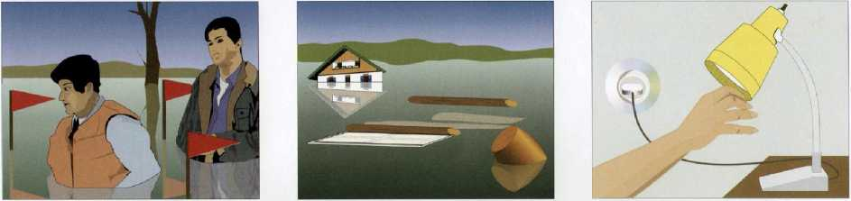

**ПОДАВАТЬ ЗНАКИ СПАСАТЕЛЯМ:**

В СВЕТЛОЕ ВРЕМЯ СУТОК - БЕЛЫМИ ИЛИ ЦВЕТНЫМИ ПОЛОТНИЩАМИ В НОЧНОЕ ВРЕМЯ -СВЕТОВЫМИ СИГНАЛАМИ



Порядок выполнения:

1. Изучаем классификацию гидродинамических опасных объектов (ГДОО).
2. Изучаем причины и протекание гидродинамических аварий.
3. Изучаем характеристики катастрофических затоплений.
4. Отрабатываем действия спасателей и населения при угрозе быстрого затопления территорий.
5. Отрабатываем методы спасения утопающих.

Содержание отчета:

1. Классификацию гидродинамических опасных объектов (Г ДОО)
2. Причины и протекание гидродинамических аварий
3. Характеристики катастрофических затоплений
4. Действия спасателей и населения при угрозе быстрого затопления территорий
5. Методы спасения утопающих

Контрольные вопросы:

1. Охарактеризуйте основные гидротехнические сооружения.
2. Что значит гидродинамическая авария?
3. Чем характеризуется катастрофическое затопление?
4. Как проводится эвакуация и спасение население при катастрофическом затоплении?

**Строевая стойка и повороты на месте**

Цель занятия: изучить и закрепить на практике основные строевые приёмы, принятые в Российской Армии.

Оборудование и раздаточный материал:

1. Плакаты в электронном виде;
2. Строевой Устав.
3. Армейский головной убор.
4. Видеоролик

Краткие теоретические сведения

Строевая стойка (рис. 1) принимается по команде "СТАНОВИСЬ" или "СМИРНО". По этой команде стоять прямо, без напряжения, каблуки поставить вместе, носки выровнять по линии фронта, поставив их на ширину ступни; ноги в коленях выпрямить, но не напрягать; грудь приподнять, а все тело несколько подать вперед; живот подобрать; плечи развернуть; руки опустить так, чтобы кисти, обращенные ладонями внутрь, были сбоку и посредине бедер, а пальцы полусогнуты и касались бедра; голову держать высоко и прямо, не выставляя подбородка; смотреть прямо перед собой; быть готовым к немедленному действию.

Строевая стойка на месте принимается и без команды: при отдании и получении приказа, при докладе, во время исполнения Государственного гимна Российской Федерации, при выполнении воинского приветствия, а также при подаче команд.

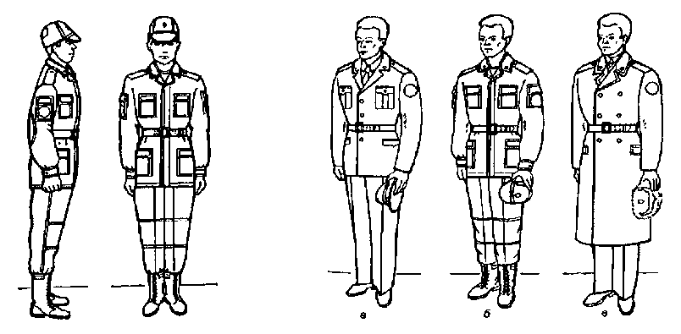

Рис. 1. Строевая стойка Рис. 2. Положение снятого

головного убора:

а - фуражки; б - фуражки полевой хлопчатобумажной; в - шапки-ушанки

По команде "ВОЛЬНО" стать свободно, ослабить в колене правую или левую ногу, но не сходить с места, не ослаблять внимания и не разговаривать.

По команде "ЗАПРАВИТЬСЯ", не оставляя своего места в строю, поправить оружие, обмундирование и снаряжение. При необходимости выйти из строя за разрешением обратиться к непосредственному начальнику.

Перед командой "ЗАПРАВИТЬСЯ" подается команда "ВОЛЬНО".

Для снятия головных уборов подается команда "Головные уборы (головной убор) - СНЯТЬ", а для надевания - "Головные уборы (головной убор) - НАДЕТЬ". При необходимости одиночные военнослужащие головной убор снимают и надевают без команды.

Снятый головной убор держится в левой свободно опущенной руке кокардой вперед

Без оружия или с оружием в положении "за спину" головной убор снимается и надевается правой рукой, а с оружием в положениях "на ремень", "на грудь" и "у ноги" - левой. При снятии головного убора с карабином в положении "на плечо" карабин предварительно берется к ноге.

Повороты на месте выполняются по командам: "Напра-ВО", "Пол- оборотанапра-ВО", "Нале-ВО", "Пол-оборота нале-ВО", "Кру-ГОМ".

Повороты кругом (на 1/2 круга), налево (на 1/4 круга), пол-оборота налево (на 1/8 круга) производятся в сторону левой руки на левом каблуке и на правом носке; направо и пол-оборота направо - в сторону правой руки на правом каблуке и на левом носке. Повороты выполняются в два приема: первый прием - повернуться, сохраняя правильное положение корпуса, и, не сгибая ног в коленях, перенести тяжесть тела на впереди стоящую ногу;второй прием - кратчайшим путем приставить другую ногу.

Порядок выполнения

1. Строевая стойка с оружием и без оружия
2. Команды «СТАНОВИСЬ», «СМИРНО», «ВОЛЬНО», «ЗАПРАВИТЬСЯ»
3. Команды «Г оловные уборы- СНЯТЬ», «Г оловные уборы- НАДЕТЬ»
4. Повороты на месте по командам «Напра-ВО», «Нале-ВО», «Кру­ГОМ».
5. Отрабатываем строевые приемы на месте

Содержание отчета:

1. Принятие строевой стойки с оружием и без оружия
2. Выполнение команд «СТАНОВИСЬ», «СМИРНО», «ВОЛЬНО», «ЗАПРАВИТЬСЯ»
3. Выполнение команд «Г оловные уборы- СНЯТЬ», «Г оловные уборы- НАДЕТЬ»
4. Действия при поворотах на месте по командам «Напра-ВО», «Нале­ВО», «Кру-ГОМ».

Контрольные вопросы:

1. По какой команде принимается строевая стойка?
2. Какой порядок выполнения поворотов на месте?
3. Какой порядок выполнения снятия головных уборов?

**Движение строевым, походным шагом, бегом, шагом на месте**

Цель работы: изучить принятые в Российской Армии строевые приёмы и отработать их на практике.

Оборудование и раздаточный материал:

1. Плакаты в электронном виде;
2. Строевой Устав.
3. Видеоролик

Краткие теоретические сведения

Движение совершается шагом или бегом.

Движение шагом осуществляется с темпом 110 - 120 шагов в минуту. Размер шага - 70 - 80 см.

Движение бегом осуществляется с темпом 165 - 180 шагов в минуту. Размер шага - 85 - 90 см.

Шаг бывает строевой и походный.

Строевой шаг применяется при прохождении подразделений торжественным маршем; при выполнении ими воинского приветствия в движении; при подходе военнослужащего к начальнику и при отходе от него; при выходе из строя и возвращении в строй, а также на занятиях по строевой подготовке.

Походный шаг применяется во всех остальных случаях.

Движение строевым шагом начинается по команде "Строевым шагом - МАРШ" (в движении "Строевым - МАРШ"), а движение походным шагом - по команде "Шагом - МАРШ".

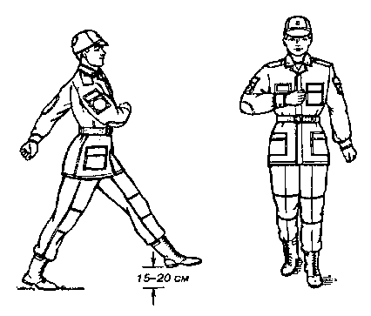

Рис. 3. Движение строевым шагом

По предварительной команде подать корпус несколько вперед, перенести тяжесть его больше на правую ногу, сохраняя устойчивость; по исполнительной команде начать движение с левой ноги полным шагом.

При движении строевым шагом (рис. 3) ногу с оттянутым вперед носком выносить на высоту 15 - 20 см от земли и ставить ее твердо на всю ступню.

Руками, начиная от плеча, производить движения около тела: вперед - сгибая их в локтях так, чтобы кисти поднимались выше пряжки пояса на ширину ладони и на расстоянии ладони от тела, а локоть находился на уровне кисти; назад - до отказа в плечевом суставе. Пальцы рук полусогнуты, голову держать прямо, смотреть перед собой.

При движении походным шагом ногу выносить свободно, не оттягивая носок, и ставить ее на землю, как при обычной ходьбе; руками производить свободные движения около тела.

При движении походным шагом по команде "СМИРНО" перейти на строевой шаг. При движении строевым шагом по команде "ВОЛЬНО" идти походным шагом.

Обозначение шага на месте производится по команде "На месте, шагом - МАРШ" (в движении - "НА МЕСТЕ").

По этой команде шаг обозначать подниманием и опусканием ног, при этом ногу поднимать на 15 - 20 см от земли и ставить ее на всю ступню, начиная с носка; руками производить движения в такт шага . По команде "ПРЯМО", подаваемой одновременно с постановкой левой ноги на землю, сделать правой ногой еще один шаг на месте и с левой ноги начать движение полным шагом. При этом первые три шага должны быть строевыми.

35. Для прекращения движения подается команда.

Например: "Рядовой Петров - СТОЙ".

По исполнительной команде, подаваемой одновременно с постановкой на землю правой или левой ноги, сделать еще один шаг и, приставив ногу, принять строевую стойку.

.Для изменения скорости движения подаются команды: "ШИРЕ ШАГ", "КОРОЧЕ ШАГ", "ЧАЩЕ ШАГ", "РЕЖЕ ШАГ", "ПОЛШАГА", "ПОЛНЫЙ ШАГ".

Для перемещения одиночных военнослужащих на несколько шагов в сторону подается команда.

Например: "Рядовой Петров. Два шага вправо (влево), шагом - МАРШ".

По этой команде сделать два шага вправо (влево), приставляя ногу после каждого шага.

Для перемещения вперед или назад на несколько шагов подается команда.

Например: "Два шага вперед (назад), шагом - МАРШ".

65

По этой команде сделать два шага вперед (назад) и приставить ногу.

При перемещении вправо, влево и назад движение руками не производится.

Для перемены направления движения захождением плечом подается команда "Отделение, правое (левое) плечо вперед, шагом - МАРШ” (на ходу - "МАРШ").

По этой команде отделение начинает захождение правым (левым) плечом вперед: фланговый военнослужащий заходящего фланга, повернув голову вдоль фронта, идет полным шагом, сообразуя свое движение так, чтобы не потеснить остальных к неподвижному флангу; фланговый военнослужащий неподвижного фланга обозначает шаг на месте и постепенно поворачивается налево (направо), сообразуясь с движением заходящего фланга; остальные военнослужащие, соблюдая равнение по фронту взглядом в сторону заходящего фланга (не поворачивая головы) и чувствуя локтем соседа со стороны неподвижного фланга, делают шаг тем меньший, чем ближе они находятся к неподвижному флангу.

Когда отделение сделает захождение насколько нужно, подается команда "ПРЯМО" или "Отделение - СТОЙ"

. Движение бегом начинается по команде "Бегом - МАРШ".

При движении с места по предварительной команде корпус слегка подать вперед, руки полусогнуть, отведя локти несколько назад; по исполнительной команде начать бег с левой ноги, руками производить свободные движения вперед и назад в такт бега.

Для перехода в движении с шага на бег по предварительной команде руки полусогнуть, отведя локти несколько назад. Исполнительная команда подается одновременно с постановкой левой ноги на землю. По этой команде правой ногой сделать шаг и с левой ноги начать движение бегом.

Для перехода с бега на шаг подается команда "Шагом - МАРШ". Исполнительная команда подается одновременно с постановкой правой ноги на землю. По этой команде сделать еще два шага бегом и с левой ноги начать движение шагом.

Порядок выполнения

1. Изучение движения строевым шагом.
2. Изучение движения походным шагом.
3. Изучение перехода со строевого шага на походный и с походного на строевой.
4. Изучение шага на месте, перемещения одиночных военнослужащих.
5. Изучения изменения скорости и направления движения строя военнослужащих
6. Изучение движения бегом.
7. Отработка изученных строевых приемов

Содержание отчета:

1. Движение строевым шагом.
2. Движение походным шагом
3. Переход со строевого шага на походный и с походного на строевой.
4. Шаг на месте, перемещение одиночных военнослужащих
5. Изменение скорости и направления движения строя военнослужащих
6. Движение бегом.

Контрольные вопросы:

1. Как осуществляется движение строевым шагом?
2. Как осуществляется движение походным шагом?
3. Как осуществляется переход со строевого шага на походный и с походного на строевой?
4. По каким командам изменяют скорость и направление движения военнослужащие?

**Повороты в движении**

Цель занятия: изучить строевые приемы «повороты в движении» и отработать их на практике.

Оборудование и раздаточный материал:

1. Плакаты в электронном виде;
2. Строевой Устав.
3. Видеоролик

Краткие теоретические сведения.

Повороты в движении выполняются по командам: "Напра-ВО", "Пол- оборота напра-ВО", "Нале-ВО", "Пол-оборота нале-ВО", "Кругом - МАРШ".

Для поворота направо, пол-оборота направо (налево, пол-оборота налево) исполнительная команда подается одновременно с постановкой на землю правой (левой) ноги. По этой команде с левой (правой) ноги сделать шаг, повернуться на носке левой (правой) ноги, одновременно с поворотом вынести правую (левую) ногу вперед и продолжать движение в новом направлении.

Для поворота кругом исполнительная команда подается одновременно с постановкой на землю правой ноги. По этой команде сделать еще один шаг левой ногой (по счету раз), вынести правую ногу на полшага вперед и несколько влево и, резко повернувшись в сторону левой руки на носках обеих ног (по счету два), продолжать движение с левой ноги в новом направлении (по счету три).

При поворотах движение руками производится в такт шага.

Порядок выполнения:

1. Изучение поворота в движении направо
2. Изучение поворота в движении влево
3. Изучение поворота в движении кругом
4. Изучение поворотов в движении отделения, взвода.
5. Отработка изученных строевых приемов

Содержание отчета

1. Поворот в движении направо
2. Поворот в движении налево.
3. Поворот в движении кругом.
4. Повороты в движении отделения, взвода.

Контрольные вопросы:

1. Как и по какой команде осуществляется в движении поворот направо?
2. По какой команде выполняются повороты в движении отделения и взвода?
3. Как выполняются повороты в движении кругом и налево

**Выполнение воинского приветствия без оружия на месте и в движении**

Цель работы:изучить и закрепить порядок выполнения воинского приветствия без оружия на месте и в движении.

Оборудование и раздаточный материал:

1. Плакаты в электронном виде;
2. Строевой Устав.
3. Видеоролик

Краткие теоретические сведения

Воинское приветствие выполняется четко и молодцевато, с точным соблюдением правил строевой стойки и движения.

Для выполнения воинского приветствия на месте вне строя без головного убора за три-четыре шага до начальника (старшего) повернуться в его сторону, принять строевую стойку и смотреть ему в лицо, поворачивая вслед за ним голову.

Если головной убор надет, то, кроме того, приложить кратчайшим путем правую руку к головному убору так, чтобы пальцы были вместе, ладонь прямая, средний палец касался нижнего края головного убора (у козырька), а локоть был на линии и высоте плеча (рис. 1). При повороте головы в сторону начальника (старшего) положение руки у головного убора остается без изменения (рис. 2).

Когда начальник (старший) минует выполняющего воинское приветствие, голову поставить прямо и одновременно с этим опустить руку.

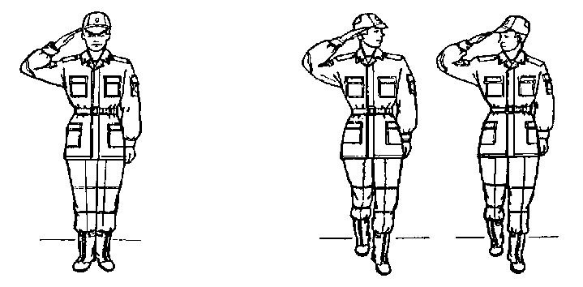

Рис. 1. Выполнение воинского Рис. 2. Выполнение воинского

приветствия на месте приветствия в движении

Для выполнения воинского приветствия в движении вне строя без головного убора за три-четыре шага до начальника (старшего) одновременно с постановкой ноги прекратить движение руками, повернуть голову в его сторону и, продолжая движение, смотреть ему в лицо. Пройдя начальника (старшего), голову поставить прямо и продолжать движение руками.

При надетом головном уборе одновременно с постановкой ноги на землю повернуть голову и приложить правую руку к головному убору, левую руку держать неподвижно у бедра (рис.2); пройдя начальника (старшего), одновременно с постановкой левой ноги на землю голову поставить прямо, а правую руку опустить.

При обгоне начальника (старшего) воинское приветствие выполнять с первым шагом обгона.

Со вторым шагом голову поставить прямо, и правую руку опустить.

Если у военнослужащего руки заняты ношей, воинское приветствие выполнять поворотом головы в сторону начальника (старшего).

Порядок выполнения:

1. Изучение требований к выполнению воинского приветствия.
2. Выполнение воинского приветствия без головного убора на месте
3. Выполнение воинского приветствия в головном уборе на месте
4. Выполнение воинского приветствия в движении вне строя.
5. Практика выполнения воинского приветствия.
6. Отработка изученных приемов

Содержание отчета

1. Требования к выполнению воинского приветствия.
2. Выполнение воинского приветствия без головного убора на месте.
3. Выполнение воинского приветствия в головном уборе на месте.
4. Выполнение воинского приветствия в движении вне строя.
5. Отрабатываем выполнение воинского приветствия.

Контрольные вопросы:

1. Каковы требования к выполнению воинского приветствия?
2. Как выполняется воинское приветствие без головного убора на месте?
3. Как выполняется воинское приветствие в головном уборе?
4. Как выполняется приветствие в движении вне строя?

**Выход из строя и постановка в строй, подход к начальнику и отход от него**

Цель работы: изучить и отработать на практике порядок выхода из строя, подход к начальнику и отход от него.

Оборудование и раздаточный материал:

1. Плакаты в электронном виде;
2. Строевой Устав.

Краткие теоретические сведения.

Для выхода военнослужащего из строя подается команда.

Например: "Рядовой Иванов. ВЫЙТИ ИЗ СТРОЯ НА СТОЛЬКО-ТО ШАГОВ” или "Рядовой Иванов. КО МНЕ (БЕГОМ КО МНЕ)”.

Военнослужащий, услышав свою фамилию, отвечает: "Я", а по команде о выходе (о вызове) из строя отвечает: "Есть". По первой команде военнослужащий строевым шагом выходит из строя на указанное количество шагов, считая от первой шеренги, останавливается и поворачивается лицом к строю. По второй команде военнослужащий, сделав один-два шага от первой шеренги прямо, на ходу поворачивается в сторону начальника, кратчайшим путем строевым шагом подходит (подбегает) к нему и, остановившись за два- три шага, докладывает о прибытии.

Например: "Товарищ лейтенант. Рядовой Иванов по вашему приказу прибыл” или "Товарищ полковник. Капитан Петров по вашему приказу прибыл”.

При выходе военнослужащего из второй шеренги он слегка накладывает левую руку на плечо впереди стоящего военнослужащего, который делает шаг вперед и, не приставляя правой ноги, шаг вправо, пропускает выходящего из строя военнослужащего, затем становится на свое место.

При выходе военнослужащего из первой шеренги его место занимает стоящий за ним военнослужащий второй шеренги.

При выходе военнослужащего из колонны по два, по три (по четыре) он выходит из строя в сторону ближайшего фланга, делая предварительно поворот направо (налево). Если рядом стоит военнослужащий, он делает шаг правой (левой) ногой в сторону и, не приставляя левой (правой) ноги, шаг назад, пропускает выходящего из строя военнослужащего и затем становится на свое место.

При выходе военнослужащего из строя с оружием положение оружия не изменяется, за исключением карабина в положении "на плечо", который при начале движения берется в положение "к ноге".

Для возвращения военнослужащего в строй подается команда.

Например: "Рядовой Иванов. СТАТЬ В СТРОИ" или только "СТАТЬ В СТРОЙ”.

По команде "Рядовой Иванов" военнослужащий, стоящий лицом к строю, услышав свою фамилию, поворачивается лицом к начальнику и отвечает: "Я", а по команде "СТАТЬ В СТРОЙ", если он без оружия или с оружием в положении "за спину", прикладывает руку к головному убору, отвечает: "Есть", поворачивается в сторону движения, с первым шагом опускает руку, двигаясь строевым шагом, кратчайшим путем становится на свое место в строю.

Если подается только команда "СТАТЬ В СТРОЙ", военнослужащий возвращается в строй без предварительного поворота к начальнику.

При действии с оружием после возвращения в строй оружие берется в то положение, в котором оно находится у стоящих в строю военнослужащих.

При подходе к начальнику вне строя военнослужащий за пять-шесть шагов до него переходит на строевой шаг, за два-три шага останавливается и одновременно с приставлением ноги прикладывает правую руку к головному убору, после чего докладывает о прибытии (ст. 69). По окончании доклада руку опускает.

При подходе к начальнику с оружием положение оружия не изменяется, за исключением карабина в положении "на плечо", который берется в положение "к ноге" после остановки военнослужащего перед начальником. Рука к головному убору не прикладывается, за исключением случая, когда оружие находится в положении "за спину".

При отходе от начальника, получив разрешение идти, военнослужащий прикладывает правую руку к головному убору, отвечает: "Есть", поворачивается в сторону движения, с первым шагом опускает руку и, сделав три-четыре шага строевым, продолжает движение походным шагом.

При отходе от начальника с оружием положение оружия не изменяется, за исключением карабина, который из положения "к ноге", если необходимо, берется военнослужащим в другое положение после ответа "Есть".

Начальник, подавая команду на возвращение военнослужащего в строй или давая ему разрешение идти, прикладывает руку к головному убору и опускает ее.

Порядок выполнения:

1. Изучение выхода из строя (первая и вторая шеренги)
2. Подход к начальнику
3. Действия при выходе военнослужащего из колонны по два, по три, по четыре.
4. Изучение действий при возвращение в строй
5. Действия при подходе к начальнику вне строя с оружием и без оружия
6. Отход от начальника вне строя с оружием и без оружия.
7. Отход от начальника, действия начальника.
8. Отработка изученных приемов

Содержание отчета:

1. Выход из строя (первая и вторая шеренги)
2. Подход к начальнику
3. Выход военнослужащего из колонны по два, по три, по четыре.
4. Возвращение в строй.
5. Подход к начальнику вне строя с оружием и без оружия
6. Отход от начальника вне строя с оружием и без оружия.
7. Отход от начальника, действия начальника.

Контрольные вопросы:

1. Как осуществляется выход из строя (первая и вторая шеренги)?
2. Как выполняется выход военнослужащего из колонны по два, три, четыре?
3. Как выполняется возвращение в строй?
4. По какой команде осуществляется подход к начальнику вне строя с оружием без оружия?

**Построение и перестроение, выравнивание, размыкание и смыкание строя, повороты строя на месте**

Цель работы: изучить и отработать строевые приемы отделения и взвода.

Оборудование и раздаточный материал:

1. Плакаты в электронном виде;
2. Строевой Устав.

Краткие теоретические сведения.

Развернутый строй отделения может быть одношереножный или двухшереножный.



Рис. 1. Развернутый строй отделения - одношереножный

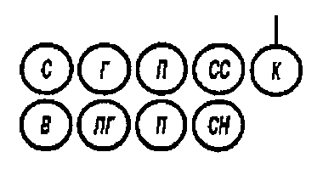

Рис. 2. Развернутый строй отделения - двухшереножный

Построение отделения в одношереножный (двухшереножный) строй производится по команде "Отделение, в одну шеренгу (в две шеренги) - СТАНОВИСЬ".

Приняв строевую стойку и подав команду, командир отделения становится лицом в сторону фронта построения; отделение выстраивается согласно штату влево от командира, как показано на рис. 1, 2.

С началом построения командир отделения выходит из строя и следит за выстраиванием отделения.

Отделение численностью четыре человека и менее всегда строится в одну шеренгу.

При необходимости выровнять отделение на месте подается команда "РАВНЯЙСЯ или "Налево - РАВНЯЙСЬ".

По команде "РАВНЯЙСЬ" все, кроме правофлангового военнослужащего, поворачивают голову направо (правое ухо выше левого, подбородок приподнят) и выравниваются так, чтобы каждый видел грудь четвертого человека, считая себя первым. По команде "Налево - РАВНЯЙСЬ" все, кроме левофлангового военнослужащего, голову поворачивают налево (левое ухо выше правого, подбородок приподнят).

При выравнивании военнослужащие могут несколько передвигаться вперед, назад или в стороны.

При выравнивании с карабинами (пулеметами) в положении "у ноги", кроме того, по исполнительной команде штык (дульная часть) подается на себя и прижимается к правому боку.

По окончании выравнивания подается команда "СМИРНО", по которой все военнослужащие быстро ставят голову прямо, а карабины (пулеметы) переводят в прежнее положение.

При выравнивании отделения после поворота его кругом в команде указывается сторона равнения.

Например: "Направо (налево) - РАВНЯЙСЬ".

По команде "ВОЛЬНО" и по команде "ЗАПРАВИТЬСЯ" на месте военнослужащие должны поступать, как указано в ст. 28 настоящего Устава.

По команде "Отделение - РАЗОЙДИСЬ" военнослужащие выходят из строя. Для сбора отделения подается команда "Отделение - КО МНЕ", по которой военнослужащие бегом собираются к командиру и по его дополнительной команде выстраиваются.

Для размыкания отделения на месте подается команда "Отделение, вправо (влево, от средины) на столько-то шагов, разом-КНИСЬ (бегом, разом­КНИСЬ)". По исполнительной команде все военнослужащие, за исключением того, от которого производится размыкание, поворачиваются в указанную сторону, одновременно с приставлением ноги поворачивают голову в сторону фронта строя и идут учащенным полушагом (бегом), смотря через плечо на идущего сзади и не отрываясь от него; после остановки идущего сзади каждый делает еще столько шагов, сколько было указано в команде, и поворачивается налево (направо).

При размыкании от средины указывается, кто средний. Военнослужащий, названный средним, услышав свою фамилию, отвечает: "Я", вытягивает вперед левую руку и опускает ее

При выравнивании отделения установленный при размыкании интервал сохраняется

Для смыкания отделения на месте подается команда "Отделение, вправо (влево, к средине), сом-КНИСЬ (бегом, сом-КНИСЬ)". По исполнительной команде все военнослужащие, за исключением того, к которому назначено смыкание, поворачиваются в сторону смыкания, после чего учащенным полушагом (бегом) подходят на установленный для сомкнутого строя интервал и по мере подхода самостоятельно останавливаются и поворачиваются налево (направо).

Для перестроения отделения из одной шеренги в две предварительно производится расчет на первый и второй по команде "Отделение, на первый и второй - РАССЧИТАЙСЬ".

По этой команде каждый военнослужащий, начиная с правого фланга, по очереди быстро поворачивает голову к стоящему слева от него военнослужащему, называет свой номер и быстро ставит голову прямо. Левофланговый военнослужащий голову не поворачивает.

Так же производится расчет по общей нумерации, для чего подается команда "Отделение, по порядку - РАССЧИТАЙСЬ".

В двухшереножном строю левофланговый военнослужащий второй шеренги по окончании расчета строя по общей нумерации докладывает: "Полный" или "Неполный".

Перестроение отделения на месте из одной шеренги в две производится по команде "Отделение, в две шеренги - СТРОЙСЯ".

По исполнительной команде вторые номера делают с левой ноги шаг назад, не приставляя правой ноги, шаг вправо, чтобы стать в затылок первым номерам, приставляют левую ногу.. Для перестроения отделения на месте из сомкнутого двухшереножного строя в одношереножный строй отделение предварительно размыкается на один шаг, после чего подается команда "Отделение, в одну шеренгу - СТРОЙСЯ".

По исполнительной команде вторые номера выходят на линию первых, делая с левой ноги шаг влево, не приставляя правой ноги, шаг вперед, и приставляют левую ногу.

Повороты отделения выполняются одновременно всеми военнослужащими с соблюдением равнения по командам и правилам, указанным в ст. 30, 38 и 54 настоящего Устава. После поворота отделения в двухшереножном строю направо (налево) командир отделения делает полшага вправо (влево), а при повороте кругом - шаг вперед.

Порядок выполнения:

1. Изучение развернутого строя отделения.
2. Действия при выполнении команд «РАВНЯЙСЬ», «Налево- РАВНЯЙСЬ»
3. Действия при выполнении команды «СМИРНО»
4. Действия при выполнении команд «Отделение, направо (налево), от середины- на столько-то шагов, разом-КНИСЬ», «Отделение, вправо (влево, к середине) сом-КНИСЬ (бегом, сом-КНИСЬ)»
5. Действия при перестроении отделения из одной шеренги в две и из сомкнутого двухшереножного в одношереножный
6. Изучение поворотов на месте.
7. Отработка изученных приемов

Содержание отчета:

1. Развернутый строй отделения.
2. Выполнение команд «РАВНЯЙСЬ», «Налево-РАВНЯЙСЬ»
3. Выполнение команды «СМИРНО»
4. Выполнение команды «Отделение, направо (налево), от середины- на столько-то шагов, разом-КНИСЬ», «Отделение, вправо (влево, к середине) сом-КНИСЬ (бегом, сом-КНИСЬ)»
5. Перестроение отделения из одной шеренги в две и из сомкнутого двухшереножного в одношереножный.
6. Повороты строя на месте.

Контрольные вопросы:

1. Как выполняется перестроение отделения из одной шеренги в две и из сомкнутого двухшереножного в одношереножный?
2. Как выполняются повороты строя на месте?
3. На сколько шагов происходит размыкание строя, если не указано количество шагов?

**Построение и отработка движения походным строем**

Цель работы: изучить и отработать строевые приемы отделения и взвода.

Оборудование и раздаточный материал:

1. Плакаты в электронном виде;
2. Строевой Устав.

Краткие теоретические сведения.

Развернутый строй взвода может быть одношереножный или двухшереножный. Построение взвода в развернутый строй производится по команде "Взвод, в одну шеренгу (в две шеренги) - СТАНОВИСЬ".

Приняв строевую стойку и подав команду, командир взвода становится лицом в сторону фронта построения; отделения выстраиваются левее командира, как показано на рис. 1, 2. В двухшереножном строю последний ряд в каждом отделении должен быть полным.

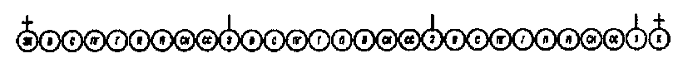

Рис. 1. Развернутый строй взвода - одношереножный

©@©@ ©©©© ©©0®



Рис. 2. Развернутый строй взвода - двухшереножный

о<Ьо(Ьо<Ь& осЬосЬосЬсЬ оооооо ООО

а б

Рис. 3. Развернутый двухшереножный строй взвода

с численностью отделений: а - по четыре человека; б - по три человека

С началом построения отделений командир взвода выходит из строя и следит за выстраиванием взвода.

Взвод с численностью отделений по четыре и по три человека строится в двухшереножный строй, как показано на рис. 3.

Выравнивание, повороты, перестроения и другие действия взвода в развернутом строю выполняются по правилам и командам, указанным для отделения.

Перестроения взвода из одношереножного строя в двухшереножный и наоборот производятся, как указано в ст. 85 - 87 строевого Устава. При расчете взвода в отделениях на первый и второй командиры отделений в расчет не входят.

Походный строй взвода может быть в колонну по три (во взводе из четырех отделений - в колонну по четыре), в колонну по два или в колонну по одному (рис. 4- 6). Построение взвода на месте в колонну по три (по четыре) производится по команде "Взвод, в колонну по три (по четыре) - СТАНОВИСЬ". По этой команде отделения выстраиваются, как показано на рис. 4.

Походный строй в колонну по два взвода с численностью отделений по четыре и по три человека показан на рис. 7.

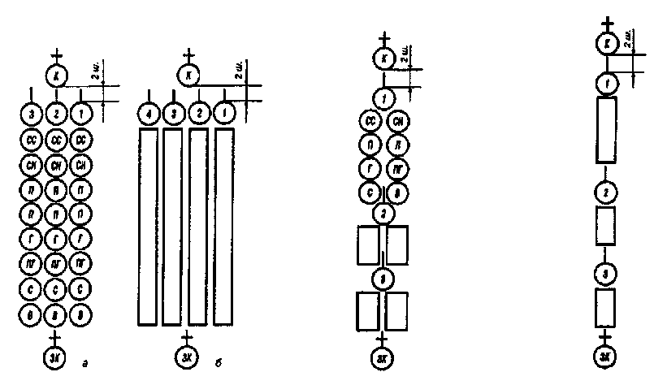

Рис. 4. Походный строй Рис. 5. Походный Рис. 6. Походный взвода: строй взвода - в строй взвода - в

а - в колонну по три; колонну по два колонну по одному

б - в колонну по четыре;

Перестроение взвода из развернутого одношереножного строя в колонну по одному (из двухшереножного строя в колонну по два) производится поворотом взвода направо.

Перестроение взвода из развернутого двухшереножного строя в колонну по одному (из одношереножного строя в колонну по два) производится по командам: "Взвод, напра-ВО"; "На ре-МЕНЬ (на пле-ЧО)"; "В колонну по одному (по два), шагом - МАРШ" (на ходу - "МАРШ").

По команде "МАРШ" первое отделение на ходу перестраивается в колонну по одному, как указано в ст. 94 (в колонну по два, как указано в ст. 93) строевого Устава; остальные отделения, последовательно перестраиваясь в колонну по одному (по два), следуют одно за другим в затылок первому отделению.

Перестроение взвода из развернутого двухшереножного строя в колонну по три (по четыре) производится по командам: "Взвод, напра-ВО"; "На ре-МЕНЬ (на пле-ЧО)"; "В колонну по три (по четыре), шагом - МАРШ" (на ходу - "МАРШ").

По команде "МАРШ" первое отделение идет вполшага, перестраиваясь на ходу в колонну по одному, остальные отделения выходят влево на линию первого на установленный интервал, также перестраиваясь в колонну по одному, после чего командир взвода подает команду "ПРЯМО" или "Взвод - СТОЙ".

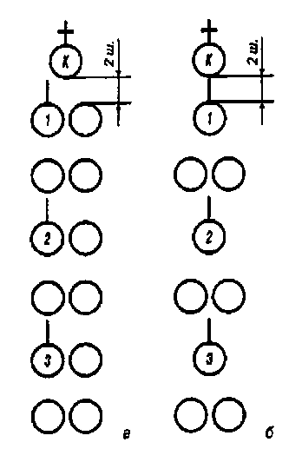

Рис. 7. Походный строй взвода - в колонну по два с численностью отделений: а - по четыре человека; б - по три человека

Перестроение взвода из колонны по одному в развернутый одношереножный строй (из колонны по два в двухшереножный строй) производится поворотом взвода налево.

Перестроение взвода из колонны по три (по четыре) в колонну по два производится по команде "Взвод, в колонну по два, шагом - МАРШ" (на ходу - "МАРШ").

По этой команде первое отделение идет прямо, перестраиваясь на ходу в колонну по два, как указано в ст. 93 строевого Устава, остальные отделения обозначают шаг на месте, затем последовательно выходят в затылок впереди идущему отделению, перестраиваясь в колонну по два.

Для перестроения взвода из колонны по три (по четыре) в развернутый двухшереножный строй взвод предварительно перестраивается в колонну по два (ст. 108) и затем - как указано в ст. 107.

Перестроение взвода из колонны по три (по четыре) в колонну по одному производится по команде "Взвод, в колонну по одному, шагом - МАРШ" (на ходу - "МАРШ").

По этой команде первое отделение идет прямо, остальные отделения обозначают шаг на месте и по мере выхода отделений из колонны последовательно по команде своих командиров "ПРЯМО" начинают движение полным шагом, следуя в затылок впереди идущему отделению.

Перестроение взвода из колонны по одному в колонну по три (по четыре) производится по команде "Взвод, в колонну по три (по четыре), шагом - МАРШ" (на ходу - "МАРШ").

По этой команде первое отделение обозначает шаг на месте, остальные отделения, выйдя на линию первого, также обозначают шаг на месте до команды командира взвода "ПРЯМО" или "Взвод - СТОЙ".

Перестроение взвода из колонны по два в колонну по три (по четыре) производится по команде "Взвод, в колонну по три (по четыре), шагом - МАРШ" (на ходу - "МАРШ"). По команде "МАРШ" взвод перестраивается в колонну по три, как указано в ст. 106 настоящего Устава.

Порядок выполнения работы:

1. Изучение развернутого строя взвода:

А) одношереножного

Б) двушереножного с различной численностью отделений.

1. Изучение походного строя взвода:

А) в колонну по 3, 4, 2, 1 с различной численность отделений. Б) перестроение взвода из двушереножного строя в колонну.

1. Действия при перестроении взвода из колонны по 2, 3, 4 в двушереножный и одношереножный строй.
2. Отработка изученных строевых приёмов.

Содержание отчета:

1. Развернутый строй взвода:

А) одношереножный

Б) двушереножный с различной численностью отделений.

1. Походный строй взвода:

А) в колонну по 3, 4, 2, 1 с различной численностью отделений. Б) перестроение взвода из двушереножного строя в колонну.

1. Перестроение взвода из колонны по 2, 3, 4 в двушереножный и одношереножный строй.

Контрольные вопросы:

1. Что такое развернутый строй взвода?
2. Что такое подходный строй взвода?
3. Как осуществляется перестроение взвода из колонны по 2,3,4 человека в двухшереножный и одношереножный строй?

**Выполнение воинского приветствия в строю на месте и в движении**

Цель работы: изучить принятые в Российской Армии строевые приемы, выполняемые подразделениями и отработать их на практике.

Оборудование и раздаточный материал:

1. Плакаты в электронном виде;
2. Строевой Устав.

Краткие теоретические сведения

Для выполнения воинского приветствия в строю на месте, когда начальник подойдет на 40 - 50 шагов, командир роты подает команду "Рота, СМИРНО, равнение на-ПРАВО (на-ЛЕВО, на-СРЕДИНУ)".

По этой команде все принимают строевую стойку и поворачивают голову в указанную сторону, а находящиеся в строю заместители командира роты, командиры взводов и старший техник, кроме того, прикладывают руку к головному убору.

Командир роты, подав команду, прикладывает руку к головному убору, подходит строевым шагом к начальнику, за два-три шага до него останавливается и докладывает.

Например: "Товарищ майор. Первая рота занимается тем-то. Командир роты капитан Семенов".

Окончив доклад, командир роты, не опуская руку от головного убора, делает левой (правой) ногой шаг в сторону с одновременным поворотом направо (налево) и, пропустив начальника вперед, следует за ним в одном - двух шагах сзади и с внешней стороны строя.

По прохождении начальника или по команде "Вольно" командир роты командует: "ВОЛЬНО" - и опускает руку.

Выполнение воинского приветствия в строю в движении осуществляется, как указано для отделения и взвода. При этом заместители командира роты, командиры взводов и старший техник прикладывают руку к головному убору.

Если начальник обгоняет колонну роты, команда для выполнения воинского приветствия не подается; воинское приветствие выполняют

86

только командиры подразделений от взвода и выше, а также старший техник роты.

Порядок выполнения:

1. Изучение воинского приветствия на месте ротой военнослужащих.
2. Знакомство с действиями при докладе командира роты (др. подразделения) начальнику
3. Изучение воинского приветствия в строю, в движении подразделением военнослужащих
4. Изучение воинского приветствия колонной роты при обгоне её старшим начальником
5. Изучение воинского приветствия подразделением военнослужащих при прохождении мимо захоронений погибших за свободу и независимость нашей Родины
6. Отработка изученных строевых приемов

Содержание отчета:

1. Выполнение воинского приветствия на месте ротой военнослужащих.
2. Доклад командира роты (др. подразделения) начальнику.
3. Выполнение воинского приветствия в строю, в движении подразделением военнослужащих.
4. Выполнение воинского приветствия колонной роты при обгоне её старшим начальником.
5. Выполнение воинского приветствия подразделением военнослужащих при прохождении мимо захоронений погибших за свободу и независимость нашей Родины.

Контрольные вопросы:

1. Как выполняется воинское приветствие на месте ротой военнослужащих?
2. Как осуществляется выполнение воинского приветствия колонной роты при обгоне её старшим начальником?
3. Как выполняется воинское приветствие в строю, в движении подразделением военнослужащих?

**Неполная разборка и сборка автомата**

Цель: подробно изучить порядок неполной разборки и сборки автомата инекоторые особенности взаимодействия узлов и деталей.

Оборудование:

1. Мультимедийный проектор,
2. Макет автомата Калашникова,
3. Наставление по стрелковому делу,
4. Подстилка

Краткие теоретические сведения

Разборка автомата может быть неполная и полная. Неполная — предназначена для чистки, смазки и осмотра автомата. Полная — для чистки при сильном загрязнении автомата, после нахождения его под дождём или в снегу, при переходе на новую смазку и при ремонте. Излишне частая разборка автомата вредна, так как ускоряет изнашивание частей и механизмов. Разборку и сборку автомата производить на столе или чистой подстилке; части и механизмы класть в порядке разборки, обращаться с ними осторожно, не класть одну часть на другую и не применять излишних усилий и резких ударов. При сборке автомата сличать номера на его частях.

Ствол — служит для направления полёта пули. Внутри ствол имеет канал с четырьмя нарезами, вьющимися вверх слева направо. Нарезы служат для придания пуле вращательного движения. Расстояние между двумя противоположными полями (по диаметру) называется калибром канала ствола. В казенной части канал гладкий и сделан по форме гильзы; эта часть канала служит для помещения патрона и называется патронником. Снаружи ствол имеет резьбу на дульной части, основание мушки, газоотводное отверстие, газовую камеру, соединительную муфту, колодку прицела и на казенном срезе вырез для зацепа выбрасывателя. Основание мушки, газовая камера и колодка прицела закреплены на стволе с помощью штифтов. Резьба (левая) на дульной части служит для навинчивания компенсатора и втулки при стрельбе холостыми патронами; для предохранения резьбы от повреждений на ствол навинчена муфта ствола.

Компенсатор - служит для повышения кучности боя при стрельбе очередями из неустойчивых положений (на ходу, стоя, с колена). Газовая камера - служит для направления пороховых газов из ствола на газовый поршень затворной рамы. Ствольная коробка — служит для соединения частей и механизмов автомата, для обеспечения закрывания канала ствола затвором и запирания затвора, в ствольной коробке помещается ударно-спусковой механизм. Сверху она закрывается крышкой. Прицельное приспособление — служит для наводки автомата при стрельбе

по целям на различные расстояния. Состоит из прицела и мушки. Прицел состоит из колодки прицела, пластинчатой пружины, прицельной планки и хомутика. Колодка прицела имеет два сектора для придания прицельной планке определенной высоты, пружины для крепления прицельной планки, отверстия для штифта и замыкателя газовой трубки; внутри — гнездо для пластинчатой пружины и полость для затворной рамы; на задней стенке — полукруглый вырез для крышки ствольной коробки. Колодка прицела надета на ствол и закреплена штифтом. Крышка ствольной коробки — предохраняет от загрязнения части и механизмы, помещенные в ствольной коробке. С правой стороны она имеет ступенчатый вырез для прохода выбрасываемых наружу гильз и для движения рукоятки затворной рамы; сзади — отверстие для выступа направляющего стержня возвратного механизма. Крышка удерживается на ствольной коробке с помощью полукруглого выреза на колодке прицела поперечного паза ствольной коробки и выступа направляющего стержня возвратного механизма. Затворная рама с газовым поршнем — служит для приведения в действие затвора и ударно-пускового механизма. Затворная рама имеет: внутри — каналы для возвратного механизма и для затвора; сзади — предохранительный выступ; по бокам — пазы для движения затворной рамы по отгибам ствольной коробки; с правой стороны — выступ для опускания (поворота) рычага автоспуска и рукоятку для перезаряжания автомата снизу — фигурный вырез для помещения в нем ведущего выступа затвора и паз для прохода отражательного выступа ствольной коробки. В передней части затворной рамы укреплен газовый поршень. Затвор — служит для досылания патрона в патронник, закрывания канала ствола, разбивания капсюля и извлечения из патронника гильзы. Возвратный механизм — служит для возвращения затворной рамы с затвором в переднее положение. Газовая трубка со ствольной накладкой. Газовая трубка — служит для направления движения газового поршня. Ствольная накладка — служит для предохранения рук автоматчика от ожогов при стрельбе. Ударно-спусковой механизм — служит для

спуска курка с боевого взвода или со взвода автоспуска, нанесения удара по ударнику, обеспечения ведения автоматического или одиночного огня, прекращения стрельбы, для предотвращения выстрелов при незапертом затворе и для постановки автомата на предохранитель.

Цевье — служит для удобства действия и для предохранения рук автоматчика от ожогов. Оно прикрепляется к стволу снизу с помощью соединительной муфты и к ствольной коробке посредством выступа, входящего в гнездо ствольной коробки. В желобе цевья имеется

металлическая прокладка для опоры ствола, а по бокам — упоры для пальцев рук. Вырезы на цевье и ствольной накладке образуют окна для охлаждения ствола и газовой трубки при стрельбе.

Магазин — служит для помещения патронов и подачи их в ствольную коробку. Штык-нож — служит для поражения

противника в рукопашном бою. В остальное время он используется в

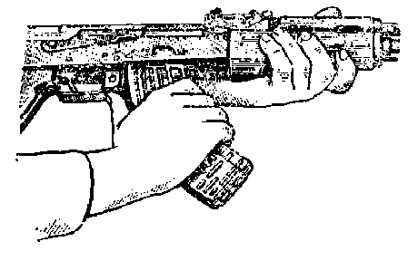

Отделение магазина

качестве ножа,

Принадлежность — служит сборки, чистки и смазки автомата.

пилы и ножниц.

для разборки,

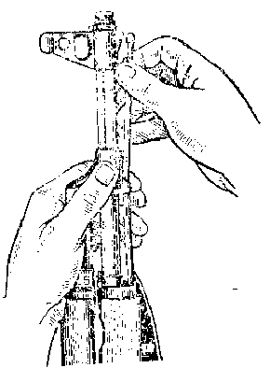

Отделение шомпола

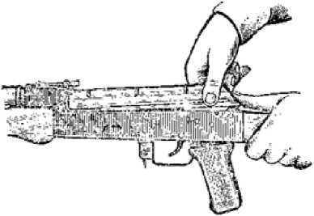

Отделение крышки стальной коробки и  
отделение возвратного механизма

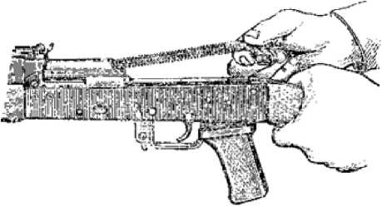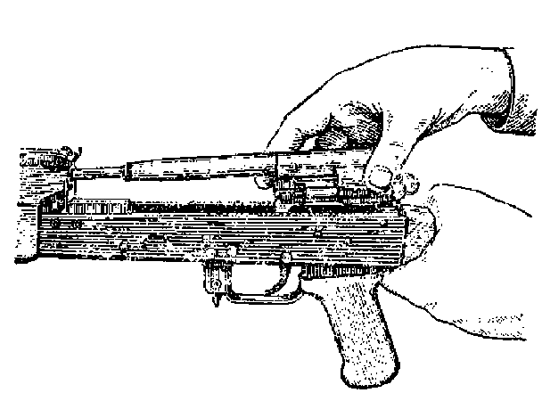

Отделение затворной рамы с газовым поршнем

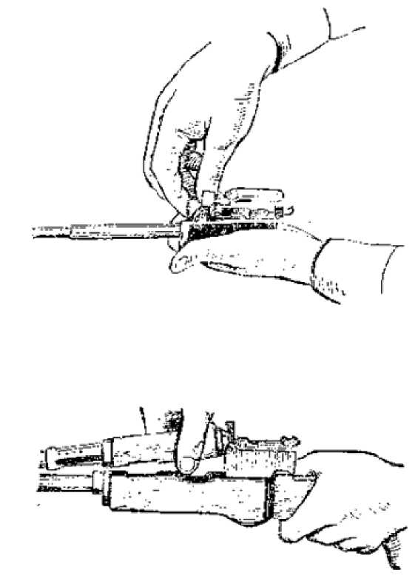

Отделение затвора от затворной рамы и отделение газовой трубки со ствольной накладкой

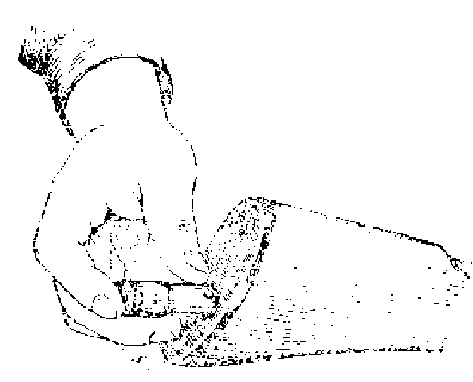

Вкладывание пенала в гнездо приклада

Порядок выполнения:

1. Неполная разборка автомата:

Отделить магазин.

Произвести контрольный спуск.

Вынуть пенал с принадлежностью.

Оделить шомпол.

Отделить возвратный механизм.

Отделить затворную раму с затвором.

Отделить затвор от затворной рамы.

Отделить газовую трубку со ствольной накладкой.

1. Сборка автомата:

Присоединить газовую трубку со ствольной накладкой.

Присоединить затвор к затворной раме. Присоединить затворную раму с затвором к ствольной коробке. Присоединить возвратный механизм. Присоединить крышку ствольной коробки. Спустить курок с боевого взвода и поставить на предохранитель. Присоединить шомпол. Вложить пенал в гнездо приклада.

Присоединить магазин к автомату.

Содержание отчета:

1. Краткое описание неполной разборки автомата
2. Краткое описание сборки автомата после неполной разборки

Контрольные вопросы:

1. Как осуществляется сборка автомата?
2. Как выполняется разборка автомата?

Практическое занятие№17

**Отработка нормативов по неполной разборке и сборке автомата.**

Цель: каждому студенту разобрать и собрать Автомат Калашникова, строго соблюдая последовательность действий и попробовать уложиться в норматив(юноши)

Оборудование:

1. Плакаты, слайды,
2. Наставление по стрелковому делу,
3. Макет автомата Калашникова.
4. Подстилка

Краткие теоретические сведения **Критерии нормативов:**

Неполная разборка:

13сек. - отлично;

14сек. - хорошо;

17сек. - удовлетворительно.

Сборка после неполной разборки:

23сек. - отлично;

25сек. - хорошо;

30сек. - удовлетворительно.

При неполной разборке сборке автомата требуется, чтобы детали автомата не пересекались друг с другом. Бывают так называемые штрафы времени, если не выполнять определённый порядок разборки и сборки, то «участник» будет наказан штрафом.

При пересечении деталей к общему времени добавляется штраф:

1. при пересечении 2х деталей добавляется время 2сек.
2. при пересечении 3х деталей 3 секунды.
3. при пересечении 4 и более деталей 5 сек.
4. При не соблюдении порядка разборки и сборки «участник» должен вернуться к месту ошибки и продолжить сборку дальше.
5. первый выстрел должен быть произведён под углом 300, если не произвести выстрел в нужном направлении, то штраф 5 сек.

Порядок выполнения:

1. Г отовим «рабочее место» для выполнения операций по неполной разборке и сборке автомата.
2. Разбиваем участников практического занятия на малые группы по два человека.
3. Отрабатываем действия по неполной разборке и сборке автомата в малых группах, помогая друг другу.
4. Выявляем характерные ошибки при неполной разборке и сборке автомата.

Содержание отчета:

1. Подготовка рабочего места для выполнения операций по неполной разборке и сборке автомата
2. Характерные ошибки при неполной разборке и сборке автомата

Контрольные вопросы:

1. Как осуществляется полная и неполная разборка и сборка автомата Калашникова?
2. Как осуществляется прицеливание по грудной мишени?

Практическое занятие №18

**Принятие положения для стрельбы, подготовка автомата к стрельбе, прицеливание.**

Цель: изучить и отработать основные приёмы, выполняемые во время стрельб.

Оборудование:

1. Плакаты, слайды, фото
2. Макет автомата
3. Подстилка.
4. Электронный тир.

**Краткие теоретические сведения Требования безопасности при проведении стрельб**

Личный состав, не усвоивший требования безопасности, к стрельбе и обслуживанию стрельбы не допускается.

Каждый военнослужащий должен точно и беспрекословно выполнять установленные требования безопасности при стрельбе. Передвижения на войсковом стрельбище разрешаются только по дорогам и в районах, которые определены командиром соединения (воинской части) или начальником, за которым закреплено войсковое стрельбище. Запрещается проведение стрельбы в условиях ограниченной видимости, если с места руководителя стрельбы на участке не наблюдается основное и опасные направления стрельбы. Разрешение на открытие огня на войсковом стрельбище дает старший руководитель стрельбы.

Запрещается заходить (заезжать) на участки, где имеются неразорвавшиеся гранаты и другие взрывоопасные предметы. Эти участки должны быть своевременно обозначены указками и знаками с соответствующими предупредительными надписями.

Запрещается трогать неразорвавшиеся гранаты, другие взрывоопасные предметы и средства имитации. О каждой неразорвавшейся гранате докладывать старшему руководителю стрельбы и начальнику войскового стрельбища, установленным порядком.

При метании боевых ручных гранат вставлять запал разрешается только перед их метанием по команде руководителя стрельбы. Переносить боевые ручные гранаты вне гранатных сумок запрещается.

Выходить из укрытия разрешается по истечении 10-20 с после взрыва оборонительной гранаты.

Если заряженная боевая граната не была брошена (предохранительная чека не вынималась), разряжение ее производить только по команде и под непосредственным наблюдением руководителю стрельбы.

При стрельбе из вертолета в полете и из макета вертолета (тренажера) заряжание оружия, стрельбу, разряжение и осмотр производить при установленном оружии на кронштейне и по команде

(сигналу) руководителя стрельбы на вертолете (тренажере). Вставать со своих мест и перемещаться в кабине вертолета личному составу запрещается.

**Категорически запрещается**:

1. Заряжать оружие боевыми и холостыми патронами, а также боевыми и

инертными гранатами до звукового

сигнала «ОГОНЬ»(команды руководителя-командира);

1. Направлять оружие на людей, в сторону и в тыл войскового стрельбища независимо от того, заряжено оно или нет;)
2. Открывать и вести огонь из неисправного оружия, неисправными боеприпасами, в опасных направлениях стрельбы, при поднятом белом флаге на командном (участковом) пункте и укрытиях (блиндажах);
3. Оставлять где бы то ни было заряженное оружие или передавать его другим лицам, оставлять на огневой позиции (месте для стрельбы) оружие без команды руководителя стрельбы на участке (командира);
4. Заходить (выезжать) на участки войскового стрельбища (учебного объекта), где имеются неразорвавшиеся боевые гранаты и другие взрывоопасные предметы; эти участки являются запретными зонами и должны быть огорожены, обозначены указками и знаками с соответствующими предупредительными надписями, например: «Опасно! Неразорвавшаяся граната, не трогать!»;
5. Разбирать боевые гранаты и устранять в них неисправности;
6. Трогать неразорвавшиеся гранаты, снаряды и другие взрывоопасные предметы; каждую неразорвавшуюся гранату (снаряд) сразу же после обнаружения необходимо обозначить указкой с предупредительной надписью и сообщить начальнику войскового стрельбища.

***Снаряжение магазина патронами и заряжание автомата* Снаряжение магазина классическим способом**

Для снаряжения магазина надо взять магазин в левую руку горловиной вверх и выпуклой стороной влево, а в правую руку - патроны пулями к мизинцу так, чтобы дно гильзы немного возвышалось над большим и указательным пальцами.

Удерживая магазин с небольшим наклоном влево, нажимом большого пальца вкладывать патроны по одному под загибы боковых стенок дном гильзы к задней стенке магазина.

***Изготовка к стрельбе***

Установка прицела. Для установки прицела надо, приблизив автомат к себе, большим и указательным пальцами правой руки сжать защелку хомутика и передвинуть хомутик до совмещения его переднего среза с риской (делением) под соответствующей цифрой на прицельной планке. Если допустить, что стрельба из автомата, как правило, ведется на небольших дальностях, обычно в пределах дальности прямого выстрела, то каждый стрелок должен уметь ставить в основном прицел 4 или «П». Прицел на деление 4 устанавливается по щелчкам, а на «П» - оттягиванием хомутика назад до отказа.

Установка переводчика. Для установки переводчика на требуемый вид огня надо, нажимая большим пальцем правой руки на выступ переводчика, повернуть переводчик вниз: до первого щелчка - для ведения автоматического огня (АВ), до второго щелчка - для ведения одиночного огня (ОД).

При стрельбе из положения лежа локти при прикладке должны быть поставлены на землю в наиболее удобное положение (примерно на ширину плеч).

При стрельбе с колена вне окопа локоть левой руки должен быть поставлен на мякоть левой ноги у колена или несколько спущен с него, а локоть правой руки приподнят примерно на высоту плеча.

При стрельбе из положения стоя вне окопа локоть левой руки прижат к боку около сумки для гранат, если автомат удерживается за магазин, а локоть правой руки приподнят примерно на высоту плеча. Если при прикладе используется ремень для более прочного удержания автомата при стрельбе, то надо ремень поместить под кистью левой руки так, чтобы он прижимал ее к цевью.

***Прицеливание***

Для прицеливания надо зажмурить не ведущий глаз, а ведущим глазом смотреть через прорезь прицела на мушку так, чтобы мушка пришлась посредине прорези, а вершина ее была наравне с верхними краями гривки прицельной планки, т.е. взять ровную мушку.

Допускается прицеливаться с обоими открытыми глазами. Задерживая дыхание на выдохе, перемещением локтей, а если нужно, корпуса и ног подвести ровную мушку к точке прицеливания, одновременно с этим нажимая на спусковой крючок первым суставом указательного пальца правой руки.

При прицеливании нужно следить за тем, чтобы гривка прицельной планки занимала горизонтальное положение.

Прицеливаться с колена нужно недолго, делая более продолжительные паузы между очередями. Это вызвано тем, что смотреть на прицел и мушку приходится исподлобья, что быстро утомляет зрение.

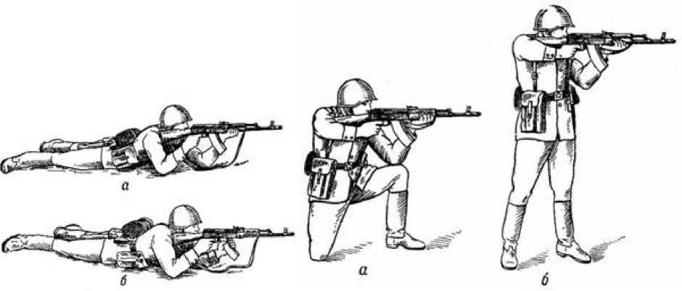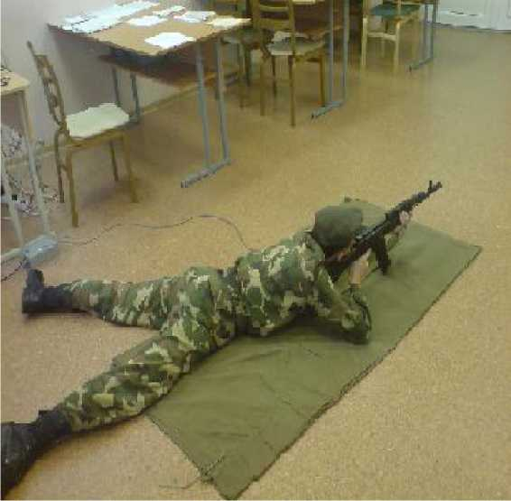

Принятие положения для стрельбы

*ШЛА*

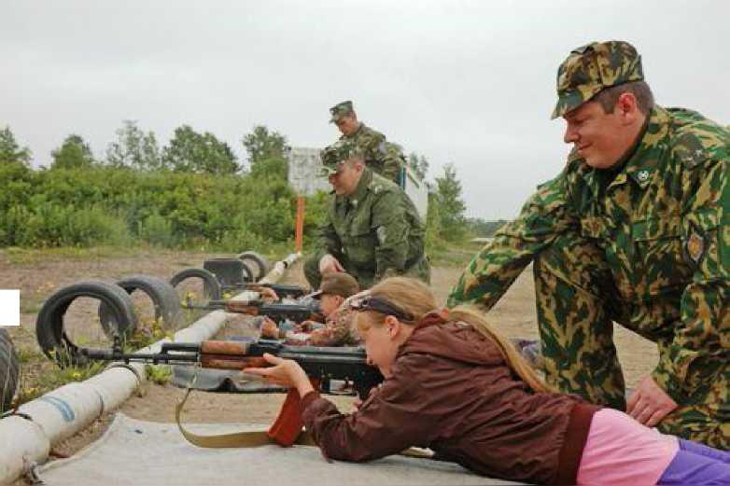

Стрельба лёжа

Оружие к осмотру

Порядок выполнения:

1. Изучаем меры безопасности на занятиях по огневой подготовке
2. Снаряжаем магазин учебными патронами
3. Изучаем изготовку к стрельбе из различных положений
4. Изучаем производство стрельбы на стрельбище
5. Изучаем прекращение стрельбы на огневом рубеже или в специальном огневом сооружении
6. Ведение огня из макета автомата в электронном тире

Содержание отчета:

1. Меры безопасности на занятиях
2. Снаряжение магазина патронами
3. Изготовка к стрельбе
4. Производство стрельбы
5. Прекращение стрельбы

Контрольные вопросы:

1. Как снаряжается магазин патронами?
2. Как выполняется стрельба из разных положений?
3. По какой команде происходит прекращение стрельбы?

**Общие сведения о ранах, наложение кровоостанавливающего жгута (закрутки), пальцевое прижатие артерии**

Цель занятия: изучить и приобрести навыки оказания первой помощи на месте происшествия при различных кровотечениях

Оборудование и раздаточный материал: плакаты в электронном

виде, обучающая программа, жгуты, бинты, закрутки.

Краткие теоретические сведения

Рана - механическое повреждение тканей или органов, сопровождающееся нарушением целостности их покровов либо слизистой оболочки. Именно нарушение целостности покровных тканей (кожи, слизистой) отличает раны от других видов повреждений (ушиб, разрыв, растяжение). Например, разрыв ткани легкого, возникший при тупой травме грудной клетки, считают разрывом, а в случае повреждения при ударе ножом - раной легкого, потому что имеется нарушение целостности кожных покровов.

Основные признаки раны

Основными классическими признаками ран являются боль, кровотечение и зияние. Выраженность каждого признака обуславливается характером ранения, объемом поврежденных тканей, особенностям и иннервации и кровоснабжения зоны раневого канала, возможностью ранения жизненноважных органов

Элементами любой раны являются раневая полость, стенки и дно раны. Раневая полость—это пространство, ограниченное стенками и дном раны. Если глубина раневой полости значительно превосходит ее поперечные размеры, то ее называют раневым каналом

Классификация ран:

Существует целый ряд классификаций ран в зависимости от вида рассматриваемого признака.

По происхождению раны делят на преднамеренные (операционные) и случайные.

Операционные раны являются преднамеренными, т. к. они наносятся умышленно с лечебной или диагностической целью. Характерной особенностью этих ран является то, что они не инфицированы, потому что наносятся в условиях операционной. Оперативное вмешательство выполняется всегда под обезболиванием, рана наносится с учетом анатомического строения, с минимальной травматизацией, с тщательным гемостазом, с последующим максимальным восстановлением анатомических структур. Благодаря этому создаются самые благоприятные условия для заживления ран.

Резанные раны возникают в результате воздействия острого предмета на поверхность кожи (нож, бритва, осколки стекла, металла и т. д). При нанесении раны усилие сосредоточивается на узкой площади, на которой развивается высокое давление, легко разделяющее ткани в направлении действия ранящего предмета. Отличаются минимальным разрушением тканей походу раневого канала и окружающих тканей. Края раны ровные, гладкие зияют в зависимости от эластичности тканей и направление линии разреза (взаимоотношения оси раны и лангеровских линий).

Колотые раны возникают в результате глубокого проникновения острого, длинного, тонкого инструмента (шило, штык, нож, спица, заточка. т. д.). Особенностью колотых ран является значительная глубина при небольшом повреждении кожных покровов. Она имеет малые размеры входного отверстия, сопровождается незначительным повреждением окружающих тканей. Из-за малого диаметра раневого канала края раны быстро склеиваются, поэтому затрудняется от то краневого отделяемого, создаются благоприятные условия для развития инфекции, в том числе анаэробной. При этом виде ран болевой синдром невыражен, зияние отсутствует, наружного кровотечения нет, но могут развиваться в глубже лежащих тканях гематомы. Колотые раны очень коварны—небольшие внешние повреждения могут сопровождаться нарушением целостности глубже расположенных сосудов, нервов и внутренних органов. Эти особенности обусловливают трудности диагностики характера повреждения в результате ранения.

Рубленные раны возникают в результате воздействия острого предмета (топор, шашка, сабля) с большей силой перпендикулярно или под углом к тканям. Для них характерно глубокое повреждение, широкое зияние, ушиб и сотрясение окружающих тканей.

Ушибленные раны возникают при воздействии тупого жесткого предмета с широкой повреждающей поверхностью на ткани в областях, где имеется твердая опора в виде костей.

Раздавленные, размозженные раны образуются при воздействии тупого предмета с широкой поверхностью при противопоставлении твердой

опоры(кости, другие предметы).

Рваные раны возникают при воздействии предмета под углом к поверхности кожи, когда сила ранящего предмета превышает допустимую прочность тканей. Чаще возникают при воздействии движущих частей механизмов (трансмиссий, пили. т. д.) Характерны значительный объем повреждений, отслойка кожи на протяжении. При полном или почти полном отделении лоскута кожи, рана называется скальпированной. Форма раны обычно неправильная, широко зияет, края её неровные, имеются массивные кровоизлияния в коже, под кожной клетчатке, мышцах. Отмечается выраженный болевой синдром, могут быть массивные кровотечения, но чаще кровотечение умеренное, рана заполнена сгустками крови. Такого характера раны могут возникать также при осколочных ,огнестрельных ранениях.

Огнестрельные раны возникают при попадании снарядов ,огнестрельного оружия (пуль, осколков, стреловидных элементов) и т. д. Они отличаются целым рядом особенностей.

Кровотечение - выхождение крови из кровеносного русла. Оно может быть первичным, когда возникает сразу после повреждения сосудов, и вторичным, если появляется спустя некоторое время.

Различают артериальное, венозное, капиллярное, смешанные, паренхиматозное кровотечения.

Самое опасное артериальное.

Артериальное кровотечение - алая кровь, вытекает пульсирующей струей.

Венозное кровотечение - кровь вытекает вялой струёй, окраска более темная (вишнёвая).

Капиллярное - возникает при повреждении мелких сосудов кожи, подкожной клетчатки и мышц. При повреждении - кровотечение всей поверхности раны.

Паренхиматозное - возникает при повреждении внутренних органов. Это кровотечение в любом случае опасно для жизни.

Пальцевое прижатие артерии производится во всех случаях ранений головы и шеи, если кровотечение не может быть остановлено с помощью давящей повязки. Удобство пальцевого прижатия артерий заключается в быстроте этого способа временной остановки кровотечения. Основным недостатком этого способа является то обстоятельство, что лицо, оказывающее помощь, не может отойти от пострадавшего для оказания помощи другим раненым.

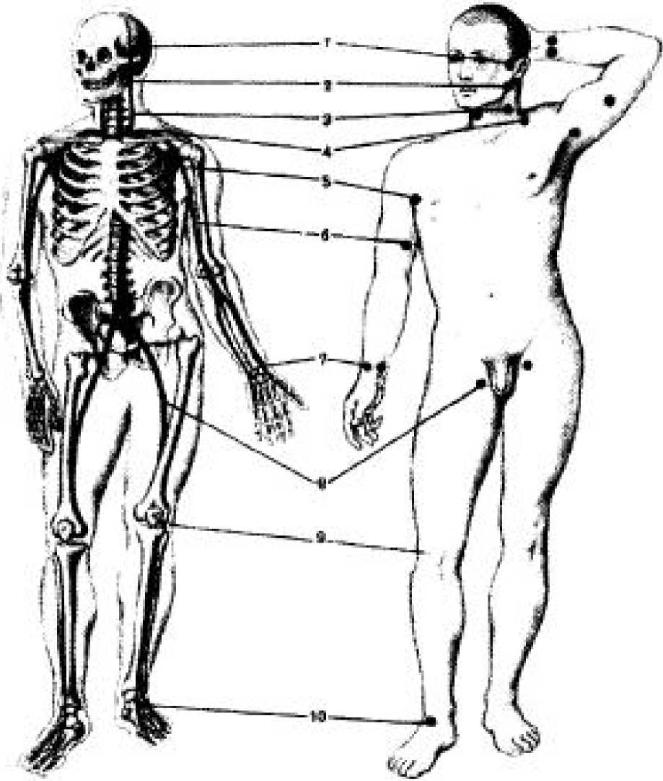

Рис. АЧ, Точки T1UJIL [ [-L! 11Г N 'О ПРИЛСГГРГЧ артерий

При правильном прижатии артерии кровотечение из нее должно прекратиться.

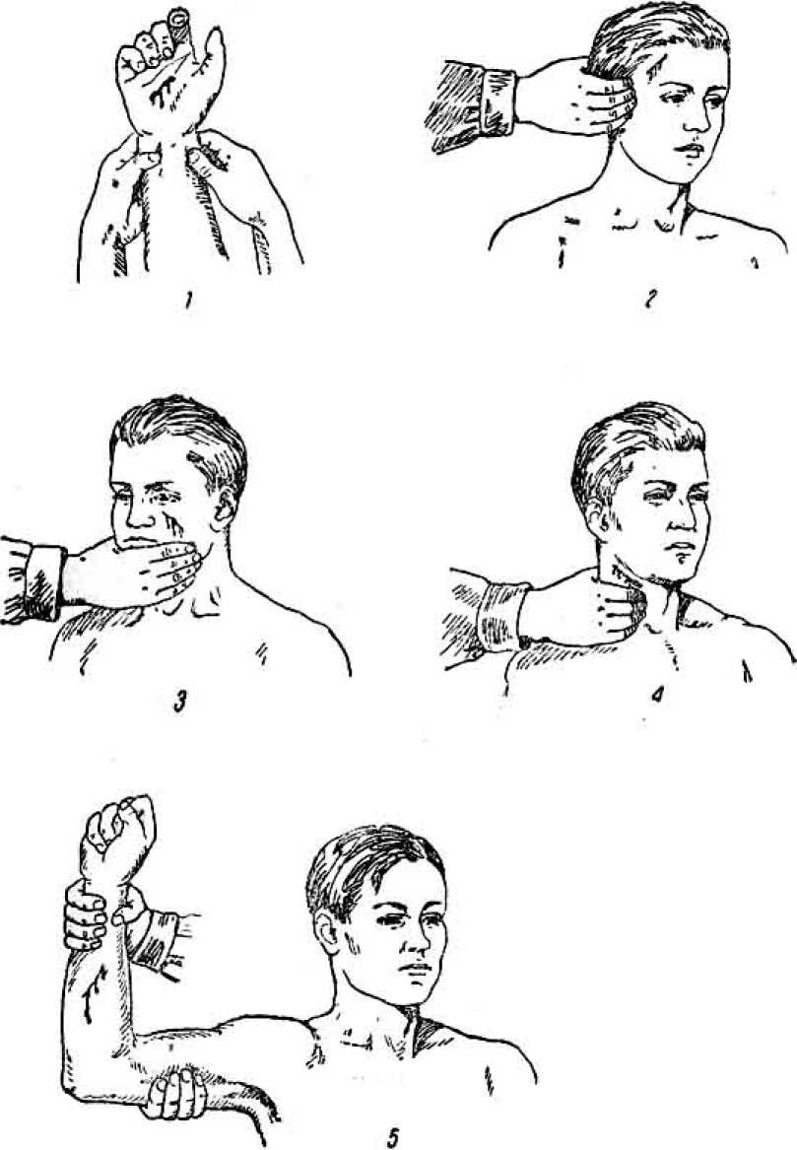

Рис. 1. Пальцевое прижатие артерии при кровотечении.

1. - прижатие лучевой и радиальной артерии при ранении ладони;
2. - прижатие височной артерии;
3. - прижатие наружной челюстной артерии;
4. - прижатие сонной артерии;
5. - прижатие плечевой артерии.

Наложение жгута

Однако при сильном кровотечении следует наложить выше раны жгут или закрутку из подручных материалов (ремень, носовой платок, косынка — рис. 50, 51). Жгут накладывается следующим

образом. Часть конечности, где будет лежать жгут, обертывают полотенцем или несколькими слоями бинта (подкладка). Затем поврежденную конечность приподнимают, жгут растягивают,

делают 2—3 оборота вокруг конечности, чтобы несколько сдавить мягкие ткани, и закрепляют концы жгута с помощью цепочки и крючка или завязывают узлом. Правильность наложения жгута проверяется прекращением кровотечений из раны и исчезновением пульса на периферии конечности.

Затягивайте жгут до остановки кровотечения. Через каждые 20—30 мин расслабляйте жгут на несколько секунд, чтобы стекла кровь и затягивайте снова. Всего можно держать затянутый жгут

не более 1,5—2 часов. При этом раненую конечность следует держать приподнятой. Чтобы контролировать длительность наложения жгута, своевременно его снять или произвести ослабление, под жгут или к одежде пострадавшего прикрепляют записку с указанием даты и времени (час и

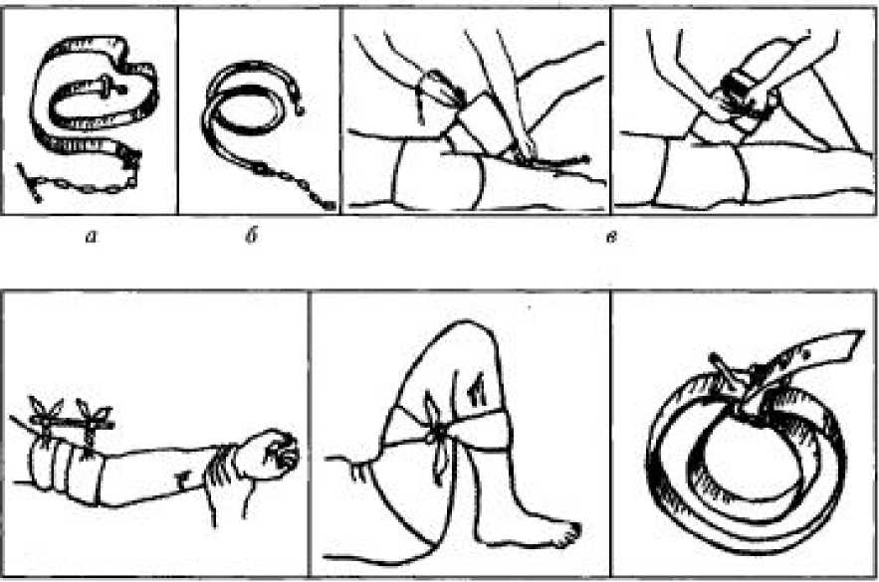

*где*

Рнс. СвооОНи остановки щлеримьногу кровотечения: я — лггпочныс! кроло- остинлил и 1тнлш1к жгут; 5 — круглый ярйнхктйЕлшц11яанлинй жгут: е — наложе­ние кровекк;глн-мятинлкнпего жгутл; г — наложение закрутки; д — мак-симлзът>с огибание конечности: € — л ионная легли брачного ремня

минуты) наложения жгута.

При наложении жгута нередко допускают серьезные ошибки:

1. Накладывают жгут без достаточных показаний — его следует применять лишь в случаях сильного артериального кровотечения, если его невозможно остановить другими способами;
2. Жгут накладывают на обнаженную кожу, что может вызвать ее ущемление и даже омертвение;
3. Неправильно выбирают места для наложения жгута — его надо накладывать выше (центральнее) места кровотечения;
4. Неправильно затягивают жгут (слабое затягивание усиливает кровотечение, а очень сильное — сдавливает нервы).

После остановки кровотечения кожа вокруг раны обрабатывается раствором йода, марганцовки, бриллиантовой зелени, спиртом, водкой или, в крайнем случае, одеколоном. Ватным или марлевым тампоном, смоченном одной из этих жидкостей, кожу смазывают от края раны снаружи. Не следует заливать их в рану, так как это, во-первых, усилит боль, а во-вторых, повредит ткани внутри раны и замедлит процесс заживления. Рану нельзя промывать водой, засыпать порошками, накладывать на нее мазь, нельзя непосредственно на раневую поверхность прикладывать вату — все это

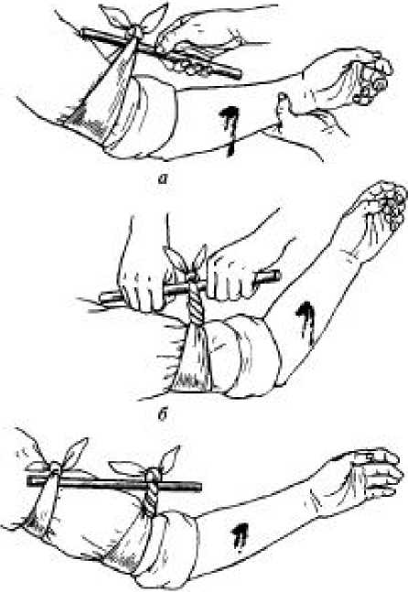

а

Усгилони иртсрипьяопо upoBDTC'LC нни аняруткйй: а. ft й — последова­тельность операций

способствует развитию инфекции в ране. Если в ране находится инородное тело, ни в коем случае не следует его извлекать.

Порядок выполнения:

1. Изучаем общие понятия и классификацию ран
2. Изучаем виды кровотечений
3. Изучаем и на себе находим точки пальцевого прижатия артерий
4. Изучаем способы и практически накладываем жгуты на различные части тела человека
5. Накладываем закрутки из различных подручных материалов.

Содержание отчета:

1. Общие понятия и классификация ран
2. Виды кровотечений
3. Точки пальцевого прижатия артерий
4. Способы накладывания жгутов на различные части тела человека
5. Закрутки из различных подручных средств

Контрольные вопросы:

1. Что такое рана, и каким признаком она характеризуется?
2. Какие различают виды ран? Чем они характеризуются?
3. Какие могут быть опасные осложнения ран?
4. Какие используются меры профилактики осложнений ран?
5. Что такое кровотечение? Какие виды кровотечений различают, и чем они характеризуются?
6. Какие существуют способы остановки кровотечений, и в каких случаях применяются те или иные способы?
7. Какие существуют правила наложения кровоостанавливающего жгута и закрутки?
8. Как следует обработать рану после остановки кровотечения?

Практическое занятие № 20

**Наложение повязок на голову, туловище, верхние и нижние конечности**

Цель занятия: изучить и закрепить на практике основные методы и способы наложения повязок на части тела, наиболее подверженные травмированию

Оборудование и раздаточный материал: мультимедийный проектор, обучающая программа, перевязочный материал.

Краткие теоретические сведения

Способы обработки ран

Как обработать рану?

Раны бывают разные: кусаные, колотые, скальпированные, резанные, рваные. Они могут быть глубокими или неглубокими, их края - ровными или рваными. В зависимости от вида раны различаются меры оказания помощи.

В зависимости от типа и степени тяжести раны пострадавшего следует посадить или положить, нельзя позволять ему стоять.

Человек, оказывающий первую помощь, при обработке раны стоит или опускается на колени перед пострадавшим так, чтобы все время наблюдать за его лицом. Заметив, что пострадавший бледнеет и вот-вот потеряет сознание (или уже потерял), спасатель должен срочно оказать необходимую помощь.

Лучше, чтобы рану обработал врач.

Открытую рану не позднее, чем через 6 часов после повреждения, должен осмотреть и обработать врач, в противном случае возможно проникновение инфекции и развитие воспалительного процесса. После того, как рана обработана, начинается процесс заживления, скорость которого зависит от организма пострадавшего и тяжести полученного повреждения.

Раны и возможные последствия

Способы обработки ран

До раны нельзя дотрагиваться пальцами в связи с возможным занесением в нее грязи и возбудителей инфекции. Необходимо щадить и оберегать поврежденное место, чтобы снова не открылось кровотечение и не ухудшилось общее состояние пострадавшего.

Раны нельзя промывать водой

Любое механическое раздражение, а также промывание раны водой вызывает боль и нарушает процесс свертывания крови. С водой в кровь могут попасть возбудители заболеваний.

Рану нельзя промывать проточной водой, за исключением тех случаев, когда рана образовалась под действием разъедающего вещества. Если пострадавшего укусило животное, которое может страдать бешенством, то рану необходимо промыть мыльной водой.

Дезинфицирование раны

Рану запрещено дезинфицировать такими средствами, как пудра, мука, масло и т.п. Это не только неэффективно, но и опасно, может начаться воспалительный процесс. Кроме того, в результате подобных действий внешний вид раны меняется, что затрудняет врачу определить степень тяжести повреждения. Осмотр нетронутой раны позволит врачу легче и быстрее оценить рану, определить ее тип и оказать пострадавшему необходимую помощь.

Нельзя удалять инородные тела

Если в ране находятся инородные тела (например, стекло, нож и т.п.), то их необходимо оставить в ране. Непрофессиональное удаление инородных тел может усилить кровотечение (в ране находящееся инородное тело может являться своеобразной пробкой) и повредить близлежащие кровеносные сосуды пострадавшего. Чтобы инородное тело не проникало в глубь тканей, на рану следует наложить специальную повязку.

Повреждения передней брюшной стенки

Действия по оказанию первой помощи:

Обеспечьте пострадавшему покой.

Прикройте края раны чистой салфеткой:

Прикрепите салфетку пластырем:

Приподнимите ноги, расстегните поясной ремень, при возможности положите холод на живот:

ЗАПРЕЩАЕТСЯ вправлять выпавшие органы.

Не давайте пострадавшему обезболивающее, еду и питьё до осмотра врачом!

ОЖИДАНИЕ ПОМОЩИ И ТРАНСПОРТИРОВКА только в положении "лежа на спине" с приподнятыми и согнутыми в коленях ногами.

Признаки:

Повреждение передней брюшной стенки сопровождается ссадинами, припухлостью кожных покровов и подкожной клетчатки, кровоизлиянием в кожу и под кожные ткани.

При ранениях внутренних органов появляется напряжение мышц передней брюшной стенки, в животе ощущается острая боль (самостоятельная или при осторожном ощупывании).

Возможна задержка стула и газов, иногда - тошнота и рвота.

При повреждении печении ли селезенки с внутрибрюшным кровотечением возникает слабость, учащение пульса, снижение артериального давления, бледность кожных покровов, боль в животе.

Дальнейшие действия:

Вызовите скорую медицинскую помощь (тел.03)

длягоспитализациипострадавшеговхирургическийстационарнеотложнойпомо щи.

Открытые ранения брюшной полости Действия по оказанию первой помощи:

Обеспечьте пострадавшему покой.

Закройте рану стерильной повязкой.

Выпавшие органы (петли кишечника, сальник) закройте стерильной марлей, пропитанной вазелиновым маслом.

ЗАПРЕЩАЕТСЯ вправлять выпавшие органы.

Не давайте пострадавшему еду и питьё!

Не давайте обезболивающее средство до осмотра врачом!

ОЖИДАНИЕ ПОМОЩИ И ТРАНСПОРТИРОВКА только в положении "лежа на спине" с приподнятыми и согнутыми в коленях ногами.

Признаки:

Припроникающихраненияхбрюшнойполостивозможновыпадениепетелькише чника, сальника.

Из раны может выделяться кровь, желудочно-кишечное содержимое.

Дальнейшие действия:

Вызовите скорую медицинскую помощь (тел.03)

длягоспитализациипострадавшеговхирургическийстационарнеотложнойпомо щи.

При наложении повязок необходимо придерживаться следующих правил:

бинтовать в наиболее удобном для пострадавшего положении, наблюдая за его лицом;

бинт обычно держат в правой руке, а левой удерживают повязку и расправляют бинт. Бинт ведут слева направо и раскатывают, не отрывая от поверхности тела. Каждый последующий ход бинта должен прикрывать предыдущий на 1/2 или 2/3 его ширины;

бинтовать руку при согнутом под небольшим углом локтевом суставе, а ногу - при согнутом под небольшим углом коленном суставе. Бинтоватьконечностиначинаютсперифериииходыбинтаведутпонаправлениюк корнюконечности. Неповрежденные кончики пальцев нужно оставлять открытыми, чтобы можно было по ним следить за кровообращением;

при наложении повязки и по окончании наложения бинта проверяют, не туго ли лежит повязка, не слишком ли она свободна, не будет ли сползать и разматываться.

При ранении волосистой части головы применяют повязку типа "чепец"

(Рис. 1).

наложение повязок, типа "Чепец"

Для этого кусок бинта («завязку») длиной около 0,5

мкладутсреднейегочастьюнетеменнуюобласть. Концыбинта,

спущенныевнизпередушнымираковинами,

удерживаютвнатянутомсостояниипомощникилипострадавший.

Последвухтуроввокругголовычерезлобизатылокбинт, доведенныйдозавязки,

обводятвокругнееиведутчереззатылочнуюобластькпротивоположномуконцуз

авязки. Надругойсторонебинтвновьобводятвокругзавязкииведуткосо,

прикрываялобно-теменнуюобласть.

Такимобразомзакрываютвсюволосистуючастьголовы,

привязавконецбинтакодномуизконцовзавязки,

которуюзавязываютподподбородком.

Наиболеепрочнаяповязкадлятемени, затылкаинижнейчелюсти - «уздечка» (Рис. 2). Послезакрепленногоходавокругголовы (1) бинтведуткосопозатылку (2) направуюсторонушеииподподбородок.

Отсюдаделаютнескольковертикальныхходов (3,4,5),

поканенакроюттемяилиподбородок, затембинтведутназатылок (6)

изакрепляютегоходомвокругголовы.

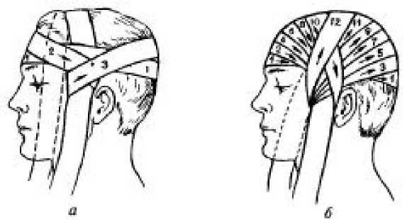

Рис. 1 Повязкатипа "Чепец"

наложениеповязок

Прибинтованииподбородкаютойповязкеделаютдополнительныеходы. Послезакрепляющегоходавокругголовыбинтведуткосовобластизатылка, поповерхностишеииделаютгоризонтальныеходывокругподбородка (7,8), азатемсновапереходятквертикальнымходам (10,11)

изакрепляютбинткруговымходомвокругголовы (12).

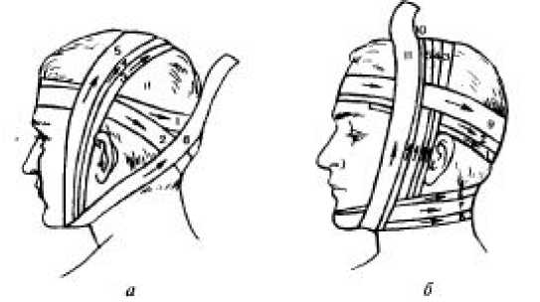

Рис. 2 Повязкатипа "Уздечка"

наложениеповязкинаодинглаз

Повязканаодинглаз (Рис. 3) начинаетсязакрепляющимходомвокругголовы. Сзатылкабинтведутподправоеухоналевыйглаз (взависимостиоттого,

какойглазбинтуют). Третийход - закрепляющий, вокругголовы. Четвертыйипоследнийходычередуюттак, чтоодинходбинтаидетподухонабольнойглаз,

адругойходявляетсязакрепляющим, идетвокругголовы.

Прибинтованиилевогоглазаудобнеедержатьбинтвлевойрукеивестиегосправан алево.

Повязканаобаглазасостоитизсочетанияповязокналевыйиправыйглаз.

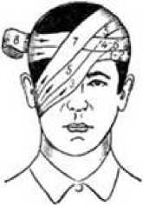

Рис. 3 Повязканаодинглаз наложениеповязокназатылок

Повязканазатылок (Рис. 4)

такженачинаетсясзакрепляющегоходавокругголовы (первыйивторойходы). Третийходведутинашеюсправа. Обведявокругшеи,

бинтподнимаютснованазатылок (четвертыйход) надправымухоминалоб. Повторяятретийичетвертыйходы,

закрываютвсюзатылочнуюобластьизакрепляютконецбинтаходамивокругголо

вы.

Повязкунашеюнакладываюткруговымбинтованием.

Чтобыповязканесползлавниз,

делаютнескольковосьмиобразныхходовназатылок.

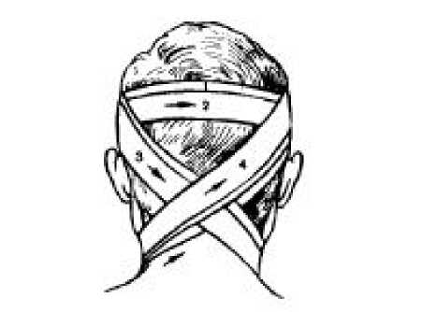

Рис. 4 Повязканазатылок наложениепращевидныхповязок

Нижнюючелюстьиносудобнозакрыватьпращевиднымиповязками (Рис. 5).

Пращапредставляетсобойотрезокбинтадлиной 60-70 см,

обаконцакоторогоразрезаныподлине.

Среднейнеразрезаннойчастьюпращунакладываютнанос, губуилиподбородок, концысвязываютсзади, нижниеназатылке (темени), верхние - нашее.

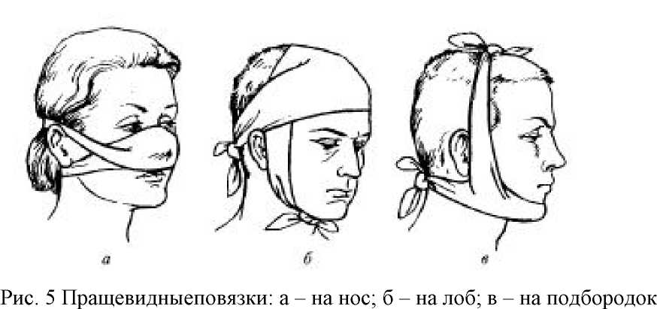

Наложениеспиральнойповязки

Нагруднуюклеткунакладываютспиральнуюповязку (снизувверх) с

«портупеей» (Рис. 6), т.е.

бинтованиепроводятнапредварительноперекинутойчерезлевоепредплечьеотр езокбинта (1) длинойоколометраиоставляетеговисетькосонагруди. Слевогоплечабинтведутнаспинуибинтуютгрудьспиральнымиходами (3-10), начинаяснизу.

Начальныйконецбинтаперекидываютчерезправоеплечоисзадизавязываютсдру

гимконцом.

Спиральнуюповязкунаобластьживотанакладываютвеговерхнейчастикруговы миспиральнымиходами, бинтуясверхувниз.

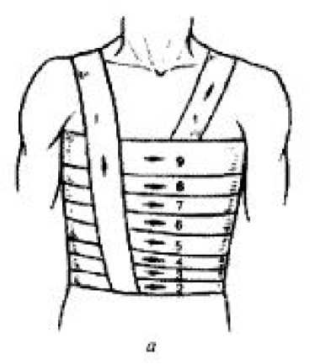

Рис. 6 Спиральнаяповязканагруднуюклетку

Наложениеколосовидныхповязок

Колосовиднуюповязку (Рис. 7) накладываютнанижнюючастьживота, паховуюобласть, верхнюючастьбедраиобластьягодицы.

Сделавзакрепляющийходвокругживота, бинтведутсзадивокругбедра,

116

попереднейповерхностибедраипаховойобласти,

пересекаютпредыдущийходиобводятсзадивокругтуловища.

Этимиходамизакрываютбинтуемуюобластьбинтаиконецзакрепляюткруговым

ходомвокругживота.

Повязканапромежность.

Вокругверхнейчастибедерделаютнескольковосьмиобразныхходов, перекрещивающихсянапромежности. Чтобыповязканесползала,

последниеходыведут, какприколосовиднойповязке.

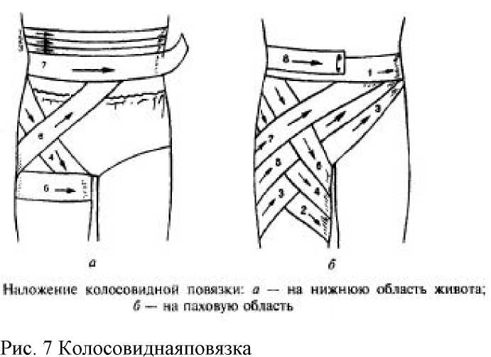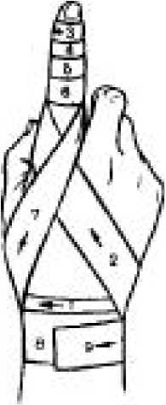

Рис. 8

Наложениеповязокнапалец

Спиральнаяповязканапалец (Рис. 8) начинаетсякруговымходомназапястье. Отсюдабинтведутпотылукистикконцупальца, откоторогоделаютспиральныеходыдооснованияпальца; заканчиваютповязкукосымходомпотылукистиназапястье, гдеизакрепляют.

Спиральнуюповязкуможноналожитьнакаждыйпалецввидеперчатки. Приэтомналевойручкеначинаютбинтоватьсмизинца, анаправой -

сбольшогопальца.

Колосовиднаяповязканабольшойпалец (Рис. 9).

Послезакрепляющегоходаназапястьебинтведутпотылукистикверхушкепальца , обводятвокругпальцаипотыльнойповерхностиведутснованазапястье.

Повторяяэтиходы,

доводятдооснованияпальцаизакрепляютконецбинтаназапястье.

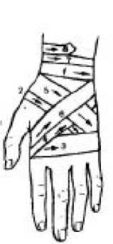

Рис. 9Наложениеповязокнакистьруки

Крестообразнаяповязканакисть (Рис.

9)такженачинаетсясзакрепляющегоходаназапястье.

Отсюдабинтведутпотылукистиналадонь,

вокругкистикоснованиюбольшогопальцаидалеепотылукистиназапястье. Этикрестообразныеходыповторяют, поканезакрываюткисть.

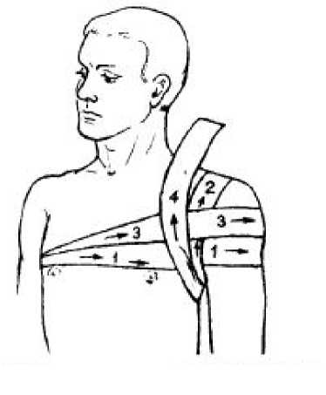

Рис. 10Наложениеповязокнаплечо

Наплечоипредплечьенакладываютспиральныеповязки (Рис. 11).

Чтобыбинтплотноприлегал, егопериодическиперегибают.

Повязкунаплечезакрепляютходами, какпоказанонарисунках.

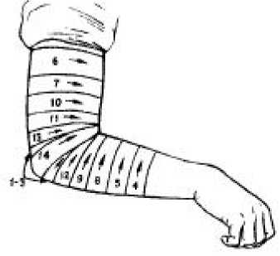

Рис. ПНаложениеповязокнаплечевойсуставилокоть

Повязканалокотьсостоитизчередованияходоввокругпредплечьяиплечаспрекр ащениемнасуставе (Рис. 12).

Повязканаплечевойсустав (Рис. 12).

Первыйходведутотздоровоподмышечнойобластипогрудиинаружнойповерхно стиповрежденногоплечавподмышечнуюобласть.

Отсюдабинтведутвокругплечанаспинувздоровуюподмышечнуюобласть. Ходыбинтомповторяют, поканезакроютвесьсустав.

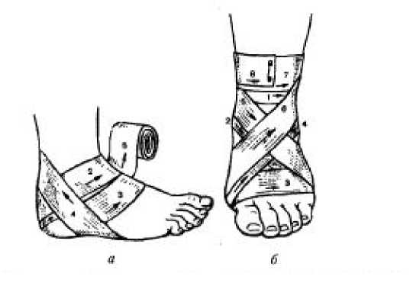

Рис. 12Наложениеповязокна область пятки(а) иголеностопныйсустав(б) Восьмиобразнаяповязканаголеностопныйсустав (Рис. 12).

Первыйход - круговойнадлодыжками,

второйходпотылустопыспускаетсявнизнаподошвуивокругстопы (3),

четвертыйходподнимаетсяпотылустопыиобходитлодыжкисзади. Этиходыповторяютдополногозакрытияобластисустава. Наголеньибедронакладываютспиральнуюповязку, какнапредплечьеиплечо.

Повязкунаколенныйсуставприсогнутомколененачинаютскруговогохода (1) черезнаиболеевыдающуюсячастьнадколенника, затемходыидутниже (2) ивыше (3), перекрещиваясьвподколеннойобласти. Следующиеходы (4-9) прикрываютвсюобластьсустава.

Ушибыипереломыгруднойклеткичастонаблюдаютсяприударегрудьюорул евуюколонку, наездахтранспортныхсредствнапешехода.

Признаки:

Переломыиушибыреберхарактеризуютсяприпухлостьювместеперелома, резкойболью, связаннойсдыханием,

иизменениемположениятелапострадавшего.

Перваяпомощьприпереломахиушибахребер:

•Придатьпострадавшемуполусидячееположение.

•Датьобезболивающеесредство.

•Приложитьхолодкместувозможногоперелома.

•Повязканагрудьвэтихслучаяхненакладывается.

Ранениягруднойклетки.

Проникающееранениегруднойклетки.

Приэтомсостояниигерметичностьгруднойклеткинарушается,

чтоприводиткрезкимнарушениямвработелегкихисердца.

Безоказанияадекватнойисвоевременнойпомощиэтоможетпривестиксмертипо

страдавшеговтечениекороткогопромежуткавремени.

Признаки:

Наличиеранывобластигруднойклетки,

черезкоторуювнеёвовремявдохазасасываетсявоздух,

вследствиечегокровьвранепузырится. Дыханиечастое, поверхностное, кожабледная, синюшная.

Прилёгкомнадавливаниинагруднуюклеткувозлераны - ощущение

"хрустаснега" подпальцами. Перваяпомощь:

•Г ерметизацияраны (ладоньюпострадавшегоилисвоейдоналоженияповязки).

•Наложитьгерметизирующую (окклюзионную)

повязкусиспользованиемвоздухонепроницаемогоматериала (упаковкаотперевязочногопакетаилиасептическойсалфетки, полиэтилен, клеенка).

•Придатьполусидячееположениеснаклономвпораженнуюсторону.

•Обезболить.

•Положитьхолодповерхповязкивпроекциираны.

•Принахождениивранеинородногопредмета - зафиксироватьего,

обложивсалфетками, иналожитьповязкудляостановкикровотечения

Порядок выполнения:

1. Изучаем способы обработки ран.
2. Изучаем оказания первой помощи при ранениях брюшной полости с выпадением внутренностей.
3. Охарактеризовать наложение повязок при ранах головы.
4. Описываем порядок оказание помощи при ранениях в области груди.
5. Изучаем наложение повязок при ранениях верхней и нижней частей живота.
6. Изучаем наложение повязок на верхние конечности и плечевой сустав.
7. Изучаем наложение повязок на нижние конечности.

Содержание отчета:

1. Способы обработки ран.
2. Первая помощь при ранениях брюшной полости с выпадением внутренностей.
3. Наложение повязок при ранах головы.
4. Оказание помощи при ранениях в области груди.
5. Наложение повязок при ранениях верхней и нижней частей живота.
6. Наложение повязок на верхние конечности и плечевой сустав.
7. Наложение повязок на нижние конечности.

Контрольные вопросы

1. Какие типы повязок накладываются на голову и на грудь?
2. Какие способы обработки ран вы знаете?
3. Как накладывается повязка при открытом пневмотораксе?
4. Как накладывается повязка на верхнюю и нижнюю часть живота?
5. Какие повязки накладывают на верхние конечности?
6. Что делать с выпавшими внутренностями?
7. Какие повязки накладывают на нижние конечности?
8. Что нельзя давать человеку с ранением живота?
9. Как накладывается стерильная повязка на промежность с помощью бинта или косынки?

Практическое занятие № 21

**Наложение шины на место перелома, транспортировка пострадавшего, помощь при ушибах, вывихах, растяжениях**

Цель занятия: изучить и отработать способы оказания помощи при ушибах, вывихах, растяжениях, переломах и транспортировки пострадавших

Оборудование и раздаточный материал: мультимедийные проектор, плакаты, слайды, инструкционные карты, шины, носилки, бинты.

Краткие теоретические сведения

Первая помощь при ушибе

Ушиб - это не такая уж серьезная травма, однако при сильном ушибе вы никак не можете быть уверены, что нет перелома. Поэтому, если есть сильная боль, усиливающаяся при движении, покраснение или онемение ушибленного места - нужно обратиться в больницу и сделать рентген.

Особенно подозрительно следует относиться к ушибам головы, позвоночника и грудной клетки. Ушиб головы может сопровождается лишь небольшой шишкой, и только через время появляются симптомы, указывающие на сотрясение мозга (синяки под глазами, тошнота, головокружение, носовые кровотечения).

В любом случае при ушибе нужно приложить к больному месту холод. Это позволит уменьшить отек или гематому за счет сужения сосудов. Для этой же цели делается давящая повязка.

Холод следует прикладывать периодически в течение нескольких часов. А через день, когда поврежденные сосуды заживут, можно начинать обрабатывать ушиб согревающей мазью для улучшения кровообращения и обмена веществ.

Важнейшей задачей первой помощи является организация скорейшей и правильной транспортировки (доставки) больного или пострадавшего в лечебное учреждение. Транспортировка должна быть быстрой, безопасной, щадящей. Необходимо помнить, что причинение боли во время транспортировки способствует развитию осложнений: нарушению деятельности сердца, легких, шока.

Выбор способа транспортировки зависит от состояния пострадавшего, характера травмы или заболевания и возможностей, которыми располагает оказывающий первую помощь.

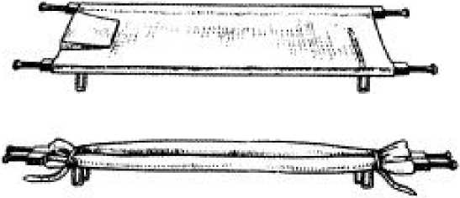

FUC bJ. i ji'.-il.v mul'm ;kji n ДОкМрнуТиы ir cnupiifT.iM iih.ji:

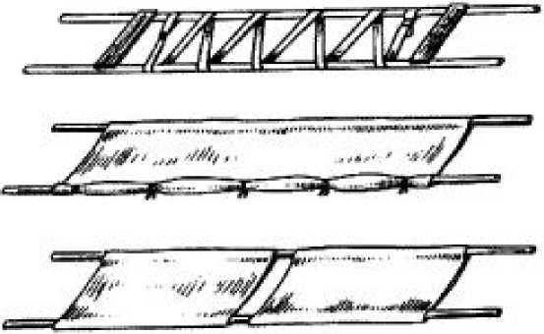

Рчс. (M, Н<?скпке| m подраны!! материалов

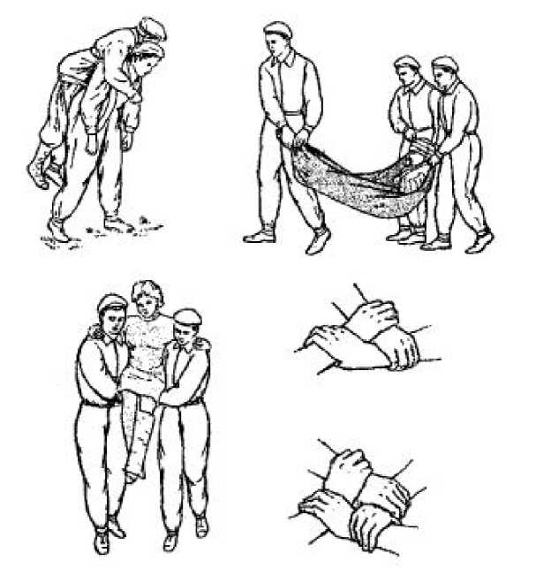

В городах и крупных населенных пунктах транспортировку пострадавшего в лечебное учреждение удобнее всего осуществлять через станцию скорой помощи, которая по первому сигналу (вызов по телефону, через посыльного, полицейский пост и т. д.) высылает на место происшествия специально оборудованную санитарную машину. Это, как правило, легковой автомобиль или микроавтобус, в котором имеются места для сидения и место для носилок. Носилки легко выдвигаются через люк в задней части кузова. Их устанавливают на выдвигающуюся каретку, которая снабжена роликами, обеспечивающими легкое скольжение по направляющим рельсам, и специальными рессорами для уменьшения тряски.

На станциях скорой помощи имеются и другие санитарные машины — специально оборудованные автобусы. Транспортировка может осуществляться на самолетах и вертолетах. В тех случаях, когда невозможно вызвать машину скорой помощи или таковой нет, транспортировку осуществляют при помощи любых транспортных средств (грузовая машина, конная повозка, волокуша, вьючные конные носилки, нарты, водный транспорт и т. д.).

При отсутствии какого-либо транспорта следует осуществить переноску пострадавшего в лечебное учреждение на носилках, импровизированных носилках, при помощи лямки или на руках.

Первая помощь при переломе

При переломах главная задача - обездвижить поврежденную конечность или участок. Любое движение поломанной кости может привести к болевому шоку, потере сознания повреждению окружающих тканей.

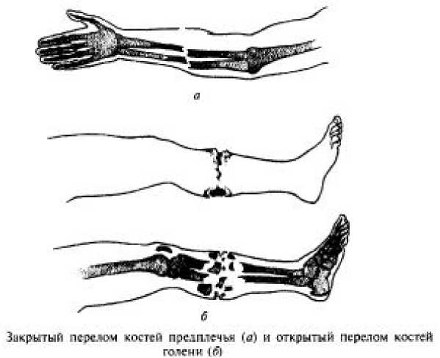

Причем, если пострадавший после падения или удара жалуется на сильную боль, усиливающуюся при любом движении и прикосновении, ненужно гадать, есть там перелом, или вывих, или сильный ушиб - в любом случае нужно обездвижить конечность и вызвать скорую.

Для транспортировки пострадавшему нужно обязательно сделать шину, чтобы предотвратить движения сломанных костей - но лучше всего оставить это дело медикам. Во-первых, они сначала введут обезболивающее средство. Во-вторых, они смогут наложить шину менее болезненно и грамотно.

Но если у пострадавшего открытый перелом (кровоточащее повреждение с обломком кости) - необходимо продезинфицировать рану (йодом, зеленкой, спиртом) и сделать давящую повязку и/или жгут, не дожидаясь медиков. Т.к. от потери крови могут быть более серьезные неприятности, чем от перелома.

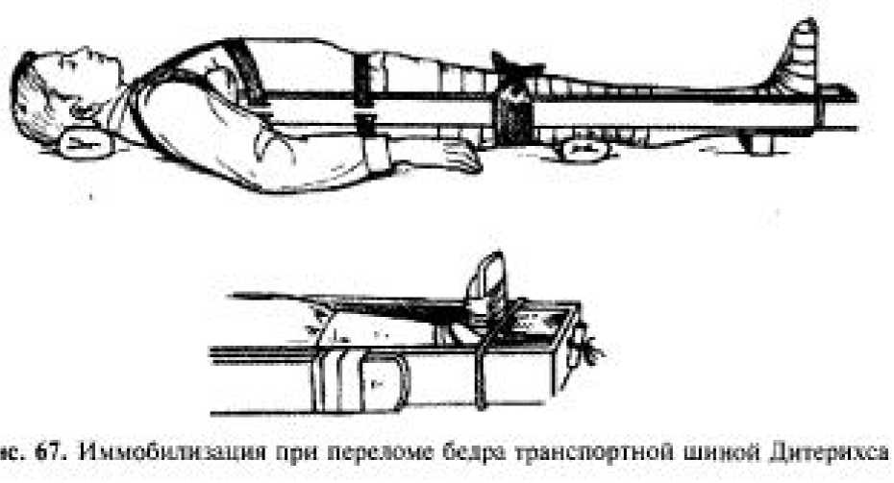

Ни в коем случае не рекомендуется самостоятельно пытаться исправить положение поврежденной кости или сопоставлять сломанную кость. Тем более не следует вправлять в глубину раны торчащие кости. Пусть этим занимаются профессионалы.

Чтобы облегчить состояние пострадавшего, можно приложить к больному месту холод, чтобы уменьшить отек, а также дать ему анальгин, темпальгин, амидопирин или другое болеутоляющее. Можно дать больному попить воды или теплого чая, накрыть его (если холодно).

Если же нет возможности вызвать скорую, то придется самостоятельно делать шину и транспортировать человека. Шину можно сделать из любого подсобного материала (палка, прутья, доски, лыжи, картон, пучки соломы и т. д.). При наложении шины нужно соблюдать следующие правила: шина всегда накладывается не менее чем на два сустава(выше и ниже места перелома);

* шинаненакладываетсянаобнаженнуючастьтела (поднееобязательноподкладываютвату, марлю, одеждуит. д.);
* накладываемаяшинанедолжнаболтаться; прикреплятьеенадопрочноинадежно;

Травматический шок-патологическое состояние, которое возникает в следствие кровопотери и болевого синдрома при травме и представляет серьезную угрозу для жизни пациента. Развивается при травмах, сопровождающихся большой потерей крови или уменьшение мколичестваплазмы: черепно-мозговойтравме, тяжелыхраненияхшеи, груди, животаиликонечностей, множественныхпереломах, отморожениях, ожогахит. д. Внезависимостиотвызвавшейегопричины,

травматическийшоквсегдапротекает «поодномусценарию», тоесть, проявляетсяоднимиитемижесимптомами. Необходимасрочнаяостановкакровотечения, обезболиваниеинемедленнаядоставкапациентавстационар. Лечениетравматическогошокапроводитсявусловияхреанимационногоотделен ияивключаетвсебякомплексмердлякомпенсациивозникшихнарушений. Прогноззависитоттяжестиифазышока, атакжеоттяжестивызвавшейеготравмы.

Оказание первой помощи привывихах.

Привывихепроисходитсмещениесуставныхконцовкостей (выходголовкиоднойкостиизсуставнойсумкидругойкости), атакжеразрывсуставнойкапсулы.

Чащевсеговывихивстречаютсявплечевомилоктевомсуставе, вывихбольшогопальца, челюстиитазобедренногосустава.

Оченьчастыслучаиподвывиховголовкилучевойкостиумаленькихдетей, когдародителиприпаденииребенкарезкохватаютегозарукуитянутвверх, атакжеприиграх, гдеродителикрутятребенказаруки.

Признаки вывиха:

* изменение формы сустава (неестественная форма, обусловленная сокращением мышц);
* сильная боль даже в состоянии покоя, усиливающаяся при движении;
* отсутствие возможности движения в поврежденном суставе (причем сразу при получении травмы);

- припухлость;

* при вывихе челюсти рот широко открыт, глотание и речь затруднены. Перваяпомощьпривывихе:
* нивкоемслучаенепытатьсявправлятьвывихисамостоятельно;
* необходимозафиксироватьтравмированнуюконечностьтак,

чтобынеизменитьеёположения. Дляэтогонеобходимоналожитьшины,

либоприбинтоватьповрежденнуюконечностькздоровой (рукактуловищу, ногакноге);

* приложитьхолодктравме;
* обратитьсявтравмпунктвтечениепервыхтрехчасовпослеполучениятравмы, впротивномслучаеразвиваетсяотек, которыйзатрудняетпроцессустранения вывихов;

привывихечелюстисначаланеобходимоприкрытьротповязкойвоизбежаниепоп

аданияинородныхтелвдыхательныепутиипридерживатьчелюстьповязкой.

Вывихотличаетсяотушибовирастяженийтем,

чточеловекнеможетдвигатьнипальцами, ниступней.

Растяжениесвязоквозникаетприрезкихдвиженияхсуставов, например,

приподворачиваниистопы, метанииснарядовуспортсменов,

припрыжкахчерезгимнастическогоконя,

уволейболистоввсуставахпальцеврук, прибегеит.п.

Прирастяженииподвлияниемрастягивающейсилыпроисходитповреждениемяг кихтканей-мышц, связок, сухожилийинервов.

Самапосебеанатомическаяцелостностьтканейненарушается. Связки-

этомалоэластичнаяткань. Иприрастяжениисвязокпроисходитнеудлинение, какмногиесебепредставляют, анадрывыеёволокон.

Степеньрастяженияразлична-бываетлегкаяболезненностьвтечении 1 -2 дней, ноичастовстречаетсятяжелоерастяжение, граничащеесразрывомсвязки.

Втакомслучаеболь, отекикровоизлияниеможетпродлиться 2-3 недели.

Признакирастяжениясвязок:

* резкаявыраженнаяболь;
* припухлостьвобластисустава;
* движениявозможны, ноограниченыиболезненны,

чтоотличаетрастяжениеотвывихов;

* кровоизлияниестановитсязаметнымчерез 2-3 дня. Перваяпомощьприрастяжениисвязок: Травмированнуюконечностьнеобходимотугозабинтовать

(хорошоиспользоватьэластичныйбинт, которыйрастягиваютпроцентовна 7 0). Носледуетпомнить, чтоеслиоченьтугоперебинтуете,

томожетенарушитькровообращение. Еслисразунеприменятьтугоебинтование, томалейшеерастяжениесвязоквызываетихослабевание, иэтопотомбудетприводитькпостояннымповторнымрастяжениям. Приполучениирастяжениясвязокнеобходимообратитьсявбольницудляисключ енияпереломовкостей, таккаксильноерастяжениеимеетсхожиесимптомы.

Синдром сдавливания или травматический токсикоз-заболевание, возникающее в результате длительного, а иногда и кратковременного обширного сдавливания одного или нескольких крупных сегментов конечностей, имеющих выраженный массив (голень, бедро, ягодичная область).

Сдавливание конечностей возникают в мирной и военной обстановке при обвалах, автокатастрофах, крушенияхпоездов, землетрясениях, разрушенияхзданий.

Вследствиедлительногосдавливанияпроисходитнарушениекровообращениявт канях, доставкикнимпитательныхвеществикислорода.

Врезультатеэтоговозникаетомертвениетканейсвыделениемворганизмядовиты хпродуктовихжизнедеятельности (аутотоксинов).

Сразужепослеосвобожденияконечностиотсдавливаниявкровьможетпоступить значительноеколичествотоксинов. Состояниепострадавшихприэтомзаметноухудшается, вплотьдонарушениясердечнойдеятельностиидыхания. Особенногубительнодействиеядовитыхпродуктовнанервнуюсистему, почкиипечень. Из-

занарушенияфункциипочеквыделениемочирезкоуменьшаетсяидалеепрекращ ается. Втяжёлыхслучаяхсмертьможетнаступитьвближайшие 2-4

дняотнарушенияфункциипочек, печени, сердечнососудистойсистемы.

Вближайшиечасыпослеосвобожденияразвиваетсяотёкповреждённогосегмент аконечности. Т канистановятсяплотныминаощупь.

Бледностькоживпоследующемсменяетсябагрово- синейокраскойсочагамимелкихкровоизлияний. Появляютсяпузырькисосветлымиликровянистымсодержимым.

Кожахолодная, болеваячувствительностьснижена.

Пульсацияартерийнапериферическихотделахконечностиослабленаилинеопре

деляется.

Послеосвобожденияпострадавшегоиз-подзаваластепеньтяжести,

опасностьиисходзависятотпродолжительностисдавливанияконечности:

•до 4 часов-лёгкаястепеньтяжести;

•до 6 часов-средняя;

•до 8 часовиболее-крайнетяжелая.

Последовательность оказания первой помощи

1. Перед освобождением конечности от сдавливания накладывают жгут выше места сдавливания.
2. После освобождения от сдавливания, не снимая жгута, бинтуют конечность от основания пальцев до жгута и только после этого осторожно снимают жгут.
3. Внутримышечно вводят обезболивающее средство.
4. Обеспечивают согревание пострадавшего (укутывают в одеяло, дают теплое питье).
5. При наличии ранений накладывают асептическую повязку, при наличии икостных повреждений производят иммобилизацию (обездвиживание) конечности шинами.
6. Срочно эвакуируют пострадавшего в лечебное учреждение (на носилках).
7. При задержке госпитализации и конечности придают возвышенное положение, укладывая её на подушку. Ранее наложенный бинт разбинтовывают и обкладывают конечность льдом. Дают обильное питьё (лучше минеральную воду), контролируя количество выделяемой мочи.

Порядок выполнения:

1. Изучаем первую помощь при ушибах.
2. Описываем транспортировку пострадавшего.
3. Изучаем порядок оказания первой помощи при переломах.
4. Изучаем симптомы травматического шока.
5. Описываем порядок оказания помощи при вывихах и ушибах.
6. Описываем синдром длительного сдавливания (травматический токсикоз).

Содержание отчета:

1. Первая помощь при ушибах.
2. Транспортировка пострадавшего.
3. Первая помощь при переломах.
4. Травматический шок.
5. Оказание помощи при вывихах и ушибах.
6. Синдром длительного сдавливания (травматический токсикоз).

Контрольные вопросы:

1. Какие признаки наблюдаются при ушибе и сотрясении головного

мозга, и в чем заключается первая помощь при этих травмах?

1. Как остановить носовое кровотечение?
2. Какие меры следует предпринять при сильных ушибах груди и живота?
3. Какие способы транспортировки пораженных вы знаете?
4. Что такое перелом? Какие различают виды переломов?
5. Каковы основные признаки переломов и их осложнения?
6. Что необходимо сделать для оказания первой помощи при переломе

костей черепа (верхней и нижней челюсти, ключицы, ребер, костей таза, позвоночника)?

1. Выполните иммобилизацию при переломе ключицы, ребер, костей

предплечья, бедра, голени шинами и подручными средствами.

1. Что такое травматический шок? Каковы основные признаки

травматического шока и что нужно делать при их проявлении?

1. Каковы признаки растяжения связок, вывихов суставов, и как надо

оказывать первую помощь в этих случаях?

1. Каковы признаки синдрома длительного сдавливания?
2. Как оказать первую помощь при синдроме длительного сдавливания?

Практическое занятие № 22

**Первая помощь при ожогах, обморожениях, перегревании, переохлаждении, утоплении.**

Цель занятия: изучить и отработать основные приемы оказания первой помощи при ожогах, обморожениях, холодовых и тепловых поражениях и утомлении.

Оборудование и раздаточный материал: плакаты,слайды, бинты, мультимедийный проектор, медикаменты, покрывало.

Краткие теоретические сведения

Оказания первой помощи при термических ожогах

При воздействии на кожу огня, горячих жидкостей, паров или предметов происходит последовательно (по степени ожога):

1. покраснение кожи
2. появляются ожоговые пузырьки
3. пузырьки лопаются, обугливается кожа и подкожные ткани

Первая задача - устранить обжигающий фактор. Если на человеке горит одежда - следует облить его водой или накрыть плотной тканью, которая не пропускает воздух. Если на одежду попала горящая жидкость - снять ее как можно быстрее.

Нельзя отрывать приставшую к коже одежду. Это усложнит заживление раны. Следует аккуратно срезать одежду ножницами, которые должны быть в аптечке.

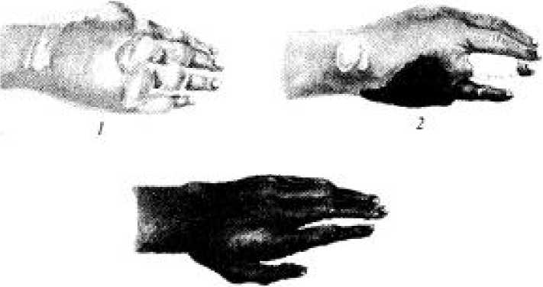

J

Оига-ги и мсти- f — I н К степени 2 — Г] н 111 степени: 3 лжубогай

**КДГ<?Г Щ Е|** \\' **<?Тг?ПСН**11

Оказание первой помощи при химических ожогах различных участков

тела и глаз

Химический ожог возникает при воздействии на кожу агрессивного вещества (кислоты, щелочи, растворители, удобрения, бытовая химия, топливо). При этом происходит покраснение кожи, появление волдырей, разъедание кожи и подкожных тканей.

Первое, что нужно сделать - удалить агрессивное вещество:

* стряхните салфеткой порошок
* снимите загрязненную одежду
* смывайте химическое вещество с кожи теплой проточной водой (15 минут)

В случае с порошком - всегда сначала стряхивайте его, т.к. последствия от его реакции с водой могут быть непредсказуемыми. По той же причине нельзя обрабатывать химический ожог какими-либо препаратами.

После промывания просто накройте (оберните) поврежденное место влажной чистой тканью для предотвращения попадания инфекций. Приложите поверх нее холод.

Нельзя:

* касаться места ожога руками
* удалять прилипшую одежду
* прикладывать к ране вату, пластырь, лед
* обрабатывать рану мазью, йодом, зеленкой, перекисью водорода,аэрозолями и т.п.

Обязательно обратиться к врачу при:

* появлении волдырей
* большой площади ожога
* ожогах в области лица, шеи, глаза, промежности
* появлении таких симптомов, как рвота, повышение температуры

Постарайтесь сохранить для врача агрессивное вещество, т.к. от его природы будет зависеть тактика лечения.

**Ожоги глаз или век едкими химическими веществами**

**ПОВЕРНУТЬ голову в сторону пораженного глаза**

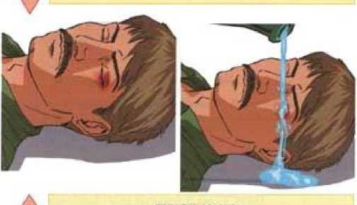

**ПРОМЫТЬ**

**глаз под струен холодной воды так, чтобы она стекала от носа кнаружи**

НЕДОПУСТИМО!

Применять ***нейтрализующую жидкость при  
попадании а глаза един* химических веществ  
(кислота*** — u|e/ro4bJ

Оказание первой помощи при электрических ожогах

ЭЛЕКТРООЖОГИ возникают, когда через ткани человека проходит электрический ток или в следствие образующегося при этом тепла.

Запрещается прикасаться голыми руками к обнаженным частям тела пострадавшего до размыкания электрической цепи.

Исход поражения током зависит от длительности его воздействия на человека и его силы. Поэтому главная задача при оказании первой помощи— как можно быстрее освободить пострадавшего от воздействия на него электрического тока. Это достигается путём отключением от сети прибора, вызвавшего поражение или отключения электроэнергии общим рубильником.

После освобождения от действия тока пострадавшему немедленно оказывают медицинскую помощь и, независимо от самочувствия пострадавшего и успешности мероприятий первой помощи, необходимо обязательно и немедленно вызвать скорую помощь.

Оказание первой помощи при лучевых ожогах

Действие ультрафиолетовых инфракрасных лучей, а также радиационного излучения вызывают лучевые ожоги. И как оказывать первую помощь при таких ожогах, ведь их природа отличается ото стальных видов ожога кардинально? Дело в том, что при лучевом излучении происходит ионизация ткани, которая изменяет состояние белка в коже. Тогда как при термическом ожоге происходит коагуляция белка. Оказание первой помощи при ожогах (видео) лучевых схоже со оказанием неотложной помощи при термическом ожоге. Лучевые ожоги, как и любые другие, имеют степени осложнений.

Степень 1 Чувство жжения, покраснение, зуд.

Степень 2. Выше перечисленные симптомы и волдыри, на полненные жидкостью.

Степень3.Всевыше перечисленные симптомы, некроз тканей, и все сопутствующие осложнения.

Первая помощь при ожогах, должна совершаться без вреда для здоровья человека, а потому ЗАПРЕЩАЕТСЯ:

прикасаться к открытой ожоговой ране руками, прикладывать нестерильные предметы;

нарушать целостность пузырей (при ожогах 2 степени);

Покрывать обожженное место косметическими средствами, мазями, сметаной, зеленкой и прочим;

прикладывать лед к ожогу. Это может вызвать не только обморожение клеток, но и ожоговый шок от резкого перепада температуры.

Оказание первой помощи при обморожении**,** переохлаждении и общем

замерзании

Первое, что надо сделать при признаках обморожения-доставить пострадавшего в ближайшее тёплое помещение, снять промёрзшую обувь, носки, перчатки. Вызвать скорую помощь.

МЕДЛЕННО согревайте промерзшие участки выдыханием теплого воздуха, либо чуть теплой водой из водопроводного крана. Постепенно увеличивайте температуру воды.

Нельзя растирать обмороженный участок, обрабатывать его спиртом, быстро согревать.

Наложите сухую стерильную повязку для предотвращения попадания инфекции. При обморожении нескольких пальцев ног или руки обязательно положите между ними полосы ткани, т.к. кожа может слипнуться.

Давайте пострадавшему обильное теплое питье. Но не алкоголь!

Постепенно согревайте пострадавшего теплыми вещами или своим теплом. При общем переохлаждении вызов скорой помощи - обязателен, т.к. последствия могут развиваться самые опасные.

***Первая помощь при перегревании***

Перенесите пострадавшего в прохладное помещение, где есть доступ свежего воздуха, или .

Расстегните одежду.

Дайте пострадавшему прохладный напиток (добавьте 1/2 чайной ложки соли на 1 литр воды). Можете дать солевой раствор например регидрон, или спортивный напиток. Помассируйте спазмированные мышцы. ,

***Первая помощь при утоплении***

Первая помощь при утоплении начинается по-разному,

В зависимости от типа утопления. При бледном утоплении - разумеется, не нужно тратить время на удаление воды из легких.

А нужно сразу приступить к искусственному дыханию и массажу сердца.

При синем утоплении, первое, что нужно сделать - перекинуть пострадавшего через колено лицом вниз

(крупного человека можно резко приподнять за талию вдвоем),

Засунуть ему два пальца в рот и резко надавить на корень языка для провоцирования рвотного рефлекса и стимуляции дыхания.

Если после надавливания на корень языка вы услышали характерный звук "Э"

И вслед за этим последовали рвотные движения;

Если в выливающейся изо рта воде вы увидели остатки съеденной пищи,

То перед вами живой человек с сохраненным рвотным рефлексом.

Бесспорным доказательством этого будет появление кашля.

Запомните! В случае появления рвотного рефлекса и кашля главная задача -

Как можно скорее и тщательнее удалить ВОДУ из легких и желудка.

Это позволит избежать многих серьезных осложнений.

Для этого следует в течение 5-10

Минут периодически с силой надавливать на корень языка,

Пока изо рта и верхних дыхательных путей не перестанет выделяться вода.

Если при надавливании на корень языка рвотный рефлекс так и не появился, если нет ни кашля, ни дыхательных движений,

То ни в коем случае нельзя терять времени надальнейшее извлечение воды из тела утонувшего. Скорее всего, ее там уже нет или мало – она впиталась в кровь. Сразу переверните человека на спину и немедленно приступите к искусственному дыханию.

После оказание неотложной помощи -

Уложите человека на бок и вызовите Скорую помощь Это нужно сделать даже при удовлетворительном самочувствии пострадавшего. Каким бы благополучным ни казалось его состояние, Как бы ни уговаривали родственники отпустить ,

Вы обязаны настоять на вызове Скорой помощи.

Даже после спасения сохраняется угроза повторной остановки сердца, развития отека легких, мозга и острой почечной недостаточности. Только через 3-5 суток можно быть уверенным, что жизни пострадавшего больше ничего не угрожает

**ожоги**

I CTPflCHh

II степень

111 степень

V стенеHь

Оо\ сливание кожных покровов н подлежав

Покраснение кожных покровов ООрашвинне пузырем

ми коже

тканей (дикости)

В ПЕРВУЮ ОЧЕРЕДЬ ПРЕКРАТИТЬ ВОЗДЕЙСТВИЕ ТЕПЛА

ИЛИ ХИМИЧЕСКОГО ВЕЩЕСТВА

I !<• 11 НШЛ

о р н щ yh • одежду

на пострадавшем

При помяла и н и

чимнческо!о вещества

промыть глаза водой

На ооожжепную час ть тела

наложить area i ii'ici l.vio повязку

ОХЛАДИТЬ МЕСТО ОЖОГА

Грелкой с холодной водой (льдом)

Струей холодной воды

при ожогах III и IV степени

при ожогах I и II степени

(мосле наложения повязки:)

**Порядок выполнения:**

1. Изучаем порядок оказания первой помощи при термических ожогах.
2. Описать порядок оказания первой помощи при химических ожогах различных участков тела и глаз.
3. Изучаем оказание первой помощи при электрических ожогах.
4. Изучаем оказание первой помощи при лучевых ожогах.
5. Изучаем порядок оказания первой помощи при обморожении, переохлаждении и общем замерзании.
6. Описать оказание первой помощи при перегревании.
7. Изучаем оказание первой помощи при утоплении.

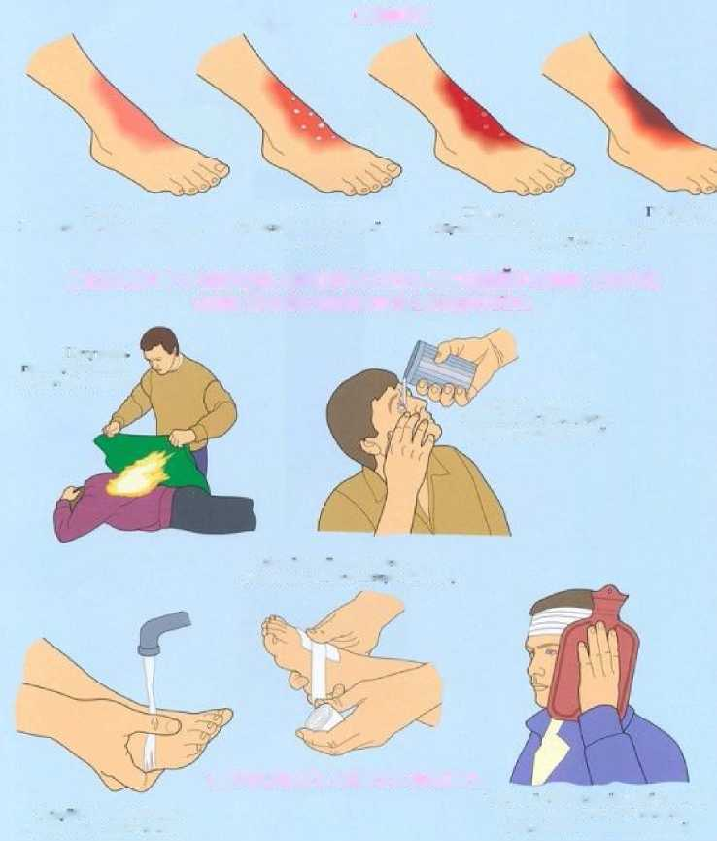

Содержание отчета:

1. Оказание первой помощи при термических ожогах.
2. Оказание первой помощи при химических ожогах различных участков тела и глаз.
3. Оказание первой помощи при электрических ожогах.
4. Оказание первой помощи при лучевых ожогах.
5. Оказание первой помощи при обморожении, переохлаждении и общем замерзании.
6. Оказание первой помощи при перегревании.
7. Оказание первой помощи при утоплении.

Контрольные вопросы:

1. Какое состояние человеческого тела называют утоплением ?
2. Какие различные виды утопления, и чем они характеризуются?
3. Какие действия предпринимают сразу же после излечения пострадавшего из воды?
4. Как проводится искусственное дыхание и непрямой массаж сердца?
5. Что необходимо сделать при термических ожогах?
6. Чем нейтрализуют кислоты и щёлочи?
7. Почему возникает контрактура мышц при электроожогах?
8. Когда могут возникнуть лучевые ожоги?
9. Назовите признаки обморожения.
10. Как помочь человеку, получившему тепловой удар?

**Первая помощь при поражении электрическим током, отравлении**

Цель занятия: изучить и приобрести навыки освобождения пострадавшего от воздействия электрического тока, оказания первой помощи на месте происшествия при различных отравлениях и укусах животных и насекомых.

Оборудование и раздаточный материал: плакаты в электронном

виде, обучающая программа, жгуты, закрутки, средства индивидуальной защиты от поражения электротоком.

Краткие теоретические сведения

Изучаем безопасные способы освобождения пострадавшего от  
воздействия электрического тока

Освобождениепострадавшегоотдействияэлектрическоготока Освобождениепострадавшегоотдействиятокаможноосуществитьнесколькими способами. Однаконаиболеепростойспособ,

которыйнадоиспользоватьвпервуюочередь, -

этобыстроеотключениетойчастиэлектроустановки, которойкасаетсячеловек. Отключениеэлектроустановкипроизводитсяспомощьюближайшегорубильник а, выключателяилииногоотключающегоаппарата,

атакжепутемснятияиливывертыванияпредохранителей (пробок),

разъемаштепсельногосоединения. Еслипочему-

либобыстроотключитьэлектроустановкувручнуюнепредставляетсявозможны миз-заудаленностиилинедоступностивыключателя, можнопрерватьцепьтокачерезпострадавшего, перерубивпровода. Перерубитьпроводаможнолишьвустановкедо 1 кВ,

воспользовавшисьтопоромссухойдеревяннойрукояткойиликусачками, пассатижамиидругиминструментомсизолирующимирукоятками.

В электроустановках выше 1кВ оказывающий помощь должен защитить себя с помощью диэлектрических перчаток, бот или галош, отбрасывать упавший провод оперативной штангой или специальной сухой бамбуковой палкой длиной не менее 5м.

Первая помощь после освобождения пострадавшего от электротока

**ЭЛЕКТРОТРАВМА НА ПРОИЗВОДСТВЕ**

**Проведение искусственного дыхания и  
непрямого массажа сердца**

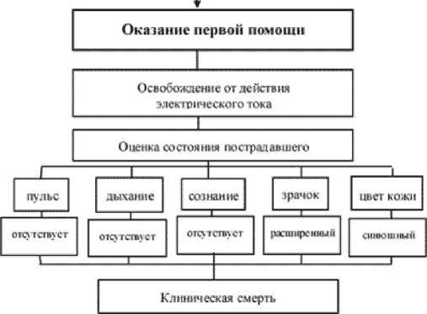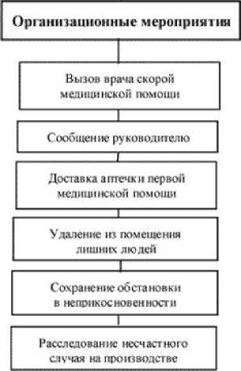

1 ' **Оживление иди биологическая смерть**

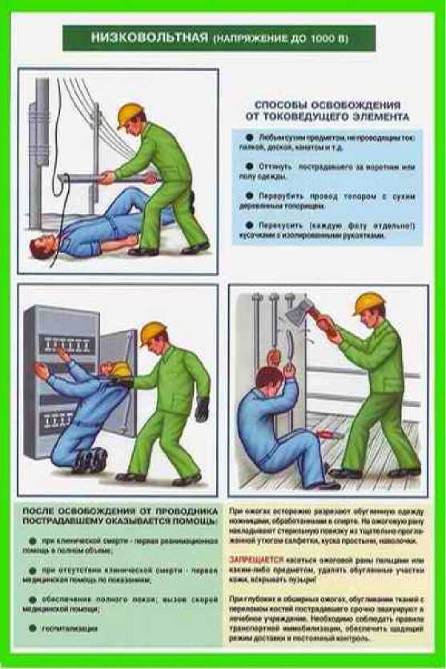

Первая помощь при отравлениях

Перваяпомощьприотравлениизависитоттипаотравления. Приотравлениипищейпроявляютсяследующиесимптомы: головокружение,

тошнота, рвота. Вболеесложныхслучаях: диарея, повышениетемпература, лихорадка.

Степеньотравлениязависитотколичествапопавшихтоксиновворганизм.

Перваяпомошьприотравленияхпишейзаключаетсявтом,

чтобыпромытьжелудок, выводяизнеготоксины. Необходимодатьбольному 5-6 стакановкипяченойводы, послечеговызватьрвотныйрефлекс. Помимоэтого, непомешаетсделатьклизму. Рекомендуетсяпринятьабсорбент

(активированныйуголь, 1 таблеткана 10 кгмассытела).

Еслиубольногонеулучшаетсясостояние, атемператураподнимается,

необходимовсрочномпорядкеобратитьсязамедицинскойпомощью.

Укусы

Влетнеевремячеловекамогутукуситьпчела, оса, шмель, змея, авнекоторыхобластях—скорпион, тарантулилидругиеядовитыенасекомые. Ранкаоттакихукусовнебольшаяинапоминаетуколиголкой, ноприукусечерезнеепроникаетяд,

которыйвзависимостиотегосилыиколичествалибодействуетсначаланаобласть телавокругукуса, либосразувызываетобщееотравление.

Укусыядовитыхзмейопасныдляжизни. Обычнозмеикусаютчеловеказаногу, когдаоннанихнаступает. Поэтомувместах, гдеводятсязмеи,

нельзяходитьбосиком. Укусызмейнаиболееопасны,

когдаядпопадаетвкровеносныйилилимфатическийсосуд. Привнутрикожномпопаданииядаинтоксикациянарастаетвтечение 1—4 ч. Токсичностьядазависитотвидазмеи. Ядкобрысамыйопасныйдлячеловека. Припрочихравныхусловияхотравлениепротекаетболеетяжелоудетейиженщин , атакжеулицвсостоянииалкогольногоопьянения.

Симптомы: жгучаябольвместеукуса, двеглубокиеколотыеранки, краснота, отечность, точечныекровоизлиянияподкожей, пузырькисжидкостью, некротическиеязвы, головокружение, тошнота, потливость, одышка, тахикардия,. Черезполчасаногаможетувеличитьсявобъемепочтивдвое.

Одновременносэтимпоявляютсяпризнакиобщегоотравления: упадоксил,

мышечнаяслабость, головокружение, тошнота, рвота, одышка, слабыйпульс, падениеАД, обморок, коллапс.

Перваяпомощь:

1.

Вышеукушенногоместанеобходимоналожитьжгутилизакруткудляпредо твращенияпопаданияядавостальныечастиорганизма (толькоприукусахкобрына 30—40 мин);

2.

Укушеннуюконечностьнужноопуетитьипопытатьсявыдавшъизранкикр овь, вкоторойнаходитсяяд;

1. Немедленноначатьинтенсивноеотсасываниертомвтечение 10—15

минядизраны (предварительносдавитьскладкукоживобластиукусаи

«открыть» ранки) исплевыватьсодержимое;

оттянутькровьвместесядомизранкиможноспомощьюмедицинскойбанки, стаканаилирюмкистолстымикраями.

Дляэтоговбанке (стаканеилирюмке)

надонесколькосекундподержатьзажженнуюлучинкуиливаткунапалкеизатемб

ыстронакрытьеюранку;

1. Обеспечитьнеподвижностьпораженнойконечности (лангетаилификсирующаяповязка);

покойвположениилежапритранспортировкевлечебноеучреждение;

обильноепитье;

1. Положитьнаранухолод (пузырьсольдом); промытьрану 10 %-

нымраствороммарганцовокислогокалия, ввестивранку 0,5 % адреналина, димедрол, в/м 1 мл 1% р-ра; 500—1000 ЕДспецифическойсывороткив/м, доставитьпострадавшеговлечебноеучреждение. !Нельзявысасыватькровьизранкиртом, есливортумогутбытьцарапиныилиразрушенныезубы, черезкоторыеядпроникнетвкровьтого, ктооказываетпомощь.

! Нельзяделатьразрезвместеукуса; даватьалкогольвовсехвидах. Укусынасекомых (пчел, ос, шмелей)

приводяткпоявлению,какместныхсимптомов, такипризнаковобщегоотравления,

атакжемогутвызыватьаллергическуюреакциюорганизма.

Единичныеихукусыособойопасностинепредставляют.

Есливранкеосталосьжало, егонужноосторожноудалить,

анаранкуположитьпримочкуизнашатырногоспиртасводойилихолодныйкомпр

ессизрастворамарганцовокислогокалияилипростохолоднойводы.

Укусыядовитыхнасекомыхоченьопасны.

Ихядвызываетнетолькосильныеболиижжениевместеукуса,

ноиногдаиобщееотравление.

Симптомынапоминаютотравлениезмеинымядом.

Притяжеломотравленииядомпаукакаракуртачерез 1 —2

дняможетнаступитьсмерть.

Симптомы: ограниченнаяместнаяболеваявоспалительнаяреакция:

чувствожжения, боли, покраснение, отечность

(особенноприужалениивлицоишею). Общетоксическиеявленияотсутствуют. Слабовыраженныйозноб, тошнота, головокружение, сухостьворту. Еслиобщетоксическиеявлениявыраженысильно,

тоэтоговоритоповышеннойчувствительностиорганизмакядамнасекомыхиразв итиюаллергическихреакций, которыемогутслужитьпричинойсмерти. Неотложнаяпомощь: жалопчелыбыстроудалитьиядвыдавитьизранки;

положитьхолоднаместоукуса; смочить, закапатьвместоукусагалазолином, спиртом, валидолом; принятьвнутрьантигистаминныепрепараты: димедрол, супрастин, пипольфен; горячеепитье; при развитии астматического синдрома использовать карманный ингалятор; при развитииполнойасфиксии— трахеотомия; вызвать «скоруюпомощь».

Отукусабешенойсобаки, кошки, лисицы,

волкаилидругогоживотногочеловекзаболеваетбешенством.

Местоукусаобычнокровоточитнезначительно. Еслиукушенарукаилинога,

еенужнобыстроопуститьипостаратьсявыдавитькровьизраны.

Прикровотечениикровьнекотороевремянеследуетостанавливать.

Послеэтогоместоукусапромываюткипяченойводой,

накладываютнаранучистуюповязкуинемедленноотправляютбольноговмедици нскоеучреждение, гдепострадавшемуделаютсяспециальныепрививки,

которыеспасутегоотсмертельнойболезни—бешенства.

Следуеттакжепомнить,

чтобешенствомможнозаболетьнетолькоотукусабешеногоживотного,

ноивтехслучаях,

когдаегослюнапопадетнаоцарапаннуюкожуилислизистуюоболочку

Порядок выполнения:

1. Изучаем безопасные способы освобождения пострадавшего от воздействия электрического тока.
2. Изучаем первую помощь после освобождения пострадавшего от электротока.
3. Описать порядок первой помощи при отравлениях.
4. Изучаем первую помощь при укусах бешенными животными.
5. Изучаем первую помощь при укусах ядовитыми змеями.
6. Изучаем первую помощь при укусах ядовитыми насекомыми.

Содержание отчета:

1. Безопасные способы освобождения пострадавшего от воздействия электрического тока.
2. Первая помощь после освобождения пострадавшего от электротока.
3. Первая помощь при отравлениях.
4. Первая помощь при укусах бешенными животными.
5. Первая помощь при укусах ядовитыми змеями.
6. Первая помощь при укусах ядовитыми насекомыми.

Контрольные вопросы:

1. От чего в основном зависит спасение жизни человека, оказавшегося под напряжением?
2. Какие основные способы прекращения воздействия электрического

тока на пострадавшего вы знаете?

1. Ток какой силы смертельно опасен для человека?
2. От каких факторов зависит электрическое человеческого тела?

сопротивление

освобождения

1. Какие меры первой помощи применяются после пострадавшего от действия тока?

**Обработка на тренажере непрямого массажа сердца и искусственного дыхания**

Цель занятия: изучить и закрепить на практике основные методы и способы оказания первой помощи при клинической смерти.

Оборудование и раздаточный материал: Тренажёр «Максим»,

видеолекции, мультимедийный проектор.

Краткие теоретические сведения

Клиническая смерть наступает с остановкой кровообращения. Это может случиться при поражении электрическим током, утоплении, ДТП и вряде других случаев при сдавливании или закупорке дыхательных путей. Ранними признаками остановки кровообращения, которые появляются в первые 10— 15с, являются: исчезновение пульса на сонной артерии, отсутствие сознания, судороги. Поздними признаками остановки кровообращения, которые появляются в первые 20—60 с, являются: расширение зрачков при отсутствии реакции их на свет, исчезновение дыхания или судорожное дыхание (2—6 вдоха и выдоха в минуту), появление землисто-серой окраски кожи (в первую очередь носогубного треугольника). Это состояние обратимо, при нём возможно полное восстановление всех функций организма, если в клетках головного мозга не наступили необратимые изменения. Организм больного остается жизнеспособным в течение 4—6 мин. Своевременно принятые реанимационные меры могут вывести больного из этого состояния или предотвратить его.

Непрямой массаж сердца проводится в следующей последовательности:

1. Пострадавшего укладывают на спину на жесткое основание (землю, пол и т. п., так как при массаже на мягком основании можно повредить печень), расстегивают поясной ремень и верхнюю пуговицу на груди. Полезно также поднять ноги пострадавшего примерно на полметра над уровнем груди.
2. Спасатель становится с боку от пострадавшего, одну руку ладонью вниз (после резкого разгибания руки в лучезапястном суставе) кладет на нижнюю половину грудины пострадавшего так, чтобы ось лучезапястного сустава совпадала с длинной осью грудины (срединная точка грудины соответствует второй—третьей пуговице на рубашке или блузке). Вторую руку для усиления надавливания на грудину спасатель накладывает на тыль­ную поверхность первой. При этом пальцы обеих рук должны быть приподняты, чтобы они не касались грудной клетки при массаже, а руки

должны быть строго перпендикулярны по отношению к поверхности грудной клетки пострадавшего, чтобы обеспечить строго вертикальный толчок грудины, приводящий к ее сдавливанию. Любое другое положение рук спасателя не допустимо и опасно для пострадавшего.

1. Спасатель становится по возможности устойчиво и так, чтобы была возможность надавливать на грудину руками, выпрямленными в локтевых суставах, затем быстро наклоняется вперед, перенося тяжесть тела на руки, и тем самым прогибает грудину примерно на 4—5 см. При этом необходимо следить за тем, чтобы надавливание производилось не на область сердца, а на грудину. Средняя сила нажима на грудину составляет около 50 кг, поэтому массаж следует проводить не только за счет силы рук, но и массы туловища.
2. После короткого надавливания на грудину нужно быстро отпустить ее так, чтобы искусственное сжатие сердца сменилось его расслаблением. Во время расслабления сердца не следует касаться руками грудной клетки пострадавшего.
3. Оптимальный темп непрямого массажа сердца для взрослого составляет 60—70 надавливаний в минуту. Детям до 8 лет проводят массаж одной рукой, а младенцам—двумя пальцами (указательным и средним) с частотой до 100—120 надавливаний в минуту.

Возможное осложнение в виде перелома ребер при проведении непрямого массажа сердца, который определяют по характерному хрусту во время сдавливания грудины, недолжно останавливать процесса массажа.

Искусственное дыхание способом «рот в рот» проводится в следующей последовательности:

1. Быстро очищают рот пострадавшего двумя пальцами или пальцем, обернутым тканью (носовым платком, марлей), и запрокидывают его голову в затылочном суставе.
2. Спасатель встает сбоку от пострадавшего, кладет одну руку на его лоб, а другую—под затылок и поворачивает голову пострадавшего (при этом рот, как правило, открывается).
3. Спасатель делает глубокий вдох, слегка задерживает выдох и, нагнувшись к пострадавшему, полностью герметизирует своими губами область его рта. При этом ноздри пострадавшего нужно зажать большим и указательным пальцами руки, лежащей на лбу, или прикрыть своей щекой (утечка воздуха через нос или углы рта пострадавшего сводит на нет все усилия спасателя).
4. После герметизации спасатель делает быстрый выдох, вдувая воздух в дыхательные пути и легкие пострадавшего. При этом вдох пострадавшего должен длиться около секунды и по объему достигать 1—1,5 л, чтобы вызвать достаточную стимуляцию дыхательного центра.

После окончания выдоха спасатель разгибается и освобождает рот пострадавшего. Для этого голову пострадавшего, не разгибая, повернуть в сторону и противоположное плечо поднять так, чтобы рот оказался ниже груди. Выдох пострадавшего должен длиться около двух секунд, во всяком случае быть в двое продолжительнее вдоха.

В паузе перед следующим вдохом спасателю нужно сделать 1—2 небольших обычных вдоха-выдоха для себя. После этого цикл повторяется сначала. Частота таких циклов— 12—15 в мин. При попадании большого количества воздуха в желудок происходит его вздутие, что затрудняет оживление. Поэтому целесообразно периодически освобождать желудок от воздуха, надавливая на подложечную область пострадавшего. Искусственное дыхание «рот в нос» почти ничем не отличается от изложенного. Для герметизации пальцами рук нужно прижать нижнюю губу пострадавшего к верхней. При оживлении детей вдувание производят одновременно через нос и рот. Если оказывают помощь два человека, то один из них делает непрямой массаж сердца, а другой—искусственное дыхание. При этом их действия должны быть согласованными. Во время вдувания воздуха надавливать на грудную клетку нельзя. Эти мероприятия проводят попеременно: 4—5 надавливаний на грудную клетку (на выдохе), затем одно вдувание воздуха в легкие (вдох). В случае если помощь оказывает один человек, что чрезвычайно утомительно, то очередность манипуляций несколько изменяется—через каждые два быстрых нагнетания воздуха в легкие производят 15 надавливаний на грудную клетку. В любом случае необходимо, чтобы искусственное дыхание и не прямой массаж сердца осуществлялись непрерывно в течение нужного времени.

ynrmiimii инг]рпплыд т г л изо рта

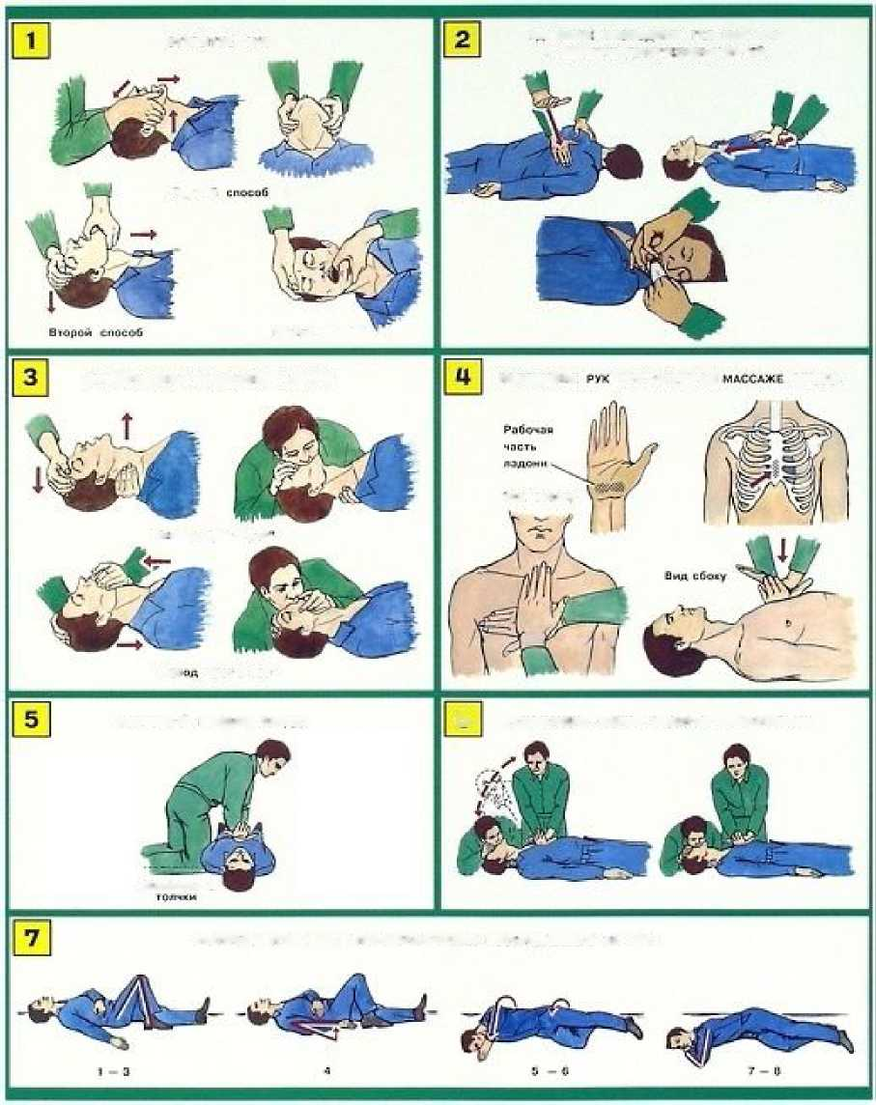

И ВДОХНИ* ДМКЛ11 ЛиЯь1А fiyfliH

U Г KF'bJ 1 HE I-' I A

11ll|M Mill

Тр*РИЙ CIWDD&

искусстзенная вентиляция легки*

получении прин»рг*1юм grpiula

LIh/i L'ncjixY

M п я c-.il *|ior ■ |:-in

Mm 'pin ii hiic "

НАРУЖНЫЙ МАССАЖ СЕРЛ1_1Л

б реанимация ОДкиМ и двумя СПлСаТЕлими

М^сслмниг-

ПОСЛЕДОВАТЕЛЬНОСТЬ ПЕРЕ ЭОРАЧЯ ВАНИН HOC I PAJ ДЛЯЩЕГО ДА БОК

**П**

орядок выполнения:

1. Изучаем причины и признаки наступления клинической смерти.
2. Изучаем последовательность и отрабатываем приёмы проведения непрямого массажа сердца на тренажёре.
3. Изучаем и отрабатываем способы проведения искусственного дыхания «рот в рот» и «рот в нос».
4. Изучаем и отрабатываем последовательность переворачивания пострадавшего на бок
5. Изучаем и отрабатываем оказание помощи двумя спасателями.
6. Изучаем и отрабатываем оказание помощи тремя спасателями

Содержание отчета:

1. Причины и признаки наступления клинической смерти.
2. Последовательность и приёмы проведения непрямого массажа сердца на тренажёре.
3. Способы проведения искусственного дыхания «рот в рот» и «рот в нос».
4. Последовательность переворачивания пострадавшего на бок
5. Оказание помощи двумя спасателями.
6. Оказание помощи тремя спасателями

Контрольные вопросы:

1. Каковы признаки остановки кровообращения?
2. Какие основные мероприятия проводят при клинической смерти?
3. Как проводится непрямой массаж сердца?
4. Как проводится искусственное дыхание способом «рот в рот» («рот в нос»)?
5. Как одновременно проводится непрямой массаж сердца и искусственное дыхание?
6. Выполните непрямой массаж сердца и искусственное дыхание на тренажёре.

Список рекомендуемых изданий

1.Основные источники: 1.1 Арустамов Э.А., Косолапова Н.В. Прокопенко Н.А. Безопасность жизнедеятельности. Учебник. - М.: «Академия», 2010. -.176 с.

1.1. Микрюков В.Ю. Безопасность жизнедеятельности: Учебник. - М.: КНОРУС, 2012.-288 с.

2.Дополнительные источники:

2.1.Наставление по стрелковому делу. М.: Воениздат, 1987. - 640 с. 2.2.Общевоинские уставы Вооружённых Сил Российской Федерации. -М.: Эксмо, 2009. - 608 с.

2.3.Сборник законов Российской Федерации. - М.: Эксмо, 2006. - 928 с.

Журналы :

1.« Основы безопасности жизнедеятельности »

2 « Военные знания »

3.« Гражданская защита »